http://127.0.0.1/exam/

cat /var/log/secure | awk ' /Failed/{print $(NF-3)}' |sort |uniq -c |awk '{print $2"="$1;}'

grub密码:锁密码防止破密码
swich 交换
stdin 标准输入
配yum源
<< 提示符 结束的意思
cat > dvd.repo
一般文件没有执行权限
chrony 时间同步
sysc 内存内容同步
autofs 自动挂载

dhcp 自动获取 (子网.DNS)
DenyUsers 拒绝用户
source 重新启动文件
forward 转发
检查服务有没有启动
netstate -antp | grep :22 (ssh服务)
a
n
t
u
p

1 • 检查文件状态
-e:文档存在为真
-d:文档存在,且必须为目录才为真
-f:文档存在,且必须为文件才为真
2 • 比较整数大小
-gt:大于
-ge:大于等于
-eq:等于
-ne:不等于
-lt:小于
-le:小于等于
3 • SELinux的运行模式
– enforcing(强制)、permissive(宽松)
– disabled(彻底禁用)
– 固定配置:/etc/selinux/config 文件
4 • 影响指定用户的 bash 解释环境
– ~/.bashrc,每次开启 bash 终端时生效
• 影响所有用户的 bash 解释环境
– /etc/bashrc,每次开启 bash 终端时生效
5 默认存放网页文件的路径: /var/www/html
默认页面文件名称:index.html
6 防火墙
# firewall-cmd --get-default-zone #查看默认区域
firewall-cmd --set-default-zone=block #修改默认区域
# firewall-cmd --zone=public --list-all #查看区域规则
# firewall-cmd --zone=public --add-service=http #添加协议
# firewall-cmd --zone=public --list-all #查看区域规则
# firewall-cmd --reload #重新加载防火墙所有策略
# firewall-cmd --zone=block --add-source=172.25.0.10单独拒绝虚拟机
# firewall-cmd --permanent --zone=public
--add-forward-port=port=5423:proto=tcp:toport=80 端口映射

• 根据所在的网络场所区分,预设保护规则集
– public:仅允许访问本机的sshd ping dhcpd服务 默认,公共
– trusted:允许任何访问
– block:阻塞任何来访请求(明确拒绝,客户端有接收回应)
– drop:丢弃任何来访的数据包(直接丢弃,客户端没有接收回应) 节省服务器资源
7
80 | http:超文本传输协议
443 | https:安全超文本传输协议
53 | DNS:域名解析协议
21 | FTP:文件传输协议
69 | TFTP:简单文件传输协议
23 | telnet:远程管理协议
110 | pop3:邮件协议(用户收邮件协议)
25 | SMTP:邮件协议(用户发邮件协议)
161 | SNMP:简单的网络管理协议
22 | ssh
3306 | mysql
3260 | iscsi

8 iSCSI服务基础
所需软件包:targetcli(服务端软件)

iSCSI磁盘的工作模式(默认端口:3260)
• Internet SCSI,网际SCSI接口
– 一种基于C/S架构的虚拟磁盘技术
– 服务器提供磁盘空间,客户机连接并当成本地磁盘使用
• backstore,后端存储
– 对应到服务端提供实际存储空间的设备,需要起一个管理名称
• target,磁盘组(木质的箱子)
– 是客户端的访问目标,作为一个框架,由多个lun组成
• lun,逻辑单元(将后端存储放入磁盘组)
– 每一个lun需要关联到某一个后端存储设备,在客户端
会视为一块虚拟硬盘
• ISCSI Qualified Name(iqn) 名称规范
– iqn.yyyy-mm.倒序域名:自定义标识
– 用来识别 target 磁盘组,也用来识别客户机身份
– iqn.2016-02.com.example:server0
服务端:
所需软件包:targetcli(服务端软件)
运行targetcli进行配置
1)创建后端存储(backstore,后端存储)
2)创建target,磁盘组(木质的箱子)
3)配置lun,关联(将后端存储放入磁盘组)
4)配置ACL访问控制,设置客户端声称的名字
5)设置本机提供服务端的IP地址与端口
重启服务端服务
客户端
一 所需软件包:iscsi-initiator-utils
二 修改配置文件,指定客户端生成的命令
三 重启iscsid服务,用于识别客户端声称的名字
四 运行iscsiadm命令,发现服务端共享存储
五 重启iscsi服务(客户端服务),加载服务端共享存储

9 数据库基本管理

四大操作: 增 insert 删 delete 改 update 查 select
mariadb-server:提供服务端有关的系统程序
# mysql #进入数据库,默认无需密码
> show databases; #查看所有数据库
> create database nsd; #创建库
> drop database nsd; #删除nsd库
# mysqladmin -u root password '123' 为root设置密码123
# mysql -u root -p #交互式
Enter password:
> use mysql; #进入mysql库
> show tables; #查看当前库中有那些表格
> desc user; #查看表结构
> flush privileges; #刷新user所有记录
导入/恢复到数据库
]# mysql -u root -p123 nsd1903 < /root/users.sql
在root用户nsd1903库中 导入 /root/users.sql

表格的查询:
select 表字段 from 表名;
> select * from nsd1903.base;
有条件查询:
查找base中密码为123的人?
> select * from base where password='123';

• 禁止网络进行连接,只服务于本
# vim /etc/my.cnf #主配置文件
skip-networking //手写,跳过网络监听
# systemctl restart mariadb

数据库授权
– 除了 root 用户,此nsd1903数据库,只能被用户lisi查询,
此用户的密码为123
> grant select on nsd1903.* to lisi@localhost identified by '123';
禁止空密码root用户访问 mariadb数据库
> delete from user where password='';
> flush privileges; #刷新user所有记录

10 配置NFS共享

• Network File System,网络文件系统
– 用途:为客户机提供共享使用的文件夹
– 协议:NFS(TCP/UDP 2049)、RPC(TCP/UDP 111)
• 所需软件包:nfs-utils
• 系统服务:nfs-server
服务端
1.安装软件包nfs-utils
2.创建共享目录
3.修改配置文件/etc/exports,指定共享的目录
# vim /etc/exports
# man exports
/public *(ro)
- 重启

客户端
1.查看服务端共享路径
# showmount -e 172.25.0.11 #查看服务端共享路径
2.挂载访问
# mount 172.25.0.11:/public /mnt/nfs/
3.开机自动挂载
_netdev:声明为网络设备
# vim /etc/fstab
172.25.0.11:/public /mnt/nfs nfs defaults,_netdev 0 0

11 服务基础

• Hyper Text Markup Language(html),超文本标记语言
• Hyper Text Transfer Protocol(http),超文本传输协议 默认端口 80
• 提供的默认配置
– Listen:监听地址:端口(80)
– ServerName:本站点注册的DNS名称(空缺)
– DocumentRoot:网页根目录(/var/www/html)
• 配置文件路径
– /etc/httpd/conf/httpd.conf #主配置文件
– /etc/httpd/conf.d/*.conf #调用配置文件
• 默认存放网页文件的路径: /var/www/html
默认页面文件名称:index.html
• 区分方式
– 基于域名的虚拟主机
– 基于端口的虚拟主机
– 基于IP地址的虚拟主机
<VirtualHost IP地址:端口>
ServerName 此站点的DNS名称
DocumentRoot 此站点的网页根目录
</VirtualHost>

客户机地址限制
• 使用 <Directory> 配置区段
– 每个文件夹自动继承其父目录的ACL访问权限
– 除非针对子目录有明确设置

Require all granted #允许所有人访问
Require all denied #拒绝所有人访问
<Directory /var/www/web03>
Require ip 172.25.0.11 #仅允许172.25.0.11访问
</Directory>
<Directory /var/www/web01>
Require all denied #拒绝所有人访问
</Directory>

使用自定Web根目录
1)新建目录 /webroot,作为此站点新的网页目录
2)修改SELinux策略,安全上下文(标签)

]# vim /etc/httpd/conf.d/nsd01.conf
......
<VirtualHost *:80>
ServerName server0.example.com
DocumentRoot /webroot
</Virtualhost>
......
]# vim /etc/httpd/conf.d/nsd02.conf
.......
<Directory /webroot>
Require all granted #允许所有人进行访问
[root@server0 ~]# systemctl restart httpd

[root@server0 ~]# ls -Zd /var/www/ #查看目录SELinux标签值
[root@server0 ~]# ls -Zd /webroot/
[root@server0 ~]# chcon -R --reference=/var/www /webroot

部署Python动态页面,为站点 webapp0.example.com
Alias 网络路径 实际路径
网络路径为 / : 用户直接输入域名
当客户端访问 网络路径 ,将 实际路径 页面文件呈现
Alias / /var/www/web03/webinfo.wsgi

案例1:为虚拟机 server 配置以下虚拟Web主机
- 实现三个网站的部署
- 实现客户端访问server0.example.com网页内容为 大圣归来
- 实现客户端访问www0.example.com网页内容为 大圣又归来
- 实现客户端访问webapp0.example.com网页内容为 大圣累了

[root@server0 ~]# vim /etc/httpd/conf.d/nsd.conf
<VirtualHost *:80>
ServerName server0.example.com
DocumentRoot /var/www/web01
</VirtualHost>

<VirtualHost *:80>
ServerName www0.example.com
DocumentRoot /var/www/web02
</VirtualHost>

<VirtualHost *:80>
ServerName webapp0.example.com
DocumentRoot /var/www/web03
</VirtualHost>

[root@server0 ~]# cd /var/www/
[root@server0 www]# mkdir web01 web02 web03
[root@server0 www]# vim /etc/httpd/conf.d/nsd.conf
[root@server0 www]# echo '<h1>大圣归来' > /var/www/web01/index.html
[root@server0 www]# echo '<h1>大圣又归来' > /var/www/web02/index.html
[root@server0 www]# echo '<h1>大圣累了' > /var/www/web03/index.htm

[root@server0 ~]# systemctl restart httpd
[root@server0 ~]# systemctl enable httpd

[root@server0 ~]# firefox server0.example.com
[root@server0 ~]# firefox www0.example.com
[root@server0 ~]# firefox webapp0.example.com

共享文件夹或文件
vim /etc/httpd/conf.d/nsd.conf
<VirtualHost *:80>
ServerName server0.example.com
DocumentRoot /var/www/html
</VirtualHost>

mkdir -p /var/www/html/haha/dc
touch /var/www/html/haha/a.txt
systemctl restart httpd
firefox http://172.25.0.11/haha

1.下载Python页面文件
2.实现客户端方便访问,设置页面跳转(页面别名 地址重写)
3.虚拟机Server,安装mod_wsgi软件进行Pyhton页面代码的翻译
4.修改配置文件,添加翻译配置12 Samba共享服务
5.此虚拟主机侦听在端口8909
6.修改SELinux策略,非默认端口开放的策略

安全Web服务
PKI公钥基础设施
虚拟机server部署安全的Web服务器
1.部署网站证书(营业执照)
2.部署根证书(工商局的信息)
3.部署用于解密数据的秘钥
4.安装mod_ssl软件,实现加密Web传输
5.修改配置文件/etc/httpd/conf.d/ssl.conf

12 软件包samba

软件包cifs-utils (支持Samba共享的挂载,让本机识别cifs协议)
配置文件/etc/samba/smb.conf
pdbedit -x 用户名 #删除Samba共享帐号
pdbedit -L #查看当前系统,所有的Samba共享帐号

虚拟机server:
1.安装软件包samba
2.创建Samba共享帐号
1)创建用户(解释器为/sbin/nologin)
2)将用户添加到Samba共享帐号
3.修改配置文件
4.重启smb服务
5.修改SELinux策略,布尔值策略(功能的开关)

虚拟机desktop:
1.安装软件包,支持Samba共享的挂载,让本机识别cifs协议
2.挂载访问Samba共享
3.开机自动挂载,书写/etc/fstab

3.
//172.25.0.11/nsd /mnt/smb cifs defaults,_netdev,user=harry,pass=123 0 0

13 基础邮件服务
软件包postfix
使用mail命令发信/收信
– mail -s '邮件标题' -r 发件人 收件人[@收件域]...
1.安装软件postfix,提供邮件功能的软件
2. 修改配置文件/etc/postfix/main.cf
3.重启postfix邮件服务

[root@server0 ~]# mail -s 'test01' -r yg xln
haha xixi hehe lele
. #当只有一个点时,提交并发送邮件
EOT
[root@server0 ~]# echo dc | mail -s 'test02' -r yg xln

[root@server0 ~]# mail -u xln 查看小龙女邮件

14 交换分区
交换空间(虚拟内存):缓解内存不足
parted分区工具(划分GPT分区模式)
GPT分区模式: 128个主分区,最大空间18EB

[root@server0 ~]# parted /dev/vdb
(parted) mktable gpt #初始化磁盘,不能重复执行
(parted) mkpart #划分新的分区
分区名字? #随便写
文件系统类型？[ext2]? xfs #随便写不起实际作用
起始点？ 0
结束点？ 2G
忽略/Ignore/放弃/Cancel? Ignore
(parted) print #输出所有分区信息
(parted) unit GB #显示单位
(parted) quit
(parted) rm #删除分区

15 配置IPv6地址
]# nmcli connection modify 'System eth0'
ipv6.method manual ipv6.addresses 2003:ac18::305/64
connection.autoconnect yes

16 配置聚合连接(链路聚合)
如果有敲错,请删除从新创建team0
]# nmcli connection delete team0

(1)创建虚拟网卡team0 ,参考 man teamd.conf 全文搜索/example

]# nmcli connection add type team
con-name team0 ifname team0 autoconnect yes
config '{"runner": {"name": "activebackup"}}'
]# nmcli connection 添加 类型 team(组队)
配置文件名 team0 网卡命名为 team0 每次开机自动启用
配置 链路聚合以activebackup(热备)工作的方式
(2)添加成员
]# nmcli connection 添加 类型 组队-成员
配置文件名 team0-1 网卡设备名 eth1 主设备为 team0
]# nmcli connection add type team-slave
con-name team0-1 ifname eth1 master team0
(3)配置IP地址,再激活
]# nmcli connection modify team0
ipv4.method manual ipv4.addresses 192.168.1.1/24
connection.autoconnect yes
]# nmcli connection up team0 #激活team0

]# ifconfig team0 | head -2 #查看team0的IP地址信息

]# teamdctl team0 state #查看team0信息

]# ifconfig eth2 down #将eth2网卡禁用
]# teamdctl team0 state #查看team0信息

]# ifconfig eth2 up #将eth2网卡启用

service
一 day01
1 构建虚拟机
clone-vm7
2 直接管理虚拟机,需要事先知道主机名称
virsh console A 退出: Ctrl + ]
3 直接配置IP地址
setip
4 构建ftp服务，共享光盘所有内容 (服务端)
(1)安装vsftpd软件包
(2)FTP服务默认共享:/var/ftp/
(3)开机挂载
/var/lib/libvirt/images/iso/CentOS7-1804.iso /var/ftp/centos-1804 iso9660 defaults 0 0
iso9660 光盘的文件格式
5 目录结构
/boot 存放系统引导必需的文件,包括内核、启动配置
/bin、/sbin 存放各种命令程序
/dev 存放硬盘、键盘、鼠标、光驱等各种设备文件
/etc 存放Linux系统及各种程序的配置文件
/root、/home/ 用户名 分别是管理员root、普通用户的默认家目录
/var 存放日志文件、邮箱目录等经常变化的文件
/proc 存放内存中的映射数据,不占用磁盘
/tmp 存放系统运行过程中使用的一些临时文件
6 权限的数值表示
– 基本权限:r = 4,w = 2,x = 1
– 附加权限:SUID = 4,SGID = 2,Sticky Bit = 1
7 历史命令
– history:查看历史命令列表
– history -c:清空历史命令
– !n:执行命令历史中的第n条命令
– !str:执行最近一次以str开头的历史命令
• 调整历史命令的数量
vim /etc/profile
HISTSIZE=1000 //默认记录1000条
8 • du,统计文件的占用空间
du -sh /root
• date,查看/调整系统日期时间
– date +"%Y-%m-%d %H:%M:%S"
– date -s "yyyy-mm-dd HH:MM:SS"
查看年月份,时间
– date +%F、date +%R
man date
date

9 制造快捷方式:
软连接
ln -s /路径/源文件 /路径/快捷方式名
硬连接
ln /路径/源文件 /路径/快捷方式名
10 zip归档工具,跨平台的压缩归档格式
压缩包 zip
解压包 unzip
zip -r /opt/nb.zip /etc/fstab
unzip /opt/test.zip -d /nsd02/
11 vim编辑技巧
字符串替换
:s /root/admin 替换光标所在的当前行第一个“root”
:s /root/admin/g 替换光标所在的当前行所有的“root”
:1,10 s/root/admin/g 替换第1-10行所有的“root”
:% s/root/admin/g 替换文件内所有的“root”
开关参数的控制
:set nu或nonu 显示/不显示行号
:set ai或noai 启用/关闭自动缩进

二、 day02
root密码 teacher.com
U盘读取
文件系统:FAT 一般可以直接识别
ntfs-3g 可识别 ntfs文件系统
挂载U盘
mount.ntfs-3g /dev/U盘 挂载点
sdb sdc 表示U盘

1 KVM构建及管理
六个软件包
主要软件包 qemu-daemon
qemu-kvm 为kvm提供底层仿真支持
libvirt-daemon libvirtd 守护进程,管理虚拟机
libvirt-clienr 用户端软件,提供客户端管理命令
libvirt-daemon-driver-qemu :libvirtd 链接 qemu 的驱动
virt-manager :图形管理工具

cpu支持虚拟化功能有可能关闭
百度 开启在BIOS中开启

virsh控制工具
virsh console 虚拟机名字 #直接管理虚拟机 没有tab
virsh 可以交互,tab 可以打help 查看

查看安装虚拟化机器的信息
virsh nodeinfo

列出正在运行的虚拟机
virsh list

列出全部虚拟机
virsh list --all

列出虚拟机网络
virsh net-list

查看一台虚拟机的信息
virsh dominfo 虚拟机名字

设置开机自起 关闭开机自启
virsh autostart 虚拟机名字
virsh autostart --disable 虚拟机名字

开启 强制关闭 关机 重启虚拟机
virsh start | destroy | shutdown | reboot虚拟机名字

一台虚拟机的构成KVM
(1)xml 虚拟机配置文件: 定义虚拟机名称.UUID.CPU.内存.虚拟磁盘.网卡
等各种参数设置
/etc/libvirt/qemu
(2)磁盘镜像文件: 保存虚拟机的操作系统及文档数据,镜像路径取决于xml配置文件中的定义
/var/lib/libvirt/images

导出xml
]# virsh dumpxml
name\ UUID \ source file \ MAC
虚拟机名字\ UUID\虚拟磁盘文件路径\ 网卡唯一编号()MAC地址

2.快速建立一台虚拟机 复制xml 和磁盘文件
(1)先关闭拷贝的虚拟机
(2)拷贝xml 和 磁盘文件,导出nsd文件
]#cd /var/lib/libvirt/images/
]#cp nsd01.qcow2 nsd02.qcow2
创建一个文件/xmlfile/haha.xml
导出nsd xml 到新建文里
]#virsh dumpxml nsd01 > /xmlfile/haha.xml

修改 /xmlfile/haha.xml 文件
(3)修改nsd01名字为nsd02
(4)修改UUID ()
可以改一个数字
uuidgen 随机生产不一样的UUID 粘贴复制
删除UUID
(5)source file
<source file='/var/lib/libvirt/images/nsd02.qcow2'/>
(6)修改MAC地址(删) 有多少删多少
<mac address='52:54:00:1a:d8:71'/>
(7)导入虚拟机信息
克隆的密码都一样
[root@room9pc01 images]# virsh define /xmlfile/haha.xml
定义域 nsd02（从 /xmlfile/haha.xml）
[root@room9pc01 images]# virsh list --all #查看

(8)删除虚拟机 默认不会删磁盘文件,只是把/etc下的删了
]# virsh undefine nsd02
virsh list --all 查看虚拟机信息
ls /etc/libvirt/qemu 查看nsd02.xml 已删除
ls /var/lib/libvirt/images/ 查看nsd02.qcow2 未删除
ls /xmlfile/ 自己创建的haha.xml 未删除

3 三合一 创建虚拟机
[root@room9pc01 images]# cd /var/lib/libvirt/images/
[root@room9pc01 images]# cp nsd01.qcow2 nsd05.qcow2
[root@room9pc01 images]# virsh edit nsd01 修改nsd01文件

4 cow 技术 copy on write
写时复制
直接映射 原始盘的数据内容
当前端盘的旧内容有修改时,在修改之前自动将旧数据存入前端盘对前端盘的修改不会写到原始盘
qemu-img info 磁盘文件 #查看磁盘文件信息
qemu-ing create -f qcow2 -b 原始盘 前端盘 磁盘大小

(1)快速创建前端盘
以nsd01虚拟机磁盘文件为原始文件,产生abc01虚拟机的前端盘
前端盘大小最好大于原始盘,一旦基于原始盘制作出前端盘,原始盘不能做任何改变
]# qemu-img create -f qcow2 -b /var/lib/libvirt/images/nsd01.qcow2 /var/lib/libvirt/images/abc.qcow2 10G
Formatting '/var/lib/libvirt/images/abc.qcow2', fmt=qcow2 size=10737418240 backing_file='/var/lib/libvirt/images/nsd01.qcow2' encryption=off cluster_size=65536 lazy_refcounts=off
]# qemu-img info /var/lib/libvirt/images/abc.qcow2
image: /var/lib/libvirt/images/abc.qcow2
file format: qcow2
virtual size: 10G (10737418240 bytes)
disk size: 196K
cluster_size: 65536
backing file: /var/lib/libvirt/images/nsd01.qcow2
Format specific information:
compat: 1.1
lazy refcounts: false

5 离线访问虚拟机
• 基本用法
guestmount -a 虚拟机磁盘路径 -i /挂载点

]# qemu-img create -f qcow2 -b /var/lib/libvirt/images/nsd01.qcow2 /opt/nb.qcow2 10G
]# qemu-img info /opt/nb.qcow2
]# virsh dumpxml nsd01 > /xmlfile/nb.xml
]# vim /xmlfile/nb.xml
]# virsh define /xmlfile/nb.xml
]# virsh destroy nb
]# mkdir /mnt/disk
]# ls /mnt/disk/
]# guestmount -a /opt/nb.qcow2 -i /mnt/disk/
]# ls /mnt/disk/

教学环境扩展磁盘空间
在英文环境才能运行 LANG=en
growpart /dev/vdb 1 扩展/dev/vdb磁盘第一个分区空间
xfs_growfs /dev/vdb1 扩展//dev/vdb文件系统
df -h

day03
一、 DNS 解析
1 作用:解析域名为IP地址
2 功能
正向解析:根据注册的域名查找对应的IP地址
反向解析:根据IP地址查找对应的注册域名.不常用
3 DNS 有三级DNS服务器;
所有的域名都要以" . "结尾;
根域: .
一级域名 .cn .us .tw .hk .jp
二级域名 .com.cn
三级域名 dc.com.cn

完全合格主机名(FQDN)
主机头 正确申请的域名结尾
vip.nb.com.cn

二、 搭建web服务器,
两个软件包
bind 域名服务包
bind-chroot 提供虚拟根支持(牢笼政策)
发现bind有危险时封闭bind
主要执行程序:/usr/sbin/named
系统服务:named
端口:53
主要配置文件: /etc/named.conf 设置本机负责解析域名
地址库文件: /var/named/ 完全合格的域名与IP地址对应的关系
DNS配置文件:/etc/resolv.conf
1 服务端A 搭建DNS服务
(1) 装包 bind bind-chroot
(2) 修改配置文件 /etc/named.conf
listen-on port 53 { 127.0.0.1; };
在 本机 提供的53端口
listen-on port 53 { any; };
在 本机所有网卡 提供的53端口
删掉也是本地所有使用

options {
directory "/var/named"; 地址库文件放置位置
};

zone "tedu.cn" IN { 本机负责的域名tedu.cn
type master; 根域是hint 主master 从slave
file "tedu.cn.zone"; 在/var/named 下 找tedu...ne
};
(3) 建立相应的地址库文件/var/named/
]# cd /var/named
]# cp -p named.localhost tedu.cn.zone
]# vim /var/named/ tedu.cn.zone
tedu.cn. NS svr7.tedu.cn 负责解析tedu.cn.域名为svr7主机
svr7.tedu.cn A 192.168.4.7 声明svr7主机的IP地址为192.168.4.7
www.tedu.cn A 192.168.4.1
ftp.tedu.cn A 192.168.4.2
A :IPv4地址 AAAA :IPv6地址
(4) 重启服务 ]# systemctl restart named

2 客户端B
(1)指定DNS服务器位置
/etc/resolv.conf
]# echo nameserver 192.168.4.7 > /etc/resolv.conf
(2)测试DNS解析命令
]#nslookup www.tedu.cn
Server: 192.168.4.7
Address: 192.168.4.7#53
** server can't find ftp.tedu.cn: NXDOMAIN

三、特殊的解析记录
1.基于域名的负载均衡
虚拟机A:
tedu.cn. NS svr7
svr7 A 192.168.4.7
www A 192.168.4.11
www A 192.168.4.22
www A 192.168.4.33
虚拟机B测试:
]# ping -c 2 www.tedu.cn
PING www.tedu.cn (192.168.4.22) 56(84) bytes of data.
From pc207.tedu.cn (192.168.4.207) icmp_seq=1 Destination Host Unreachable

--- www.tedu.cn ping statistics ---
1 packets transmitted, 0 received, +1 errors, 100% packet loss, time 0ms

2.泛域名解析
虚拟机A
* 匹配所有
* A 1.2.3.4

虚拟机B]# nslookup hah.tedu.cn
Server: 192.168.4.7
Address: 192.168.4.7#53

Name: hah.tedu.cn
Address: 1.2.3.4

3.有规律的泛域名解析
内置函数: $GENERATE 制造连续范围的数字
$GENERATE 1-50 (1到50的连续数字)
$变化的值
使用函数时 A 会变黑色
$GENERATE 1-50 pc$ A 192.168.10.$

4.解析记录的别名
CNAME 解析记录的别名
tts CNAME ftp (设置tts解析记录与ftp解析记录一样)

5.DNS服务器的资源解析记录类型?
NS 声明DNS服务器记录
A 地址解析记录
CNAME 解析记录别名

四、出现的问题
1.DNS配置文件:/etc/resolv.conf
如果配置文件为空 解析不了
2.客户端解析域名优先级
(1) /ect/hosts 直接提供解析结果,只能为本机提供服务
(2) /ect/resolv.conf 寻找DNS服务器解析
第一优先级是/etc/hosts 如果这个文件有解析记录 就不会看/etc/resolv.conf文件
vim /etc/hosts
...........
192.168.4.4 www.360.com
ping www.360.com 测试

五、DNS子域授权

虚拟机B: 搭建为DNS
父域:www.qq.com
子域:www.bj.qq.com
解析子域的域名,请求虚拟机A,可以解析
虚拟机A负责解析qq.com域名
虚拟机B负责解析bj.qq.com 域名
Non-authoritative answer: #非权威解答
虚拟机A:

递归解析:
接受客户端解析请求,本机与其他DNS服务器交流,最终将解析结果带回来的过程
迭代解析:本机与其他DNS服务器交流

vim /etc/named.conf
options {
directory "/var/named";
recursion no; 关闭递归解析
};

验证迭代查询
• dig命令,更专业的DNS测试工具
– 由软件包 bind-utils 提供
– 格式: dig @DNS服务器 目标地址
[root@svr7 ~]# dig www.bj.qq.com 192.168.4.7

缓存DNS,提高解析效率
虚拟机C 客户端
虚拟机A 服务端 真DNS
虚拟机B 缓存DNS

做虚拟机B缓存DNS
]# vim /etc/named.conf
options {
directory "/var/named";
forwarders { 192.168.4.7; }; # 大括号后有两个空格
};
虚拟机C测试
[root@C ~]# nslookup ftp.tedu.cn 192.168.4.207
Server: 192.168.4.207
Address: 192.168.4.207#53

Non-authoritative answer: 非权威解答
Name: ftp.tedu.cn
Address: 192.168.4.2

总结

1.给虚拟机B搭建DNS服务,在虚拟机A 做DNS服务,在虚拟机B测试(做之前备份所有的原文件)
(1)编辑主配置文件 /etc/named.conf ,做tedu.cn和qq.com配置文件,做tedu.cn.zone 负载均衡 ,泛域名解析, 有规律的泛域名解析, 解析记录别名,
(2)创建 tedu.cn.zone 和 qq.com.zone 地址库文件
(3)指定虚拟机B DNS服务器位置,测试 nslookup qq / www.qq/ ftp.qq.com tedu/ www.tedu/ pc23.tedu/ haha.tedu/ tts.tedu/ ftp.tedu.cn
(4)重启服务
2.做虚拟机B子域授权,在虚拟机B做bj.qq.com 域名解析(DNS服务),在虚拟机A声明DNS服务记录(bj.qq.com),在虚拟机B测试 < nslookup www.bj.qq.com 192.168.4.7>
3.在虚拟机B上 做虚拟机C的DNS 缓存
1.

虚拟机A 做tedu.cn和qq.com配置文件 /etc/named.conf
ptions {
directory "/var/named";
};
zone "tedu.cn" IN {
type master;
file "tedu.cn.zone";
};
zone "qq.com" IN {
type master;
file "qq.com.zone";
};
tedu.cn地址库 /var/named/tedu.cn.zone
$TTL 1D
........
tedu.cn. NS svr7
svr7 A 192.168.4.7
www A 192.168.4.11
www A 192.168.4.22
www A 192.168.4.33
ftp A 192.168.4.2
tedu.cn. A 10.20.30.40
* A 1.2.3.4
$GENERATE 1-50 pc$ A 192.168.10.$
tts CNAME ftp
qq.com地址库 /var/named/qq.com.zone
.........
qq.com. NS svr7
bj.qq.com. NS pc207
svr7 A 192.168.4.7
pc207 A 192.168.4.207
www A 1.1.1.1
ftp A 2.2.2.2
2.
做虚拟机B子域授权 /var/named/bj.qq.com.zone
............
bj.qq.com. NS pc207
pc207 A 192.168.4.207
www A 50.60.70.80
在虚拟机A声明DNS服务记录 /var/named/qq.com.zone

qq.com. NS svr7
bj.qq.com. NS pc207
svr7 A 192.168.4.7
pc207 A 192.168.4.207
www A 1.1.1.1
ftp A 2.2.2.2
3.
虚拟机B上操作
options {
directory "/var/named";
forwarders { 192.168.4.7; }; #转发给192.168.4.7
};
虚拟机C:做测试:
[root@C ~]# nslookup ftp.tedu.cn 192.168.4.207
Server: 192.168.4.207
Address: 192.168.4.207#53

Non-authoritative answer:
Name: ftp.tedu.cn
Address: 192.168.4.2

day04

Split 分离解析 (视图解析)
当收到客户机的DNS 查询的时候,能够区分客户机的来源地址,为不同类别客户机提 供不同的解析结果(IP地址) , 为客户端提供最近的服务器IP 地址
注意事项:
1.由上到下进行匹配及停止
2.分类要合理,每一个客户端都要找到自己的分类
3.所有的zone都必须在view中
4.每一个view中的zone必须相同

做qq.com 和 163.com 分离解析 配置文件 /etc/named.conf
options {
directory "/var/named";
};

view "nsd"{
match-clients { 192.168.4.7; };
zone "qq.com" IN {
type master;
file "qq.com.nsd";
};
zone "163.com" IN {
type master;
file "163.com.nsd";
};
};
view "other"{
match-clients { any; };
zone "qq.com" IN {
type master;
file "qq.com.other";
};
zone "163.com" IN {
type master;
file "163.com.other";
};
};

二、RAID磁盘阵列
1.廉价冗余磁盘阵列
通过硬件/软件技术,将多个较小/低速的磁盘整合一个大整体

(1) RAID 0, 条带模式 (至少2块磁盘)
同一个文档分散存放在不同粗盘
并行写入提高效率
至少需要两块磁盘组成
(2) RAID 1 镜像模式 (至少2块磁盘)
两块磁盘存入的数据一样,一个坏了另一个还能用,起备份作用
(3) RAID 5 高性价比模式 (至少3块磁盘 )
相当于RAID 0与RAID 1的折中方案
需要至少一块磁盘的容量来存放 校验 数据
三块磁盘,两块磁盘分别存入数据的一半,第三块磁盘存入的是两块磁盘的总数据
(4) RAID 6 高性价比/可靠模式 (至少4块磁盘 )
相当于扩展的RAID5阵列,提供2份独立校验方案
需要至少两块磁盘的容量来存放校验数据
允许坏两块磁盘
(5) RAID 0+1 / 1 0 (1+0) (至少4块磁盘)

进程管理

程序:静态的代码 占用磁盘空间
进程:动态的代码 占用 CPU 内存
父进程 子进程
特殊进程:僵尸进程 孤儿进程
进程唯一编号:PID (编号不是连续的,时随机的)
PPID 父进程的PID
查看进程树
systemd:是所有进程的父进程,上帝进程
pstree -a -p :显示完整的命令行 列出对应的PID 编号
]# pstree -ap lisi 查看lisi 用户进程
查看进程快照
ps aux :列出正在运行的所有进程
ps -elf :列出正在运行的所有进程,PPID父进程的PID号
wc -l :统计文本文件
wc -l /etc/show :统计当前系统有多少个用户
ps aux | wc -l :统计正在运行的进程有多少个
统计/etc 有多少个以 .conf 结尾的文档
# find /etc/ -name '*.conf' | wc -l
进程动态
top -d(刷新的秒数) -u (用户名)
top -d 1
按键盘 P(大写) 按CPU占用排序
按键盘 M(大写) 按内存占用排序

检索进程
-l :输出进程名,而不仅仅是 PID
-u :检索指定用户的进程
-x :精确匹配完整的进程名
pgrep -l crond
pgrep -lu lisi
pgrep -lx
控制进程
jobs -l :查看后台进程任务
fg :将后台任务恢复到前台
bg :激活后台挂起任务
sleep 900& :当前终端睡900秒放入后台
杀死进程
]# kill 3083
]# killall -9 -u lisi
]# killall sleep

日志文件
/var/log/messages
/var/log/dmesg
/var/log/cron
/var/log/maillog
/var/log/secure
用户日志

通用分析工具

tail :跟踪日志消息 一直盯着看状态
tail /opt/1.txt

用户登录分析
users who w :查看已登录的用户信息,详细程度不同
last lastb :最近登录 成功/失败 的用户信息
last -2 最近登录成功两次
lastb -2 最近登录失败两次

日志优先级
有八种优先级, 数字越小 优先级 越紧急,7最小 0最大,比较关注3 、4级别

使用 journalctl 工具
journalctl -u 服务名
journalctl -ex 显示服务最近报错信息
systemd介绍
配置目录:/etc/systemd/system/
服务目录:/lib/systemd/system/
主要管理工具: systemctl

init程序的作用

对于服务的管理
systmctl disable 服务名 :设置开机不自启
systmctl status 服务名 :查看服务当前状态
systmctl stop 服务名 :停止服务

RHEL6 运行级别
init o 关机
init ｏ
init 5 图形模式
RHEL7 运行模式
字符模式 :multi-user.target
图形模式 :graphical.target
systemctl set-default multi-user.target 设置永久图形模式
systemctl isolate graphical.target 当前直接切换到图形模式

day05

部署DHCP服务器
动态主机配置协议,由IETF(网络工程师)组织定制,用来简化主机地址分配管理

DHCP原理: 广播进行的,先到先得,一个网络里只能有一个DHCP服务器
DHCP地址分配的四次会话:
--DISCOVERY ---OFFER ---REQUEST ---ACK
发送请求--->对方回应请求-->自己回应--->确认
软件包: dhcp
配置文件: /etc/dhcp/dhcp.conf
起服务: dhcpd
开机启动项:
A.本机硬盘 B.光驱设备 C. U盘 D.网络

网络装机的优势:
规模化: 同时装配多台主机
自动化: 装系统 配置各种服务
远程实现: 不需要光盘 U盘等物理安装介质
如果是百兆网最多只能装8-10台

PXE
预启动执行环境,在操作系统之前运行
可用于远程安装
工作模式:
PXE client 集成在网卡的启动芯片上
当计算机引导时,从芯片中吧PXE client 调入内存执行,获取PXE xerver配置,显示菜单,根据用户选择远程引导程序下载到本机运行

需要那些服务软件
DHCP服务,分配IP地址,定位引导程序
TFTP服务.提供引导程序下载
HTTP服务,(或FTP/NFS), 提供yum安装源

- 部署DHCP服务,指定下一个服务器地址
1.装包dhcp
2.修改配置文件
3.重启服务 (dhcpd)

二、搭建tftp服务 (ftfp:简单的文件传输协议 默认端口为69)
默认共享位置: /var/lib/tftpboot
软件包: tftp-server
查找软件包名
yum provides */pxelinux.0
pxelinux.0:网卡引导文件(安装说明书)
安装一个软件,默认产生的网卡引导文件名也叫 pxelinux.0

虚拟机A
]# vim /etc/dhcp/dhcpd.conf
# DHCP Server Configuration file.
# see /usr/share/doc/dhcp*/dhcpd.conf.example
# see dhcpd.conf(5) man page

subnet 192.168.4.0 netmask 255.255.255.0 { 分配的网段
range 192.168.4.100 192.168.4.200; 所分配IP范围1
option domain-name-servers 192.168.4.7; DNS地址
option routers 192.168.4.254; 网关地址
default-lease-time 600;
max-lease-time 7200;
next-server 192.168.4.7; 指定下一个服务器地址
filename "pxelinux.0"; 指定引导文件名称
]# systemctl restart dhcpd 重启软件

]#yum -y install tftp-server
]# yum provides */pxelinux.0 查找软件包名
]# yum -y install syslinux 安装
]# rpm -ql syslinux | grep pxelinux.0 查找pxeliinux.0路径
]# cp /usr/share/syslinux/pxelinux.0 /var/lib/tftpboot/ 拷贝到共享目录下
]# ls /var/lib/tftpboot/ 查看
pxelinux.0

二. TFTP
添加光盘
5.部署 图形模块(vesamenu.c32)与 背景图片(splash.png)
6.部署 启动内核 与 驱动程序
7.修改菜单文件内容
8.检查服务启动
]# mount /dev/cdrom /mnt
]# mkdir /var/lib/tftpboot/pxelinux.cfg
]# cp /mnt/isolinux/isolinux.cfg /var/lib/tftpboot/pxelinux.cfg/default
]# ls -l /var/lib/tftpboot/pxelinux.cfg/
]#cp /mnt/isolinux/vesamenu.c32 /mnt/isolinux/splash.png /var/lib/tftpboot/
]# cp /mnt/isolinux/vmlinuz /mnt/isolinux/initrd.img /var/lib/tftpboot/

]# vim /var/lib/tftpboot/pxelinux.cfg/default
default vesamenu.c32 默认加载图形模块
timeout 600 默认读秒时间60秒 1/10秒
....................................
menu background splash.png 修改背景图片
menu title CentOS 7 修改标题
.....................................
label linux
menu label ^Install CentOS 7 屏幕显示
menu default 读秒后默认选项 上面的(lnstall... 7)
kernel vmlinuz 加载的内核
append initrd=initrd.img ks=http://192.168.4.207/ks.cfg 加载的驱动程序

开机图片像素只能是 640*480像素
^ :快捷键 开机选项快捷键
每一个label 是一个菜单

[root@svr7 ~]# systemctl restart dhcpd
[root@svr7 ~]# systemctl enable dhcpd
[root@svr7 ~]# systemctl restart tftp
[root@svr7 ~]# systemctl enable tftp
Created symlink from /etc/systemd/system/sockets.target.wants/tftp.socket to /usr/lib/systemd/system/tftp.socket.

- 构建Web服务 共享光盘所有内容
1.安装httpd
- 重启http服务
- 共享光盘所有内容

- 部署无人值守安装,生成应答文件
1.安装图形的system-config-kickstart工具,生成应答文件
2.运行system-config-kickstart 工具,进行配置
首先查看软件包选择(Package Select)
需要yum仓库的支持,必须要求yum光盘仓库标示为[development]
- 利用Web服务,将应答文件ks.cfg 共享给客户端
4.修改菜单文件,指定应答文件ks.cfg

三,
]# yum -y install httpd
]# systemctl restart httpd
]# systemctl enable httpd
]# mkdir /var/www/html/centos 创建挂载点
]# mount /dev/cdrom /var/www/html/centos 挂载光盘
mount: /dev/sr0 写保护，将以只读方式挂载
]# firefox 192.168.4.7/centos 访问centos

四,
]# yum -y install system-config-kickstart
]# LANG=en system-config-kickstart
]# vim /etc/yum.repos.d/local.repo
[development] 修改光盘仓库标示
...............
]# LANG=en system-config-kickstart
Basic..
Time Zone:
Root Password
Reboot system after installation 开机自动重启

]# cp /root/ks.cfg /var/www/html
]# vim /var/lib/tftpboot/pxelinux.cfg/default
append initrd=initrd.img ks=http://192.168.4.7/ks.cfg

验证:
新建一台虚拟机,安装方式选择 "网络引导安装(PXE)"
网络类型选择"private1"
内存必须2G以上

day06

rsync同步操作
可以起到备份作用
如果A数据有10G, B同步A 10G.第一次同步是完全拷贝,会加一个校验值,
A有多了500M,B会根据校验值只同步500M.
同步控制
rsync操作选项
-n 测试同步过程,不做实际修改
--delete 删除目标文件夹内多余的文档
-a 归档模式
-v 显示详细操作信息
-z 传输过程中启用压缩/解压 5G以上建议加 -z
-r 递归,包括目录/子目录及所有文件
-p -t 保留文件的权限.时间标记
-o -q 保留文件的属主/属组标记
-D 保留设备文件及其他特殊文件
1.rsync同步
]# rsync -av --delete /nsd1903/ /nsd04/
2.远程同步
与远程的 SSH 目录保持同步
下行: rsync [...] user@host:远程目录 本地目录
上行: rsync [...] 本地目录 user@host:远程目录
]# rsync -av --delete /nsd1903/ root@192.168.4.207:/opt/
同步虚拟机A的/nsd1903 到 虚拟机B /opt 下

3.源码包编译 安装: tools.tar.gz
rpm包: rpm -ivh yum install
源码包: 源代码软件包 编译封装后是rpm包
将源码包 变成 可以执行的程序 ( 用的工具 gcc make)
(1) 下载源码包过程:
A:安装开发工具 gcc , make (安装依赖关系的软件)
B:tar解包,释放源代码至指定目录 ]# tar -xf /tools/inotify-tools-3.13.tar.gz -C /
C: ./configure 配置,指定安装目录/功能模块等选项
]# cd /inotify-tools-3.13/
]# ./configure 检测系统是否安装gcc,检测系统是否支持编译安装
常见提示 gcc 没有安装

D: make 编译,生成可执行的二进制程序文件
]# cd /inotify-tools-3.13/
[root@svr7 inotify-tools-3.13]# make

E. make install 安装,将编译好的
]# cd /inotify-tools-3.13/
[root@svr7 inotify-tools-3.13]# make install

4.实时同步 inotify
挂载也可以实现同步
软件包: inotify-tools
- 实现SSH无密码验证,生成公钥和私钥
虚拟机A生成私钥
]# ssh-keygen 生成公钥 私钥 #一路回车

传递公钥到虚拟机B 上
]# ssh-copy-id root@192.168.4.207
]# rsync -av --delete /nsd1903/ root@192.168.4.207:/opt/

只要手握私钥的 能登录到 有私钥机器上
在PXE装系统的时候,编写脚本下载私钥

5.inotifywait监控
基本用法
常用命令选项
-m:持续监控(捕获一个事件后不退出)
-r:递归监控,包括子目录及文件
-q:减少屏幕输出
-e:指定监视的 modify move create delete attrib

6.书写shell脚本完成,实时同步操作
循环解决重复性操作
A. for循环:适合写有次数的循环
for i in 值
do
重复性操作
done
死循环:无限次的循环
B. while循环:适合写无限次的循环
while [条件] / 命令
do
重复执行的操作
done

while inotifywait -rqq /nsd1903 &> /dev/null
do
rsync -a --delete /nsd1903/ root@192.168.4.207:/opt/
done
q : 减少屏幕输出
qq : 没有屏幕输出

day 4.27

最终权限=最大权限-umask
755=777-022

计算机网络
day 01
网络共能:
信息传递
资源共享
提高可靠性
增加系统处理能力
计算机网络发展阶段
-60年代
分组交换: 提高数据传输效率,减少服务器的负担
-70-80年代
TCP / IP : 统一网络环境
-90年代
web技术

网络标准
标准化组织
ISO (国际标准化组织)
IEEE(电器和电子工程师学会)

WAN 与LAN
广域网 ------>WAN
范围:几千千米
作用:用于连接远距离的计算机
典型应用:Internet
局域网------->LAN
范围:一千米左右
作用:用于连接较短距离内的计算机
典型应用:企业网/校园网
网络设备
-华为
-思科(Cisco)
网络拓扑结构
线缆 链接计算机和网络设备的布局
--点对点 (用于广域网WAN远距离链接)
>两台设备之间有一条单独的连接
>专用的广域网中电路连接的两台路由设备
--星型及扩展的星型
优点:容易实现,易于网络扩展,易于故障排查
缺点:中心节点压力大,组网成本较高
--网状拓扑结构
一个节点与其他多个节点相连;
提供冗余性和容错性;
提高可靠性;
组网成本高;
OSI 参考模型
OSI 七层模型
分层思想
--将复杂的流程分解,复杂的问题简单化,更容易发现问题并针对性的解决问题

OSI参考模式
七层框架功能 (理论框架)
应用层 :网络服务与最终用户的一个接口
表示层 :数据的表示 安全 压缩
会话层 :建立 管理 终止会话
传输层 :定义传输数据的协议端口号,以及流控和差错校验
网络层 :进行逻辑地址寻找,实现不同网络之间的路径选择
数据链路层 :建立逻辑连接 进行硬件地址寻址 差错校验等功能
物理层 :建立 维护 断开物理连接
TCP / IP 五层模型 (实际应用) 协议族的组成
应用层 HTTP FTP TFTP SMTP SNMP DNS
传输层 TCP(数据发送的慢 数据不会丢失) UDP(数据发送的快 数据会丢失)
网络层 ICMP IGMP IP ARP
数据链路层 VLAN TRUNK MSTP
物理层
bit 比特 标识网络速度,设备接口时使用
byte 字节 标识存储单位时使用
二进制 0 1 8比特=1字节
协议数据单元 (PDU)
应用层 计算机
传输层 防火墙 数据段
网络层 路由器 数据包
数据链路层 交换机 数据帧
物理层 网卡 比特流
华为交换机试图
>--用户视图
<Huawei>
>--系统视图
<Huawei>system-view
[Huawei]
>--接口视图
[Huawei] interface Ethernet 0/0/1 第一个0:槽位号 第二个:子卡号 第三个:接口号
[Huawei] in e0/01
[Huawei - Ethernet 0/0/1] 百兆接口
[Huawei] interface GigabitEthernet 0/01
[Huawei - GigabitEthernet 0/0/1] 千兆接口
>--协议视图

师徒之间转换:
return命令 和 Ctrl + z 效果一样 返回用户视图
quit 返回上一级
Ctrl + ] 退出账户

配置主机名 (在系统视图中修改)
[Huawei] sysname sw1
显示VRP版本
[Huawei]display version
查看当前配置
[Huawei]display current-configuration
关闭系统提示信息
<> undo terminal monitor
打开系统提示信息
<>terminal monitor
使用账户和密码登录终端
[] aaa 进入aaa模式, 账户 认证 统计

[] local-user admin01 paddword cipher/simple admin01
设置用户 密码 密文/文明
[] user-interface console 0 进入0号控制台
[] authentication-mode aaa 激活交换机配置
保存交换机
<>save
恢复设备出厂默认值
<>reset saved-configuration (打 y )
<>reboot 重启 (第一个 n 不需要保存 第二个 y 确定重启)
<>save 如果误删敲这个save
设置
默认十分钟退出用户视图
[] user-interface console 0
[] idle-timeout 100 100分钟

MAC 地址长度48位(bit) 6字节
全球唯一
前24位供应商

以太网帧格式
目的地址(6字节) 源地址(6字节) 类型/长度(2字节) 数据(46~1500字节)
帧校验序列(4字节)
mtu 数据字节 最大的传输单元

交换机
用来连接局域网的主要设备;
交换机能够
交换机工作原理
---MAC地址学习 (学习源地址)
---广播未知数据帧 (如果5分钟没有任何通信,会删处/更新MAC地址)
---转发数据
---更新MAC地址

Day 02

数据的发送是打封装的过程
数据的过程是解封装的过程

交换机是组建局域网的设备之一,交换可以智能的根据目标MAC地址转发数据帧
交换机工作在数据链路层.

广播域

VLAN 的作用
----广播控制
----增加安全性
----提高带宽利用
----降低延迟
1秒=1000毫秒 50毫秒
每个vlan就是不同的广播域,可以划分0~4095(4096)个vlan,通常1000个.
从第一个vlan 1 用,默认存在,

创建vlan
[]vlan 2
[]vlan batch 2 3 连续创建vlan2 vlan3
进入接口2
[]in e/0/02
将vlan2 加入接口2
[H..0/0/2]port link-type access 转化接口为access
[H..0/0/2]port default vlan 2
创建组
[]port-group 1
将接口3 和 4 加入组1
[Huawei-port-group-1]group-member Ethemet0/0/3 Ethement0/0/4
[Huawei-port-group-1]group-member Ethemet0/0/3 to Ethement0/0/10
[Huawei-port-group-1]port link-type access 转化接口为access
[Huawei-port-group-1]port default vlan 2 添加vlan2 到 组1 中
中继链路
access 接入链路,可以承载1个vlan的数据
trunk 中继链路,可以承载多个vlan的数据

[] interface Ethernet 0/0/7
[] port default vlan 1
[] port link-type trunk
[] port trunk allow-pass vlna all 允许此接口传递任意vlan数据

如果把access接口转为trunk链路要还原原始状态,换一个接口做
恢复接口默认值
clear configuration interface e0/0/7

undo 取消之前的操作
关闭
shutdown
打开
undo shutdown

配置聚合链路,增加网络带宽与可靠 eth-trunk
方法一
[] interface eth-trunk 1 开启链路聚合接口 1
[] quit
[] interface Ethernet 0/0/1 进入0/0/1接口
[] eth-trunk1 将接口/0/0/1 加入链路聚合
[] interface Ethernet 0/0/2
[] eth-trunk1 将接口/0/0/2 加入链路聚合
[] port trunk allow-pass vlan all 允许此接口传递任意vlan数据

方法二
[] interface eth-trunk 1 开启链路聚合接口 1
[] trunkport Ethernet0/0/1 0/0/2
[] port link-type trunk
[] port trunk allow-pass vlan all 允许此接口传递任意vlan数据

在配置中继链路和链路聚合时,接口要保持默认状态,如果有配置需要清除
[]clear configuration interface e0/0/7

路由器
路由器靠路由表传递数据
- 使用前需要配置ip 地址
- 能够连接不同广播域的设备,并隔离广播

in g0/0/0
添加IP地址
ip address 192.168.1.254 24
进入接口再删IP地址
undo ip address
查看路由表
display ip routing-table
静态路由 通过管理员收工配置目的的网段来使网络互通
直连路由 路由器接口配置ip后自动生成,结果需要是up状态
开启静态路由
ip route-static 192.168.3.0 24 192.168.2.2

static 静态路由 Direct 直连路由

day 03
三层交换机
三层交换机=二层交换机+三层转发
SVI 交换机虚拟接口
interface vlanif1 虚拟vlan1
ip address 192.168.1.254 24
in vlanif2
ip address 192.168.2.254 24

ICMP Internet 控制报文协议,检测和反馈网络状态信息
ping 192.168.2.2 -t 一直ping
ping 192.168.3.1 -l 100 (-l 指定数据的大小)

三层交换机配置:
创建vlan g0/0/1配置trunk 配置SVI的ip地址
二层交换机配置:
创建vlan 2 3 e0/0/2加入vlan2 e0/0/3 加入vlan3 e0/0/4配置trunk
三层交换机配置:
首先创建vlan4 然后进入vlanif4口配置 IP 192.168.4.1 24
最后将g0/0/2加入vlan4

静态路由: 手工
动态路由: 可以自动学习路由条目,通过某种动态路由协议实现
动态路由协议OSPF(开放式最短路径优先)
特点: 减少了管理任务 占用了网络带宽
OSPF
邻居列表 链路状态数据库 路由表

宣告
骨干区域 area 0

[]ospf 1 开启进程ospf 1
[]area 0 进入骨干区域 area 0
[]networek 192.168.1.0 0.0.0.255 对本设备所在网段进行宣告,并使用反掩码

255.255.255.0
11111111.11111111.11111111.00000000
反掩码
0.0.0.255

直连路由
静态路由
动态路由
默认路由 是特殊的静态路由,可以匹配任意网段,当路由表中找不到明细路由,一般用在企业出口网关
查看路由表 dis ip routing-table

ospf配置
三层交换机
宣告 192.168.1.0 192.168.2.0 192.168.3.0 192.168.4.0
[] ospf 1
[] area 0
[] network 192.168.1.0 0.0.0.255
........

路由器
宣告 192.168.4.0
[] ospf 1
[] area 0
[] network 192.168.4.0 0.0.0.255
默认路由
三层交换机设置默认路由
[] ip route-static 0.0.0.0 0.0.0.0 192.168.4.2

传输层的作用
网络层提供点到点的连接
传输层提供端到端的连接
端口号 一共 0~65535 65536个
1~1023之间 知名端口号
自己定义端口号在1024之后

传输层的协议
TCP
-传输控制协议
-可靠的 面向连接的协议
-传输效率底
UDP
-用户数据报协议
-不可靠的 无连接服务
-传输效率高
TCP的封装格式

syn 打算与对方主机进行连接
ack 确认对方信息
fin 打算与对方主机断开连接
TCP的连接与断开
三次握手
syn---->ack,syn---->ack
四次断开
fin----->ack---->fin---->ack
TCP的应用
FTP 21 Telnet 23 SMTP 25 DNS 53 HTTP 80
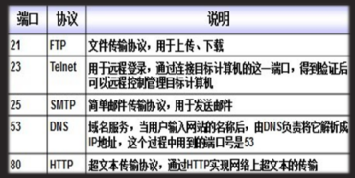
UDP的封装格式

UDP 的应用
TFTP 69(简单文件传输协议) DNS 53(域名服务) NTP 123(网络时间协议)
UDP 的流程和差错控制

ACL,过滤网络数据,可以对源IP ,目标IP,端口,协议进行限制,达到更加合理的使用网络的目的
列表号是2000~2999
ACL的基本配置 (拒绝一个主机) deny拒绝 permit允许
[] acl 2000 使用基本acl , 号码是2000
[] rule deny source 192.168.2.1 0.0.0.0 拒绝源地址是192.168.2.1主机
[] quit
[] traffic-filter inbound acl 2000 使用刚刚创建的acl规则过滤进入这个接口的数据
ACL 拒绝所有 只允许一个客户机
[] acl 2001
[] rule permit source 192.168.2.1 0 只允许2.1通过
[] rule deny source any 拒绝所有
[] quit
[] in g0/0/1
[] undo trarric-filter inbound 删除源有的规划
[] traffic-filter inbound acl 2001 附加现有的规划

高级的ACL的配置

day 5.5

IP地址
A 1~127
B 128~191
C 192~223

内部私有地址
A 10.0.0.0 ~ 10.255.255.255 /8 255.0.0.0
B 172.16.0.0 ~ 172.31.255.255 /16 255.255.0.0
C 192.168.0.0 ~ 192.168.255.255 /24 255.255.255.0

内部保留地址:169.254 (没有可用的IP地址)
本机回环 地址 127

NAT 网络地址转换,
可以将内部私有IP地址转换为公网IP地址,从而实现全球互联
优点:
__节省公有合法IP地址
__处理地址重叠
__安全性
缺点:
__延迟增大
__配置和维护的复杂性
NAT实现方法:
__静态转换 内网 外网可以互相访问
__Easy IP 只能从内网访问外网

静态nat,1对1 转换,通常配置在服务器环境
在外网接口配置 静态NAT
[] in g/0/0/1 进入外网接口 0/0/1
使用静态nat 将公网地址100.0.0.2 / 3与内部192.168.2.1 / 2进行转换
[] nat static global 100.0.0.2 inside 192.168.2.1
[] nat static global 100.0.0.3 inside 192.168.2.2
[] display this
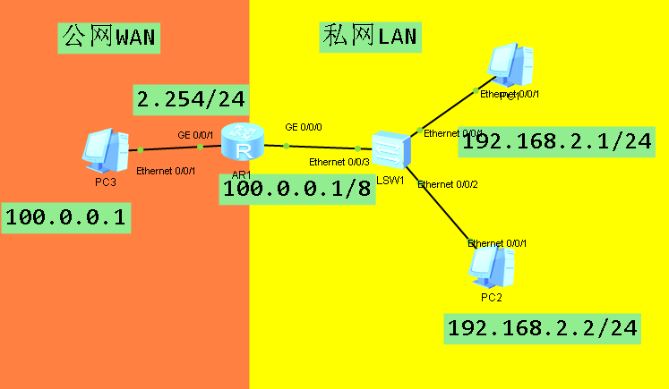

easy IP ,多对1转换,通常在仅需访问公网的环境使用
删除静态nat
[] undo nat static global 100.0.0.2 inside 192.168.2.1
[] undo nat static global 100.0.0.3 inside 192.168.2.2

[] in g0/0/1
[] acl 2000 使用ACL确定范围
[] rule permit source any 使用ACL定义允许任何内部地址
[] nat outbound 2000 让所有人可以利用g0/0/1的IP访问外网

广播风暴
STP 生成树协议,可以在环形网络中临时断开一个接口,避免广播风暴,在网络不通时,又可以打开这个接口,起到备份链路的作用
forwarding 转发状态
discarding 阻塞状态(临时断开的接口)
undo stp enable 关闭生成树
display stp brief 查看生成树的信息

VRRP
能够在不改变组网的情况下,将多台路由器虚拟成一个虚拟路由器,通过配置虚拟路由器的IP地址为默认的网关,实现网关的备份
VRRP组成员角色
主 (Master) 路由器
备份 (Backup) 路由器
虚拟 (Virtual) 路由器

1...在三层交换机配置VRRP后使其产生一个虚拟IP地址192.168.1.254为内网主机的网关.
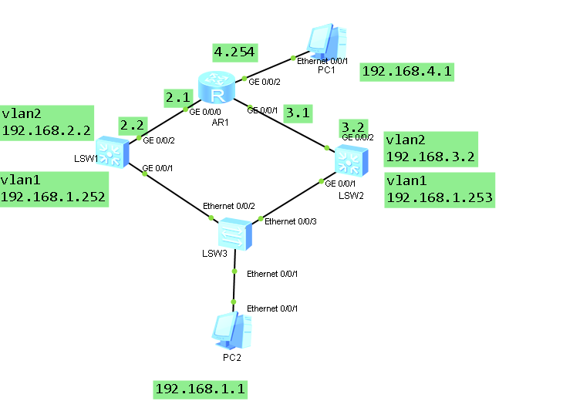
LSW1
[] in vlanif 1
[] ip address 192.168.1.252 24
[] vlan 2
[] in vlanif 2
[] ip address 192.168.2.2 24
[] in g0/0/2
[] port link-type access
[] port default vlan 2

LSW2
[] in vlanif 1
[] ip address 192.168.1.253 24
[] vlan 3
[] in vlanif 3
[] ip address 192.168.3.2 24
[] in g0/0/2
[] port link-type access
[] port default vlan 3

AR1
[] in g0/0/0
[] ip address 192.168.2.1 24
[] in g0/0/1
[] ip address 192.168.3.1 24
[] in g0/0/2
[] ip address 192.168.4.1 24

ospf宣告
LSW1
[] ospf 1
[] area 0
[] network 192.168.1.0 0.0.0.255
[] network 192.168.2.0 0.0.0.255
LSW2
[] ospf 1
[] area 0
[] network 192.168.1.0 0.0.0.255
[] network 192.168.3.0 0.0.0.255
AR1
[] ospf 1
[] area 0
[] network 192.168.2.0 0.0.0.255
[] network 192.168.3.0 0.0.0.255
[] network 192.168.4.0 0.0.0.255

排错:
1.查看接口的IP,终端设备的网关
2.查ospf宣告的网段
查看设备ip
display ip interface brief

配置路由器虚拟网关
LSW1
[] interface vlanif 1
[] vrrp vrid 1 virtual-ip 192.168.1.254
LSW2
[] interface vlanif 1
[] vrrp vrid 1 virtual-ip 192.168.1.254

2.....在多vlan中配置vrrp实现负载均衡

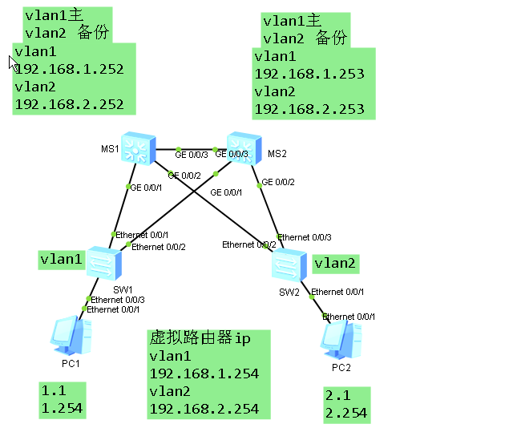
sw1
- 创建vlan2
- 与其他交换机所连接的接口配置为trunk
sw2
- 创建vlan2
- 与其他交换机所连接的接口配置为trunk
- 连接pc的接口加入vlan2
MS1
1.创建vlan2
2.与其他交换机所连接的接口配置为trunk
3.给vlan1 配置IP 192.168.1.252
给vlan2 配置IP 192.168.2.252
MS2
1.创建vlan2
2.与其他交换机所连接的接口配置为trunk
3.给vlan1 配置IP 192.168.1.253
给vlan2 配置IP 192.168.2.253

day 5.6

综合拓扑:搭建企业网络

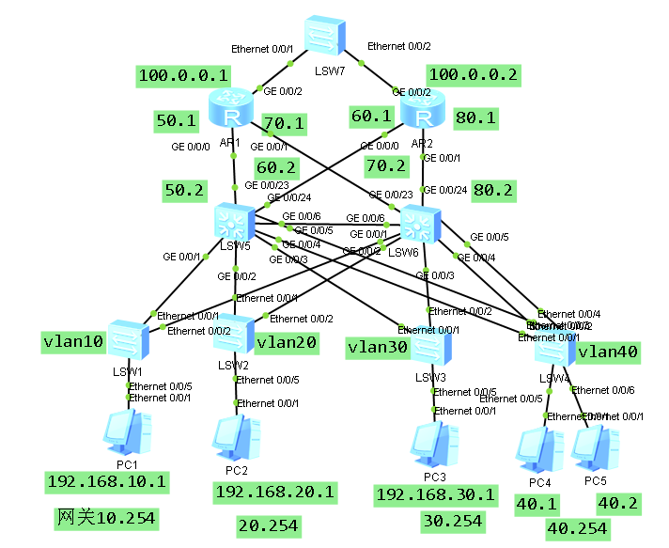

- 规划IP
2.链接终端设备线缆到接入层交换机
3.在所有接入层交换机创建vlan10,vlan20,vlan30,vlan40
4.将接入终端设备所在的接口加入相应的vlan
(display vlan 检查)
5.在vlan40的接入层交换机中配置聚合链路
[] interface Eth-Trunk 1
[] trunkport Ethernet 0/0/1 0/0/2
[] interface Eth-Trunk 2
[] trunkport Ethernet 0/0/3 0/0/4
- 添加两台三层交换机,作为网关设备,并将链接vlan40的设备接口进行链路聚合的配置
第一台s5700
[] interface eth-trunk 1
[] trunkport gigabitethernet 0/0/4 0/0/5
第二台s5700
[] interface eth-trunk 2
[] trunkport gigabitethernet 0/0/4 0/0/5
- 在两台S5700分别创建vlan10 20 30 40
- 将两台S5700用线连接
- 将所有交换机之间的链路都配置为trunk
注意:链路聚合的接口要进入聚合入口中配置
[] interface eth-truk 1
[] port link-type trunk
[] port trunk allow-pass vlan all
普通接口配置:
[] interface enternet 0/0/1
[] port link-type trunk
[] port trunk allow-pass vlan all
当接口数量较多时可以用接口组
S5700交换机:
[] port-group 1
[] group-member g0/0/1 to g0/0/3 g0/0/6
[] port link-type trunk
[] port trunk allow-pass vlan all
- 给S5700配置IP
LSW5
vlan10 192.168.10.252 24
vlan20 192.168.20.252 24
vlan30 192.168.30.252 24
vlan40 192.168.40.252 24
LSW6
vlan10 192.168.10.253 24
vlan20 192.168.20.253 24
vlan30 192.168.30.253 24
vlan40 192.168.40.253 24
- 配置网关设备开启VRRP,实现虚拟机网关功能,并达到负载均衡
第一台
[] interface vlanif10
[] vrrp vrid 10 virtual-ip 192.168.10.254
[] vrrp vrid 10 priority 110
[] interface vlanif20
[] vrrp vrid 20 virtual-ip 192.168.20.254
[] vrrp vrid 20 priority 110
[] interface vlanif30
[] vrrp vrid 30 virtual-ip 192.168.30.254
[] interface vlanif40
[] vrrp vrid 40 virtual-ip 192.168.40.254
[] dis vrrp brief
第二台
[] interface vlanif10
[] vrrp vrid 10 virtual-ip 192.168.10.254
[] interface vlanif20
[] vrrp vrid 20 virtual-ip 192.168.20.254
[] interface vlanif30
[] vrrp vrid 30 virtual-ip 192.168.30.254
[] vrrp vrid 30 priority 110
[] interface vlanif40
[] vrrp vrid 40 virtual-ip 192.168.40.254
[] vrrp vrid 40 priority 110
[] dis vrrp brief

SHELL
day01

1什么是shell脚本: 提前写好可执行语句,能够完成特定任务的文件,
将复杂的操作变得简单化,简单的操作变得自动化.

量变则质变

2脚本创建”三步走”
1)新建文本文件
2)添加可执行的脚本语句(命令行)
3)添加X执行权限

3 什么是变量
以固定名称存放,可能会变化的值,提高脚本对任务的需求,运行环境变化的适应能力,方便在脚本中重复使用

注意事项:
1指定的变量名已存在,相当于为此变量重新赋值,
2 等号两边不要有空格
3变量名由字母/数字/下划线组成,区分大小写
4 变量名不能以数字开头,不要使用关键字和特殊字符

4变量的种类
1)环境变量:变量名通常都大写,由系统维护,用来设置工作环境,只有个别变量
用户可以接更改

常见环境变量:PWD PATH USER LOGNAME UID
SHELL HOME PS1 PS2

2)位置变量:bash内置,存储执行脚本时提供的参数
3)预定义变量:bash内置,一类有特殊用途的变量,可直接调用,但不能直接赋值或修改

4)自定义变量:由用户自助设置、修改及使用

查看有多少解释器文件 /etc/shells
修改历史记录个数 /etc/profile
HISTSTZE=1000
存放历史命令文件 /etc/.
切换解释器

bash优势
支持快捷键, tab键,命令历史,命令别名,标准输入输出,重定向,管道

shell脚本编写的三个步骤
- 声明所用的解释器
- 写脚本功能描述,变量含义,使用位置,作者等信息
- 编写执行指令

创建yum仓库

#!/bin/bash
rm -rf /etc/yum.repos.d/*.repo
echo "[dvd]
name=dvd
baseurl=http://classroom/content/rhel7.0/x86_64/dvd
enable=1
gpgcheck=0” > /etc/yum.repos.d/dvd.repo

yum -y install vsftpd &> /dev/null
systemctl restart vsftpd
systemctl enable vsftpd
脚本运行完毕后检查服务状态,脚本运行时可用 bash -x test3.sh来查看脚本运行过程,便于排错

定义变量 变量名称=变量值
查看变量内容 echo $变量名称
取消变量 unset 变量名称
系统变量
包括环境变量 UID HOME USER PWD SHELL HOSTNAME
PS1 一级提示符 PS2 二级提示符
预定义变量
$0 显示脚本名
$$ 显示脚本进程号
$? 显示上一条指令是否成功 0时成功,非0使失败
$# 统计位置变量个数
$* 显示所有位置变量的内容

位置变量
$1 脚本名后面的第1个参数
$2 脚本名后面的第2个参数
$3 脚本名后面的第3个参数

扩展赋值操作
区分三种定界符
双引号”” 允许扩展,以$引用其他变量
单引号’’ 禁用扩展,即便$也视为普通字符
反撇号`` 将命令的执行输出作为变量值
$()与``等效

read标准输入取值
read -p "请输入一个整数：" i

将回显功能关闭（stty -echo），
将回显功能恢复（stty echo）。

day02

条件测试
一、== :比较两个字符串是否相同,两边都有空格
第一种: test abc == abc
第二种: [ abc == abc ]
&& 前面命令成功后才执行后面命令
|| 前面命令失败后才执行后面命令
; 前面命令执行后再执行后面命令,无逻辑关系.
! -z 判断是否为空值
-eq 等于
-ne 不等于
-gt 大于
-ge 大于等于
-lt 小于等于
-le 小于
-e 判断文档存在为真
-d 判断文档存在为真 且 为目录
-f 判断文档存在为真 且 为文件
[ -r abc ] 判断abc是否有读权限
[ -w abc ] 判断abc是否有写权限
[ -x abc ] 判断abc是否有执行权限
要求每两分钟检查服务器登录人数,如果超过3个人登录,就给管理员发报警邮件
第1种.
vim /opt/pang.sh
#!/bin/bash
n=`who | wc -l`
[ $n -ge 3 ] && echo "警报!有$n人登录系统" | mail -s 警报 root

]# crontab -e -u root
*/2 * * * * /opt/pang.sh
第2种.
vim /opt/pang.sh
#!/bin/bash
n=`who | wc -l`
[ $n -ge 3 ] && echo "警报!有$n人登录系统" | mail -s 警报 root
grep pang /var/spool/cron/root
[ $? -eq 0 ] && */2 * * * * /opt/pang.sh >> /var/spool/cron/root

- if 判断
单分支
if 条件测试 ;then
命令序列
fi

双分支
if 条件测试 ;then
命令序列1
else
命令序列2
fi

多分支
if 条件序列1 ;then
命令序列1
elif 条件序列2 ;then
命令序列2
else
命令序列n
fi

ping网段
#!/bin/bash
a=0
b=0
for n in {1..245}
do
ping -c 3 -i 0.2 -w 1 176.19.5.$n &> /dev/null
if [ $? -eq 0 ];then
echo "176.19.5.$n 通了" >> /home/student/haha.txt
let a++
else
echo "176.19.5.$n 不通"
let b++
fi
done
echo "${a}台ok,${b}台no"

猜数字游戏
#!/bin/bash
d=0
a=$[RANDOM%100000]
while [ 1 -eq 1 ]
do
let d++
read -p "请输入一个数字(1~100000)" s
if [ $a -eq $s ];then
echo "猜对了,猜${d}次"
exit
elif [ $s -gt $a ] ;then
echo "猜大了"
else
echo "猜小了"
fi
done

day03
创建用户,自动匹配密码
#!/bin/bash
n=0
for i in `cat /opt/a`
do
useradd $i
let n++
p=`head -$n /opt/b | tail -1`
echo $p | passwd --stdin $i
done

case 分之,简化版本的if,某些情况比if简洁,但功能不如if强大
基本语法结构
case 变量 in
模式1)
命令序列1;;
模式2)
命令序列2;;
... ...
*)
默认命令序列
esac

cd /opt/
ls
vim a.sh
编写一键安装nginx的脚本:
#!/bin/bash
yum -y install gcc openssl-devel pcre-devel
tar -xf nginx-1.12.2.tar.gz
cd nginx-1.12.2
./configure
make
make install
chmod +x a.sh
./a.sh
netstat -ntulp | grep nginx
cd /usr/local/nginx/
ls
cd sbin/
ls
./nginx
netstat -ntulp | grep ngin

vim b.sh
#!/bin/bash
case $1 in
start|s)
/usr/local/nginx/sbin/nginx;;
stop|o)
/usr/local/nginx/sbin/nginx -s stop;;
restart|r)
/usr/local/nginx/sbin/nginx -s stop
/usr/local/nginx/sbin/nginx;;
status|u)
netstat -ntulp | grep -q nginx
if [ $? -eq 0 ];then
echo 服务已启动
else
echo 服务未启动
fi;;
*)
echo "start|stop|restart|status";;
esac
./b.sh

#!/bin/bash
cecho(){
echo -e "\033[$1m$2\033[0m"
}
cecho 31 ABCDEFG
cecho 32 ABCDEFG
cecho 33 ABCDEFG
cecho 34 ABCDEFG
cecho 35 ABCDEFG
cecho 36 ABCDEFG

#!/bin/bash
cecho(){
echo -e "\033[$1m$2\033[0m"
}
for ((i=0;i<=10000;i++))
do
cecho $i ABCDEFG$i
sleep 0.01
done

fork炸弹(警报!)
vim d.sh
#!/bin/bash
a(){
a|a&
a

中断和退出
exit //退出整个脚本
break //退出脚本中的循环,执行循环后的任务
continue //退出当前循环,进行下一次循环

求和计数器
#!/bin/bash
x=0
while :
do
read -p "请输入一个整数(0是结束)" n
[ $n -eq 0 ] && break
let x+=n
done
echo "总和是$x"

编写脚本文件，找出1-20内6的倍数，并打印她的平方值
#!/bin/bash
for i in {1..20}
do
n=$[i%6]
[ $n -ne 0 ] && continue
echo $[i*i]
done

使用${}方式截取字符串时，起始位置是从0开始的
${变量名称:第几位:取几个 }
]#phone=”13788768897”
]#echo ${#phone} ‘#’ 统计个数
11
]#echo ${phone:0:6}
137887

一个随机密码案例
#!/bin/bash
pass=
x=abcdefghijklmnopqrstuvwxyzABCDEFGHIJKLMNOPQRSTUVWX YZ0123456789
for i in {1..10}
do
s=$[RANDOM%62]
d=${x:s:1} # 得出一个随机密码
pass=$pass$d # 累加到pass上面,每次循环都把随机的字符累加,最终得到8位密码
done
echo $pass #最终显示结果

字符串替换
${变量名/想要替换/替换为}
[root@server0 opt]# a=abcdafwafsgbadacba
[root@server0 opt]# echo ${a/a/c} 替换第一个a
cbcdafwafsgbadacba
[root@server0 opt]# echo ${a//a/c} 替换所有的a
cbcdcfwcfsgbcdccbc
字符串的删除
- 从左往右删 掐头 #
echo ${a#root} //从右往左删除第一个root
echo ${a#*:} //从左往右删除第一个冒号,以及冒号左边所有
echo ${a##*:} //从左往右删除最后一个冒号,以及冒号做边所有
2.从右往左删 去尾 %
echo ${a%bash} //从右往左边删第一个bash
echo ${a%:*} //从右往左边删除第一个冒号,以及冒号右边的所有
echo ${a%%:*} //从右往左删除最后一个冒号,以及冒号右边的所有

批量修改文件扩展名的脚本
vim h.sh
#!/bin/bash
for i in `ls *.$1` //找到所有扩展名是$1的文件,传递给for循环的变量
do
m=${i%.*} //第一次循环,将第1个文件的扩展名去掉,得到纯文件名
mv $i $m.$2 //使用mv 命令将文件修改为$2结尾的文件
done
./h.sh txt doc
图
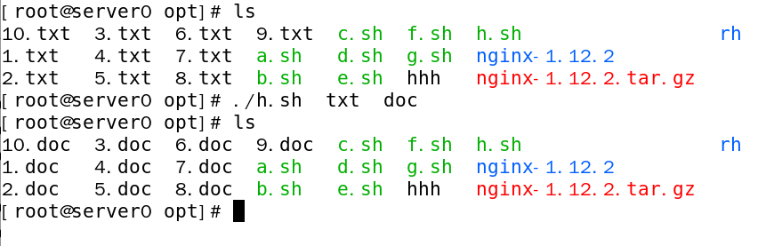

day04

定义变量的初值(备用值)
编写创建用户脚本,当用户没有输入密码时,使用备用值作为密码.
#!/bin/bash
read -p "请输入用户名" u
useradd $u
read -p "请输入密码" p
echo ${p:-123} | passwd --stdin $u 当用户没有输密码时使用123

${a:} 字符串截取
${a/} 字符串替换
${a#} 字符串掐头
${a%} 字符串去尾
${a:-} 定义初值

正则表达式,使用一些通用的符号,对文本进行高效查找和筛选,对大部分系统,软件都适用.
扩展正则,使用 egrep 或者 grep -E


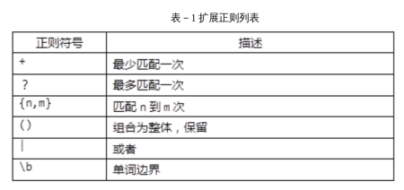
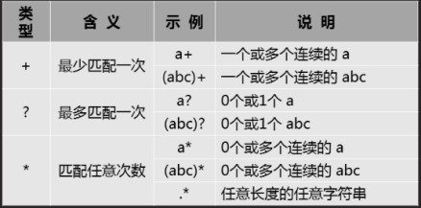
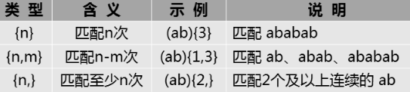
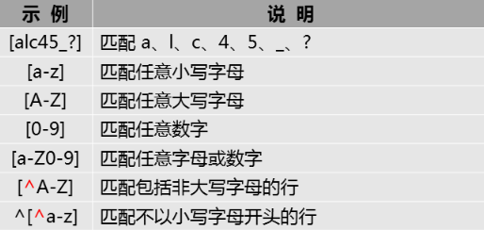
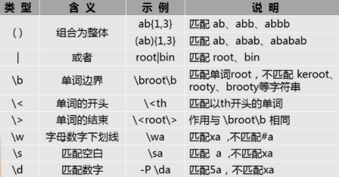
正则表达式,
grep "^a" a.txt //查找以a开头的行
grep "a$" a.txt //查找以a结尾的行
grep "[ab]" a.txt //查找有字符a或b的行
grep "[^ab]" a.txt //查找除了字符a或b的行
grep "ab." a.txt //查找有ab与任意单个字符在一起的行
grep "a*" a.txt //查找a出现任意次数的行
grep "a\{2,3\}" a.txt //查找a出现2次到3次的行
grep "a\{2\}" a.txt //查找a出现2次的行
grep "a\{2,\}" a.txt //查找a出现2次以及2次以上的行

扩展正则,使用 egrep 或者 grep -E (扩展正则不加”\”了)
egrep "a{2,3}" a.txt //查找a出现2次到3次的行
egrep "a{2}" a.txt //查找a出现2次的行
egrep "a{2,}" a.txt //查找a出现2次以及2次以上的行
egrep "a+" a.txt //查找a出现1次以及1次以上的行,相当"a{1,}"
egrep "abc+" 1.txt //查找单词abc,其中c可以出现1次以及1次以上
egrep "a?" a.txt //查找a出现1次或0次的行
egrep "abc?" 1.txt //查找单词abc,其中c可以出现1次或者0次
egrep "ab|xy" 1.txt //查找ab或者xy

egrep "(ab){2}" 1.txt //查找单词ab出现了2次的行
egrep "\bab" 1.txt
//查找单词ab,前面必须与其他字符隔开或前面没有任何内容
egrep "ab\b" 1.txt
//查找单词ab,后面必须与其他字符隔开或后面没有任何内容

grep "\w" 1.txt 匹配字母数字下划线 [a-Z0-9_]
grep "\s" 1.txt 匹配空格,制表符(tab)
grep -P "\d" 1.txt 匹配数字 相当于 [0-9]

sed 流式编辑器 , 可以查看和编辑文档, 逐行处理

sed文本处理工具的用法：

用法1：前置命令 | sed [选项] '条件指令'
用法2：sed [选项] '条件指令' 文件.. ..

-n 屏蔽默认输出 (修改文件时,屏蔽输出信息)
-r 支持扩展正则
-i 写入文件

指令:
p 输出文本内容
sed 'p' 1.txt //输出文件所有行,并附加默认输出的行
sed -n 'p' 1.txt //输出文件所有行,没有默认输出
sed -n '1p' 1.txt //只输出文件第1行
sed -n '2p' 1.txt //只输出文件第2行
sed -n '1,3p' 1.txt //输出文件第1行~第3行
sed -n '1p;3p' 1.txt //输出文件第1行和第3行
sed -n '1,+2p' 1.txt //输出文件第1行以及后面2行
sed -n '3,+2p' 1.txt //输出文件第3行以及后面2行
sed -n '1~2p' 1.txt //输出奇数行
sed -n '2~2p' 1.txt //输出偶数行

sed -n '/^root/p' 1.txt //输出以root开头的行
sed -n '/bash$/p' 1.txt //输出以bash结尾的行
sed -n '/o\{2\}/p' 1.txt //输出有两个连续的o的行
sed -rn '/o{2}/p' 1.txt //使用扩展正则,输出有两个连续的o的行

统计行数
sed -n '$=' regular.txt
wc -l regular.txt
d 删除
sed 'd' 1.txt //删除所有行
sed '1d' 1.txt //删除第1行
sed '1,+2d' 1.txt //删除第1行以及后面2行
sed '1~2d' 1.txt //删除奇数行
sed '$d' 1.txt //删除最后一行
sed '/^bin/d' 1.txt //删除bin开头的行
sed '/^$/d' 1.txt //删除空行
sed ‘ /xml/i 1.txt //删除除xml行的所有行

s 替换
s/old/new/

2017 2011 2018
2017 2017 2024
2017 2017 2017

sed 's/2017/6666/' shu.txt //把所有行的第1个2017替换为6666
sed 's/2017/6666/g' shu.txt //把所有行的所有2017替换为6666
sed 's/2017/6666/2' shu.txt //把所有行的第2个2017替换为6666
sed '2s/2017/6666/2' shu.txt //把第2行的第2个2017替换为6666
sed '3s/2017/6666/2' shu.txt //把第3行的第2个2017替换为6666
sed '3s/2017/6666/2 ; 3s/2017/6666/2' shu.txt //把第3行的第2个2017替换为6666, 替换完毕后,第3行还剩余2个2017, 然后再把第2个2017替换为6666,相当于替换了原始状态的第3个2017

/bin/bash 换成 /sbin/sh

sed 's//bin/bash//sbin/sh/' p.txt //常规方式替换,冲突报错
sed 's!/bin/bash!/sbin/sh!' p.txt //更换替换符号,改为s!!!
sed 's(/bin/bash(/sbin/sh(' p.txt //更换替换符号,改为s(((

删除每行第2个字符,和最后1个字符
sed 's/.//2 ; s/.$//' n.txt

将每行第1个字符和最后一个1字符替换

使用扩展正则
sed -r 's/(^.)(.*)(.$)/\3\2\1/' n.txt

使用基本正则,比较乱,不建议使用
sed 's/\(^.\)\(.*\)\(.$\)/\3\2\1/' n.txt

将文本中所有的大写字母添加上大括号
[root@server0 opt]# sed -r 's/([A-Z])/{\1}/g' n

编写脚本,自动部署ftp服务,并开启上传功能

#!/bin/bash
yum -y install vsftpd
cp /etc/vsftpd/vsftpd.conf /etc/vsftpd/vsftpd.conf.old
sed -i ‘s/^#anon/anon/’ /etc/vsftpd/vsftpd.conf
systemctl restart vsftpd
systemctl enabled vsftpd
chmod 777 /var/ftp/pub

脚本写完后运行,同时关闭防火墙和 selinux ,用真机测试虚拟机的ftp可以匿名上传文件则成功
systemctl stop firewalld
setenforce 0

day05

echo -e “hellow\tword” \t 等于Tab键
hello word

echo -e “hellow\nword” \n 等于换行
hello
word

sed -n '/^root/,/^adm/p' /etc/passwd 打印以root开头到以adm开头的行
root:x:0:0:root:/root:/bin/bash
bin:x:1:1:bin:/bin:/sbin/nologin
daemon:x:2:2:daemon:/sbin:/sbin/nologin
adm:x:3:4:adm:/var/adm:/sbin/nologin
sed -n '1,/^adm/p' /etc/passwd 打印第一行到以adm开头的行
root:x:0:0:root:/root:/bin/bash
bin:x:1:1:bin:/bin:/sbin/nologin
daemon:x:2:2:daemon:/sbin:/sbin/nologin
adm:x:3:4:adm:/var/adm:/sbin/nologin

倒着显示
cat tac
镜像显示
rev
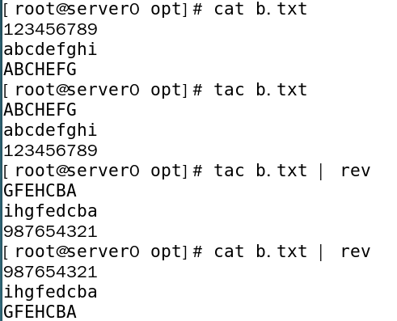

[root@server0 opt]# sed '=' b.txt 显示行号
1
123456789
2
abcdefghi
3
ABCHEFG
[root@server0 opt]# sed -n '$=' b.txt 显示最后一行
3
[root@server0 opt]# sed -n '=' b.txt 只显示行号
1
2
3
打印行号和最后一行
[root@server0 opt]# sed -n '${=;p}' /etc/passwd
40
apache:x:48:48:Apache:/usr/share/httpd:/sbin/nologin
打印三遍
[root@server0 opt]# sed -n '${=;p;p;p }' /etc/passwd
40
apache:x:48:48:Apache:/usr/share/httpd:/sbin/nologin
apache:x:48:48:Apache:/usr/share/httpd:/sbin/nologin
apache:x:48:48:Apache:/usr/share/httpd:/sbin/nologin

[root@server0 opt]# cat /etc/hosts
127.0.0.1 localhost localhost.localdomain localhost4 localhost4.localdomain4
::1 localhost localhost.localdomain localhost6 localhost6.localdomain6

172.25.254.254 classroom.example.com
172.25.254.254 content.example.com
在最后一行添加svr5.tarena.com svr5
[root@server0 opt]# sed '$a192.168.4.5\tsvr5.tarena.com\tsvr5\n119.75.217.56\twww.baidu.com' -i /etc/hosts
127.0.0.1 localhost localhost.localdomain localhost4 localhost4.localdomain4
::1 localhost localhost.localdomain localhost6 localhost6.localdomain6

172.25.254.254 classroom.example.com
172.25.254.254 content.example.com
192.168.4.5 svr5.tarena.com svr5
119.75.217.56 www.baidu.com

[root@server0 opt]# sed '/svr5/,$d' -i /etc/hosts 删除svr5行

[root@server0 opt]# sed '1,5w xx.txt' /etc/passwd 把1-5行保存在xx.txt

sed流控值
! 取反操作

提取/etc/passwd/ 用户名
sed -n ‘s/:.*//p’ /etc/passwd
结合两个语句,提取登录shell的用户名
sed -n ‘/bash$/s/:.*//p’ /etc/passwd
管道小王子
sed -n '/bash$/p' /etc/passwd | sed 's/:.*//'
已知用户名求密码
sed -rn 's/student:([^:]+).*/\1/p' /etc/shadow
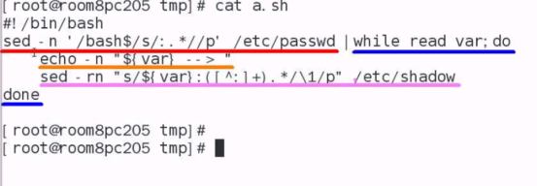

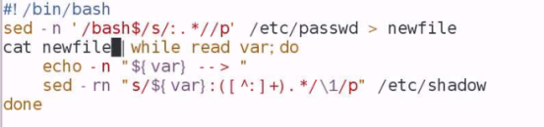
awk
打印第三列第五列
awk '{print $5,$3}' aaa.txt
加-F 后面跟”,”以”,”为分隔符
awk -F, '{print $5,$3}' aaa.txt
a5 a3
b5 b3
记录登录系统的日志 路径 /var/log/secure
查看登录失败的用户ip地址
awk '$6=="Failed"{print $11}' /var/log/secure
172.25.0.10
查看内存剩余容量
free | awk ‘/Mem/{print $4}’
查看剩余流量
ifconfig eth0|awk '/RX p/{print $5}'
统计系统中使用bash作为登录Shell的用户总个数
[root@server0 opt]# awk -F: 'BEGIN{x=0}/bash$/{print $1;x++}END{parint x}' /etc/passwd
root
student
查看登录失败的用户ip地址
cat /var/log/secure | awk ' /Failed/{print $(NF-3)}' |sort |uniq -c |awk '{print $2"="$1;}'

查看MAC地址
arp -ne
先ping一下再arp -ne

day06
找到使用bash作登录Shell的本地用户
列出这些用户的shadow密码记录
按每行“用户名 --> 密码记录”保存到getupwd.log
#!/bin/bash
a=$(sed -n '/bash$/s/:.*//p' /etc/passwd) # 提取符合条件的账号记录
for i in $a
do
pass1=$(grep $i /etc/shadow)
pass2=${pass1#*:}
pass=${pass2%%:*}
echo "$i --> $pass"
done

[root@server0 opt]# awk -F: 'BEGIN{print "User","Uid","Home"}{print $1,$3,$6}' /etc/passwd | column -t
User Uid Home
root 0 /root
bin 1 /bin
daemon 2 /sbin
adm 3 /var/adm
lp 4 /var/spool/lpd
sync 5 /sbin
shutdown 6 /sbin
halt 7 /sbin
mail 8 /var/spool/mail

处理条件
awk ‘[条件]{表达式}’

awk ‘ { if (条件){表达式}}’

正则表达式
~ 匹配
!~ 不匹配

匹配第四列不含0的 /etc/passwd
[root@server0 opt]# awk -F: '$4!~/0/{print $4}' /etc/passwd
1
81
匹配第四列含0的 /etc/passwd
[root@server0 opt]# awk -F: '$4~/0/{print $4}' /etc/passwd
0
100
50
匹配第四列只含0的 /etc/passwd 是root组
[root@server0 opt]# awk -F: '$4==0{print $4}' /etc/passwd
0
0
0
多条件的组合
UID和GID 等于0的用户
awk -F: '$3==0&&$4==0{print $1}' /etc/passwd
root
UID 或 GID 等于0的用户
awk -F: '$3==0||$4==0{print $1}' /etc/passwd
变量的运算

取偶数
seq 99 | awk '$1%2==0{print $1}'

取奇数
seq 99 |awk '$1%2!~0{print $1}'
seq 99 |awk '$1%2!=0{print $1}'

能被7整除的或者还有7的数字
[root@server0 opt]# seq 100 | awk '$1%7==0||$1~/7/ {print $1}'
7
14
17
21
27
28
....

获取用户名
awk -F: ‘{print $1}’ /etc/passwd

统计访问IP地址的次数
[root@server0 ~]# awk '{ip[$1]++}END{for(i in ip){print ip[i],i}}' /var/log/httpd/access_log
3 172.25.0.10
5 ::1
次数 IP

数组 array=(a b c d e)
数组
awk 'BEGIN{name[9]="55";name[8]="66";print name[9]}'
55
awk 'BEGIN{aa[0]=123;aa[1]=456;print aa[1]}'
456

sort 排序
-n 按数字升序排序
-k 针对指定的列进行排序
-r 反向排序

内存 cpu 命令名
ps -eo %mem,%cup,ucmd

统计那个程序占用CPU高
ps -eo %mem,%cpu,ucmd | awk '{A[$3]+=$2}END{for(i in A)print A[i],i}' | sort -n
统计那个程序占用内存高
ps -eo %mem,%cpu,ucmd | awk '{A[$3]+=$1}END{for(i in A)print A[i],i}' | sort -n

编写监控脚本
CPU负载
网卡流量
内存剩余容量
磁盘剩余容量
计算机账户数量
当前登录账户数量
计算机当前开启的进程数量
本机已安装的软件包数量
[root@svr5 ~]# uptime //查看CPU负载
[root@svr5 ~]# ifconfig eth0 //查看网卡流量
[root@svr5 ~]# free //查看内存信息
[root@svr5 ~]# df //查看磁盘空间
[root@svr5 ~]# wc -l /etc/passwd //查看计算机账户数量
[root@svr5 ~]# who |wc -l //查看登录账户数量
[root@svr5 ~]#ps aux | wc -l //计算机当前开启的进程数
[root@svr5 ~]# rpm -qa |wc -l //查看已安装软件包数量

#!/bin/bash
ip=`ifconfig eth0 | awk '/inet /{print $2}'`
echo "本地IP地址是:$ip"
cpu=`uptime | awk '{print $NF}'`
echo "本机CPU最近15分钟的负载是:$cpu"
wkin=`ifconfig eth0 | awk '/RX p/{print $5}'`
echo "入站网卡流量为:$wkin"
wkou=`ifconfig eth0 | awk '/TX p/{print $5}'`
echo "出站网卡流量为:$wkou"
kx=`free | awk '/Mem/{print $4}'`
echo "内存剩余容量为:$kx"
disk=`df | awk '/\/$/{print $4}'`
echo "根分区剩余容量为:$disk"
yh=`cat /etc/passwd | wc -l`
echo "用户账户数量为:$yh"
dl=`who | wc -l`
echo "当前登录账户个数为:$dl"
jc=`ps aux | wc -l`
echo "当前开启的进程数量为:$jc"
rj=`rpm -qa | wc -l`
echo "本机已安装的软件包数量为:$rj"

\033[颜色标识 31红色 32绿色 39还原默认颜色

监控
watch -n 1 'df -h'
每一秒执行一次 df -h

echo -e “”

for i in {00..99};do
>echo -ne “id:$(i)\r”
>sleep 0.5
>done

day06

OPERATION
day01
Nginx安装
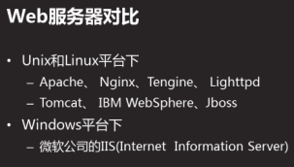
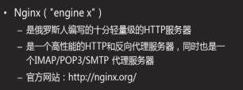
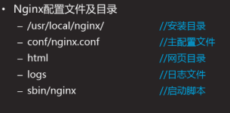
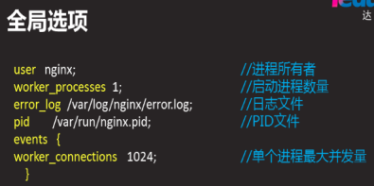
OSI 分层,通讯原理,封装,解封装
头部[数据]

查找有没有nginx 包
yum list | grep nginx
真机传包
scp /linux-soft/02/lnmp_soft.tar.gz root@192.168.4.5:/root
scp /linux-soft/02/lnmp_soft.tar.gz root@192.168.4.10:/root
scp /linux-soft/02/lnmp_soft.tar.gz root@192.168.2.100:/root
scp /linux-soft/02/lnmp_soft.tar.gz root@192.168.2.200:/root
使用源码包安装nginx包
官方网站[文档]安装

安全:策略都是针对用户和组
装一个软件之前创建一个不能登的用户
nginx软件是模块化设计的软件
现代化的软件都是模块的

./configure --without-nb 不要nb用户
--with-http_ssl_module：提供SSL加密功能
./configure --with-nb 要nb用户

]#tar -xf lnmp_soft.tar.gz
]# yum -y install gcc pcre-devel openssl-devel //安装依赖包 devel依赖包
[root@proxy ~]# useradd -s /sbin/nologin nginx
[root@proxy ~]# tar -xf /root/lnmp_soft/nginx-1.10.3.tar.gz
[root@proxy ~]# cd /root/nginx-1.10.3
[root@proxy nginx-1.10.3]# ./configure
[root@proxy nginx-1.10.3]#yum -y install zlib-devel
[root@proxy nginx-1.10.3]# ./configure \
> --prefix=/usr/local/nginx \ //指定安装路径
> --user=nginx \ //指定用户
> --group=nginx \ //指定组
> --with-http_ssl_module //开启SSL加密功能

]# make && make install //编译并安装

]# /usr/local/nginx/sbin/nginx //启动服务
]# usr/local/nginx/sbin/nginx -s stop //关闭服务
]# /usr/local/nginx/sbin/nginx -s reload //重新加载配置文件
]# /usr/local/nginx/sbin/nginx -V //查看软件信息
]# ln -s /usr/local/nginx/sbin/nginx /sbin/ //方便后期使用

创建软连接可以直接打
]#nginx
]#nginx -s stop
]#nginx -s reload
]#nginx -V

netstat命令可以查看系统中启动的端口信息，该命令常用选项如下：
-a显示所有端口的信息
-n以数字格式显示端口号
-t显示TCP连接的端口
-u显示UDP连接的端口
-l显示服务正在监听的端口信息，如httpd启动后，会一直监听80端口
-p显示监听端口的服务名称是什么（也就是程序名称）
nginx服务默认通过TCP 80端口监听客户端请求：

]#netstat -atunlp (atunlp 没有规定的顺序)
]# ss -atunlp

升级版本
1版本老旧,需要更新

2.安装时缺少模块,升级相同的版本

解压包
]#tar -zxvf /root/lnmp_soft/nginx-1.12.2.tar.gz
切换目录
]#cd nginx-1.12.2
指定用户指定组选择默认的20组C语言
]#./configure --user=nginx --group=nginx --with-http_ssl_module
编译
]#make
备份旧版本
]#mv /usr/local/nginx/sbin/nginx /usr/local/nginx/sbin/nginxold
从nginx-1.12.2中拷贝objs/nginx 到 /usr/local/nginx/sbin/
]#cp objs/nginx /usr/local/nginx/sbin/
升级/刷新(有可能会失败,就执行下面步骤)
]#make upgrade
杀死服务,重启服务
]#killall nginx
]#nginx

隐藏版本号
1.修改配置文件..../nginx.conf
http {
# ...省略一些配置
sendfile on;
tcp_nopush on;
keepalive_timeout 60;
tcp_nodelay on;
server_tokens off; #默认是注释掉的
# ...省略一些配置
}
2、编辑php-fpm配置文件，如fastcgi.conf或fcgi.conf（这个配置文件名也可以自定义的，根据具体文件名修改）：
找到：
fastcgi_param SERVER_SOFTWARE nginx/$nginx_version;
改为：
fastcgi_param SERVER_SOFTWARE nginx;
3、重新加载nginx配置
# /etc/init.d/nginx reload 或
# servic nginx reload

动态查看报错日志tailf logs/error.log
存放nginx的进程号文件/usr/local/nginx/logs/nginx.pid
创建网站根目录及对应首页文件/usr/local/nginx/www/index.html
修改Nginx服务配置 /usr/local/nginx/conf/nginx.conf

用户认证

nginx 配置
http{
server {
listen 80:
server_name www.baidu.com;
auth_basic “XXX:”;
auth_basic_user_file “/usr/local/nginx/pass”;
location / {
root html: 网站根目录
index index.html index.html; 默认首页
}
}

默认首页
/usr/local/nginx/html/[2w]

]# yum -y install httpd-tools
创建新用户tom
]# htpasswd -c /usr/local/nginx/pass tom
New password:
Re-type new password:
Adding password for user jerry
添加新用户
]# htpasswd /usr/local/nginx/pass jerry
New password:
Re-type new password:
Adding password for user jerry
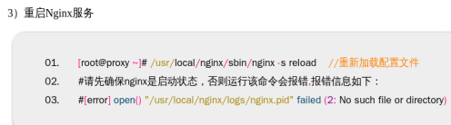
]# nginx -s reload 重启
]# firefox http://192.168.4.5 测试需要账户名和密码

talif 动态看文件最后一行
动态查看报错日志
]# tailf logs/error.log

http虚拟主机:基于域名,基于IP,基于端口

一台服务器(安装httpd) [多个网站]

1. 配置基于域名的虚拟主机
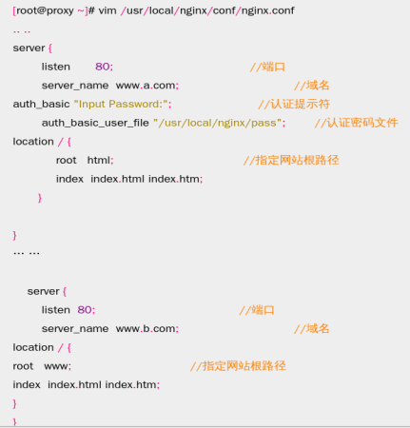

2）创建网站根目录及对应首页文件
]# mkdir /usr/local/nginx/www
]# echo "www" > /usr/local/nginx/www/index.html
3）重启nginx服务
]# /usr/local/nginx/sbin/nginx -s reload
]# nginx -s reload
- 在测试的客户机上修改/etc/hosts文件，进行域名解析
192.168.4.5 www.a.com www.b.com
firefox http://www.a.com

- 基于端口的虚拟主机.
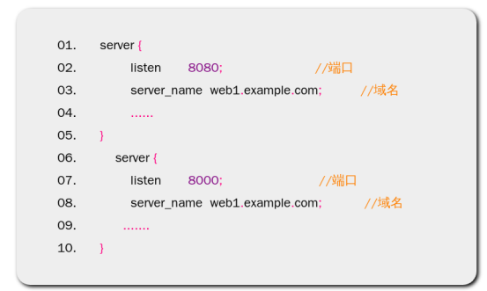
- 基于IP的虚拟主机
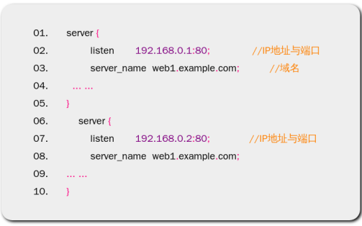

day02
https加密

对称加密 AES,DES[安全](暴力破解,枚举(一个一个试) )
非对称加密 RSA,DSA 私钥,公钥，主要用于网络数据加密
信息摘要 md5,sha256,sha512 主要用于数据完整性校验

[root@proxy ~]# echo a > a.txt
[root@proxy ~]# md5sum a.txt
60b725f10c9c85c70d97880dfe8191b3 a.txt
[root@proxy ~]# cp a.txt b.txt
[root@proxy ~]# md5sum b.txt
60b725f10c9c85c70d97880dfe8191b3 b.txt
[root@proxy ~]# sha512sum b.txt
162b0b32f02482d5aca0a7c93dd03ceac3acd7e410a5f18f3fb990fc958ae0df6f32233b91831eaf99ca581a8c4ddf9c8ba315ac482db6d4ea01cc7884a635be b.txt
内容比较长
访问测试curl -u tom:123 http:www.a.com/test.php
生成私钥和生成证书
[root@proxy ~]# cd /usr/local/nginx/conf
[root@proxy ~]# openssl genrsa > cert.key //生成私钥
[root@proxy ~]# openssl req -new -x509 -key cert.key > cert.pem //生成证书
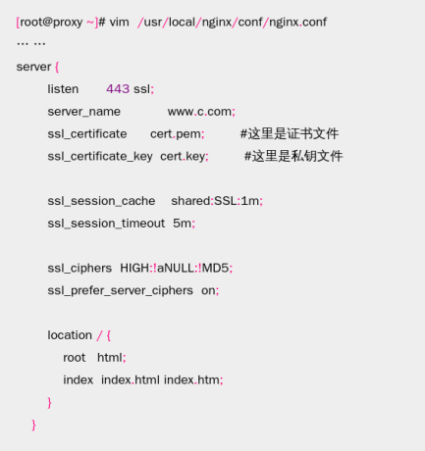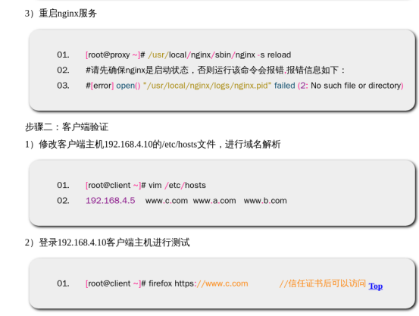

报错分析
软件依赖
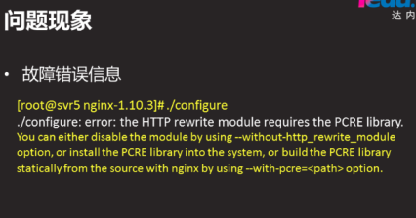
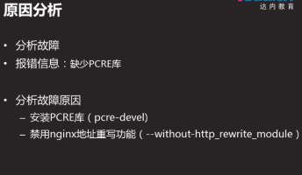

配置文件错误
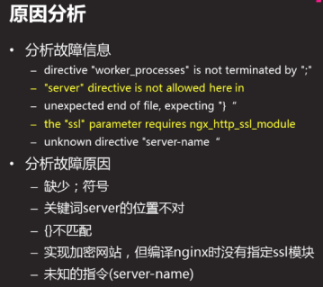

动态页面


LNMP ( Linux nginx mysql PHP)

安装部署Nginx、MariaDB、PHP环境
安装部署Nginx、MariaDB、PHP、PHP-FPM；
启动Nginx、MariaDB、FPM服务；
并测试LNMP是否工作正常。
在RHEL7系统中，源码安装Nginx，使用RPM包安装MariaDB、PHP、PHP-FPM软件。
操作过程中需要安装的软件列表如下：
nginx
mariadb、mariadb-server、mariadb-devel
php、php-fpm、php-mysql
备注：mariadb （数据库客户端软件）
mariadb-server （数据库服务器软件）
mariadb-devel （其他客户端软件的依赖包）
php （解释器）
php-fpm （进程管理器服务）
php-mysql （PHP的数据库扩展包）。

下载软件包
]# yum -y install mariadb-server mariadb mariadb-devel
]# yum -y install php php-mysql php-fpm

编写脚本
]# vim /usr/local/nginx/html/test.php
<?php
$i=33;
echo $i;
?>
执行脚本
]# php /usr/local/nginx/html/test.php

启动服务
[root@proxy ~]# systemctl stop httpd 关闭http
[root@proxy ~]# systemctl start mariadb php-fpm
[root@proxy ~]# systemctl enable mariadb php-fpm
Created symlink from /etc/systemd/system/multi-user.target.wants/mariadb.service to /usr/lib/systemd/system/mariadb.service.
Created symlink from /etc/systemd/system/multi-user.target.wants/php-fpm.service to /usr/lib/systemd/system/php-fpm.service.
查看服务状态
[root@proxy ~]# systemctl status php-fpm

查看服务状态
]# ss -antulp | grep 9000 php端口号
]# ss -antulp | grep 3306 数据库端口
]# ss -antulp | grep 80 nginx端口号
]# systemctl status php-fpm mariadb

程序(在硬盘上)----->内存(进程)----->线程(共享内存)
进程
线程

查看php-fpm配置文件 /etc/php-fpm.d/www.conf

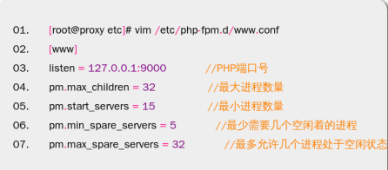
检索查看 php-fpm配置文件
]# grep -v "^;" /etc/php-fpm.d/www.conf | grep -v "^$"
[www]
listen = 127.0.0.1:9000

listen.allowed_clients = 127.0.0.1
user = apache
group = apache
pm = dynamic
pm.max_children = 50
pm.start_servers = 5
pm.min_spare_servers = 5
pm.max_spare_servers = 35

如果是静态,nginx直接返回文件
如果是动态,nginx转发给9000(php)
location 匹配用户的地址栏(从域名往后的部分)
firefox http://www.a.com/qq

location 支持正则 ~ 模糊匹配
location /abc { 精确匹配
deny all; 拒绝所有
}
location ~ /abc { 模糊匹配
allow all; 也允许所有
}
location / { 匹配所有
allow all; 也允许所有
}
location ~ \.php$ { 匹配所有以.php结尾的脚本
root html;
fastcgi_pass 127.0.0.1:9000;
}

vim /usr/local/nginx/conf/nfinx.conf (找到模板去掉注释)
server {
...........

location ~ \.php$ {
root html;
fastcgi_pass 127.0.0.1:9000;
#将请求转发给本机9000端口，PHP解释器

fastcgi_index index.php;
# fastcgi_param SCRIPT_FILENAME /scripts$fastcgi_script_name;
include fastcgi.conf;#加载其他配置文件

}
}

]# nginx -s reload
4）LNMP常见问题
Nginx的默认访问日志文件为/usr/local/nginx/logs/access.log
Nginx的默认错误日志文件为/usr/local/nginx/logs/error.log
PHP默认错误日志文件为/var/log/php-fpm/error.log
如果动态网站访问失败，可用参考错误日志，查找错误信息。

user------nginx--------PHP(代码)--------mysql

5）创建PHP测试页面,连接并查询MariaDB数据库
可以参考lnmp_soft/php_scripts/mysql.php:
[root@proxy ~]# vim /usr/local/nginx/html/mysql.php
<?php
$mysqli = new mysqli('localhost','root','密码','mysql');
//注意：root为mysql数据库的账户名称，密码需要修改为实际mysql密码，无密码则留空即可
//localhost是数据库的域名或IP，mysql是数据库的名称
if (mysqli_connect_errno()){
die('Unable to connect!'). mysqli_connect_error();
}
$sql = "select * from user";
$result = $mysqli->query($sql);
while($row = $result->fetch_array()){
printf("Host:%s",$row[0]);
printf("</br>");
printf("Name:%s",$row[1]);
printf("</br>");
}
?>

需要把脚本永远保存下来,就需要mysql
把提前写好的脚本(用php写的,用来连接数据库的)
]# cd /root/lnmp_soft/php_scripts
]# cp mysql.php /usr/local/nginx/html/

]# firefox http://192.168.4.5/mysql.php
u

day03

1.所有访问a.html的请求，重定向到b.html;
2.所有访问192.168.4.5的请求重定向至www.tmooc.cn；
3.所有访问192.168.4.5/下面子页面，重定向至www.tmooc.cn/下相同的页面；
4.实现firefox与curl访问相同页面文件，返回不同的内容。

查看php-fpm配置文件
]# grep -v "^;" /etc/php-fpm.d/www.conf | grep -v "^$" | cat -A

‘ $’ :空格回车

fpm:多进程的管理器

Nginx结合FastCGI技术即可支持PHP页面架构，如图-2所示。
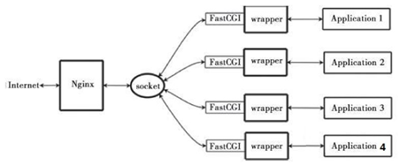
\

地址重写

rewrite regex replacement flag
rewrite 旧地址 新地址 [选项]
redirect 地址重写 (访问www.a.com/a.html 地址改为www.a.html/b.html)
#charset koi8-r;
charset utf-8; (character set字符串编码) 修改成这样可以打中文
注意，FastCGI的内存消耗问题，一个PHP-FPM解释器将消耗约25M的内存。

编码
标准编码: ASCII (127个)
国标: GB2312
1.所有访问a.html的请求，重定向到b.html;跳转地址栏
2.所有访问192.168.4.5的请求重定向至www.tmooc.cn；
访问a.html跳转到b.html
匹配一切访问www.acom/sdfsdfsadfadsds 跳转到 www.tmooc.cn
server {
listen 80;
server_name www.a.com;
# rewrite /a.html /b.html redirect; 访问a.html跳转到b.html
rewrite ^/ http://www.tmooc.cn; 匹配一切访问www.acom/sdfsdfsadfadsds 跳转到 www.tmooc.cn
# auth_basic "tom / jerry:";
# auth_basic_user_file "/usr/local/nginx/pass";
charset utf-8;
]# echo bb > /usr/local/nginx/html/b.html
nginx -s reload
真机访问测试
真机添加域名解析
(/etc/hosts
192.168.4.5 proxy www.a.com www.b.com www.c.com)
]#firefox www.a.com/a.html

]# firefox www.a.com/sadfsdfsaf

3.所有访问192.168.4.5/下面子页面，重定向至www.tmooc.cn/下相同的页面；
rewrite ^/(.*)$ http://www.tmooc.cn/$1;
保留()------复制------>粘贴 \1 标志粘贴\1
(.*):复制一切 $1:复制(.*)内容
server {
listen 80;
server_name www.a.com;
# rewrite /a.html /b.html redirect;
rewrite ^/(.*) http://www.tmooc.cn/$1;
nginx -s reload
访问测试
访问free(tmooc的免费课程)
192.168.4.5/free
结果自动跳转到free免费课程


4.实现firefox与curl访问相同页面文件，返回不同的内容。
不同的浏览器访问相同连接,返回不同内容
电脑ie http://www.sina.com.cn
手机uc http://www.sina.com.cn

[root@proxy ~]# echo "hu yao wen" > /usr/local/nginx/html/test.html
[root@proxy ~]# mkdir /usr/local/nginx/html/firefox
[root@proxy ~]# echo "zhang kun" > /usr/local/nginx/html/firefox/test.html

先注释掉之前的内容
测试

nginx日志格式
#log_format main '$remote_addr - $remote_user [$time_local] "$request" '
# '$status $body_bytes_sent "$http_referer" '
# '"$http_user_agent" 用户信息"$http_x_forwarded_for"';
访问日志格式
[root@proxy ~]# tail -1 /usr/local/nginx/logs/access.log
192.168.4.254 - tom [20/May/2019:14:13:24 +0800] "GET /test.html HTTP/1.1" 200 11 "-" "Mozilla/5.0 (X11; Linux x86_64) AppleWebKit/537.36 (KHTML, like Gecko) Chrome/60.0.3112.113 Safari/537.36"

第一列 客户端ip地址
第二列 永远为”-”
第三列 对方的用户名
第四列 时间
第五列 请求
第六列 状态 303 302 重定向 ;202正常; 404 报错
第七列 访问有多大字节
第八列 空
第九列 用户信息

第五列
/favicon.ico
图标--------> 像素2*3

修改配置文件
]# vim /usr/local/nginx/conf/nginx.conf
location / {
..........
if ($http_user_agent ~* firefox) {
rewrite ^/(.*) /firefox/$1;
}
#这里，~符号代表正则匹配，*符号代表不区分大小写
先注释掉之前的内容
测试
firefox http://192.168.4.5/test.html --->zhang kun
chrome http://192.168.4.5/test.html --->hu yao wen

下午

5）地址重写格式【总结】
rewrite 旧地址 新地址 [选项];
last 不再读其他 rewrite
break 不再读其他语句，结束请求
redirect 临时重定向 过几天恢复原来地址
permament 永久重定向
rewrite /a.html /b.html last; 访问a只会跳转到b
rewrite /b.html /c.html; 不会跳转到c

location 匹配地址栏
location /a.html {
rewrite /a.heml /b.heml break;
}
location /a.html {
rewrite /a.heml /b.heml;
}

Nginx 反向代理

使用Nginx实现Web反向代理功能，实现如下功能：
· 后端Web服务器两台，可以使用httpd实现
· Nginx采用轮询的方式调用后端Web服务器
· 两台Web服务器的权重要求设置为不同的值
· 最大失败次数为1，失败超时时间为30秒

代理(有2个功能:调度(负载均衡),健康检查)

两台web装httpd

]# yum -y install httpd

web1 ]# echo "192.168.2.200" > /var/www/html/index.html
web2 ]# echo "192.168.2.100" > /var/www/html/index.html
]# systemctl restart httpd
]# firewall-cmd --set-default-zone=trusted
]# setenforce 0

把之前做的注释掉(rewrite)
#gzip on;
upstream webserver {
server 192.168.2.100:80;
server 192.168.2.200:80;
}
server {
listen 80;
server_name www.a.com;
# rewrite /a.html /b.html redirect;
# rewrite ^/(.*) http://www.tmooc.cn/$1;
# auth_basic "tom / jerry:";
# auth_basic_user_file "/usr/local/nginx/pass";
charset utf-8;
# if ($http_user_agent ~* firefox) {
# rewrite ^/(.*) /firefox/$1;
#}
#access_log logs/host.access.log main;

location / {
#通过proxy_pass将用户的请求转发给webserver集群
proxy_pass http://webserver;
root html;
index index.html index.htm;
}
}
访问测试
访问192.168.4.5 由web1 和 web2 服务器提供
主机192.168.4.10访问4.5
]# curl http://192.168.4.5
192.168.2.200 zhang kun heiha heiha
]# curl http://192.168.4.5
192.168.2.100 hu yao wen heiheihei

1）设置失败次数，超时时间，权重
weight可以设置后台服务器的权重，max_fails可以设置后台服务器的失败次数，fail_timeout可以设置后台服务器的失败超时时间。
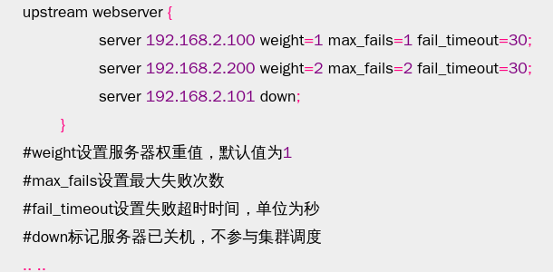
nginx -s reload
先stop 掉web1 httpd再用4.10主机测试
firefox http://192.168.4.5
再启动 web1 httpd 测试

配置upstream服务器集群的调度算法

设置相同客户端访问相同Web服务器

upstream webserver {
ip_hash;
server 192.168.2.100 weight=2 max_fails=1 fail_timeout=10;
server 192.168.2.200 weight=1;
}
server {
listen 80;
server_name www.a.com;
location / {
proxy_pass http://webserver;
}

]# /usr/local/nginx/sbin/nginx -s reload
]# curl http://192.168.4.5

192.168.2.100 hu yao wen heiheihei
第一次访问到如果是100,以后一直是192.168.2.100web

day04

Nginx的TCP/UDP调度器

使用Nginx实现TCP/UDP调度器功能，实现如下功能：
后端SSH服务器两台
Nginx编译安装时需要使用--with-stream，开启ngx_stream_core_module模块
Nginx采用轮询的方式调用后端SSH服务器

部署支持4层TCP/UDP代理的Nginx服务器
部署nginx服务器
编译安装必须要使用--with-stream参数开启4层代理模块
[root@proxy ~]# yum -y install gcc pcre-devel openssl-devel //安装依赖包
[root@proxy ~]# tar -xf nginx-1.12.2.tar.gz
[root@proxy ~]# cd nginx-1.12.2
[root@proxy nginx-1.12.2]# ./configure \
> --with-http_ssl_module //开启SSL加密功能
> --with-stream //开启4层反向代理功能
[root@proxy nginx-1.12.2]# make && make install //编译并安装

配置Nginx服务器，添加服务器池，实现TCP/UDP反向代理功能
1）修改/usr/local/nginx/conf/nginx.conf配置文件

[root@proxy ~]# vim /usr/local/nginx/conf/nginx.conf
stream {
upstream backend {
server 192.168.2.100:22; //后端SSH服务器的IP和端口
server 192.168.2.200:22;
}
server {
listen 12345; //Nginx监听的端口
proxy_connect_timeout 1s; //连接的超时时间，可选配置
proxy_timeout 3s;
proxy_pass backend;
}
}

http {
.. ..
}

2）重启nginx服务
[root@proxy ~]# /usr/local/nginx/sbin/nginx -s reload
3）客户端使用访问代理服务器测试轮询效果
[root@client ~]# ssh 192.168.4.5 -p 12345

Nginx常见问题处理
本案例要求对Nginx服务器进行适当优化，解决如下问题，以提升服务器的处理性能：
1. 如何自定义返回给客户端的404错误页面
2. 如何查看服务器状态信息
3. 如果客户端访问服务器提示“Too many open files”如何解决
4. 如何解决客户端访问头部信息过长的问题
5. 如何让客户端浏览器缓存数据
6. 日志切割
7. 开启gzip压缩功能，提高数据传输效率
8. 开启文件缓存功能

然后客户机访问此Web服务器验证效果：
1. 使用ab压力测试软件测试并发量
2. 编写测试脚本生成长头部信息的访问请求
3. 客户端访问不存在的页面，测试404错误页面是否重定向

1)优化前，客户端使用浏览器访问不存在的页面，会提示404文件未找到
[root@client ~]# firefox http://192.168.4.5/xxxxx //访问一个不存在的页面
2）修改Nginx配置文件，自定义报错页面
[root@proxy ~]# vim /usr/local/nginx/conf/nginx.conf
.. ..
charset utf-8; //仅需要中文时需要改选项，可选项
error_page 404 /404.html; //自定义错误页面
.. ..
[root@proxy ~]# vim /usr/local/nginx/html/404.html //生成错误页面
Oops,No NO no page …
[root@proxy ~]# nginx -s reload

3）优化后，客户端使用浏览器访问不存在的页面，会提示自己定义的40x.html页面
[root@client ~]# firefox http://192.168.4.5/xxxxx //访问一个不存在的页面

4）常见http状态码
常见http状态码可用参考表-1所示。
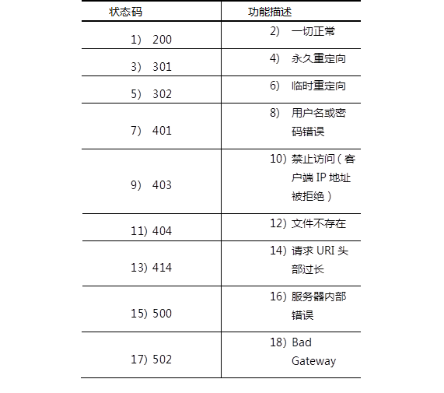
如何查看服务器状态信息（非常重要的功能）

1）编译安装时使用--with-http_stub_status_module开启状态页面模块

[root@proxy ~]# tar -zxvf nginx-1.12.2.tar.gz
[root@proxy ~]# cd nginx-1.12.2
[root@proxy nginx-1.12.2]# ./configure \
> --with-http_ssl_module //开启SSL加密功能
> --with-stream //开启TCP/UDP代理模块
> --with-http_stub_status_module //开启status状态页面
[root@proxy nginx-1.12.2]# make && make install //编译并安装

2）启用Nginx服务并查看监听端口状态
ss命令可以查看系统中启动的端口信息，该命令常用选项如下：
-a显示所有端口的信息
-n以数字格式显示端口号
-t显示TCP连接的端口
-u显示UDP连接的端口
-l显示服务正在监听的端口信息，如httpd启动后，会一直监听80端口
-p显示监听端口的服务名称是什么（也就是程序名称）
注意：在RHEL7系统中可以使用ss命令替代netstat命令，功能一样，选项一样。
[root@proxy ~]# /usr/local/nginx/sbin/nginx
[root@proxy ~]# netstat -anptu | grep nginx
tcp 0 0 0.0.0.0:80 0.0.0.0:* LISTEN 10441/nginx
[root@proxy ~]# ss -anptu | grep nginx

3）修改Nginx配置文件，定义状态页面

[root@proxy ~]# cat /usr/local/nginx/conf/nginx.conf
… …
location /status {
stub_status on;
#allow IP地址; allow 192.168.4.5
#deny IP地址; deny all
}
… …
[root@proxy ~]# nginx

4）优化后，查看状态页面信息
[root@proxy ~]# curl http://192.168.4.5/status
Active connections: 1
server accepts handled requests
10 10 3
Reading: 0 Writing: 1 Waiting: 0

Active connections：当前活动的连接数量。
Accepts：已经接受客户端的连接总数量。
Handled：已经处理客户端的连接总数量。
（一般与accepts一致，除非服务器限制了连接数量）。
Requests：客户端发送的请求数量。
Reading：当前服务器正在读取客户端请求头的数量。
Writing：当前服务器正在写响应信息的数量。
Waiting：当前多少客户端在等待服务器的响应。

优化Nginx并发量
1）优化前使用ab高并发测试
[root@proxy ~]# ab -n 2000 -c 2000 http://192.168.4.5/
Benchmarking 192.168.4.5 (be patient)
socket: Too many open files (24) //提示打开文件数量过多
2）修改Nginx配置文件，增加并发量
[root@proxy ~]# vim /usr/local/nginx/conf/nginx.conf
.. ..
worker_processes 2; //与CPU核心数量一致
events {
worker_connections 65535; //每个worker最大并发连接数
}
.. ..
[root@proxy ~]# nginx -s reload
3）优化Linux内核参数（最大文件数量）
[root@proxy ~]# ulimit -a //查看所有属性值
[root@proxy ~]# ulimit -Hn 100000 //设置硬限制（临时规则）
[root@proxy ~]# ulimit -Sn 100000 //设置软限制（临时规则）
[root@proxy ~]# vim /etc/security/limits.conf
.. ..
* soft nofile 100000
* hard nofile 100000

#该配置文件分4列，分别如下：
#用户或组 硬限制或软限制 需要限制的项目 限制的值

4）优化后测试服务器并发量（因为客户端没调内核参数，所以在proxy测试）
[root@proxy ~]# ab -n 2000 -c 2000 http://192.168.4.5/

优化Nginx数据包头缓存

1）优化前，使用脚本测试长头部请求是否能获得响应
[root@proxy ~]# cat lnmp_soft/buffer.sh
#!/bin/bash
URL=http://192.168.4.5/index.html?
for i in {1..5000}
do
URL=${URL}v$i=$i
done
curl $URL //经过5000次循环后，生成一个长的URL地址栏
[root@proxy ~]# ./buffer.sh
.. ..
<center><h1>414 Request-URI Too Large</h1></center> //提示头部信息过大

2）修改Nginx配置文件，增加数据包头部缓存大小
[root@proxy ~]# vim /usr/local/nginx/conf/nginx.conf
.. ..
http {
client_header_buffer_size 1k; //默认请求包头信息的缓存
large_client_header_buffers 4 4k; //大请求包头部信息的缓存个数与容量
.. ..
}
[root@proxy ~]# nginx -s reload

3）优化后，使用脚本测试长头部请求是否能获得响应
[root@proxy ~]#cat cat buffer.sh
#!/bin/bash
URL=http://192.168.4.5/index.html?
for i in {1..5000}
do
URL=${URL}v$i=$i
done
curl $URL
[root@proxy ~]# ./buffer.sh

浏览器本地缓存静态数据

1）使用Firefox浏览器查看缓存
以Firefox浏览器为例，在Firefox地址栏内输入about:cache将显示Firefox浏览器的缓存信息，如图-3所示，点击List Cache Entries可以查看详细信息。
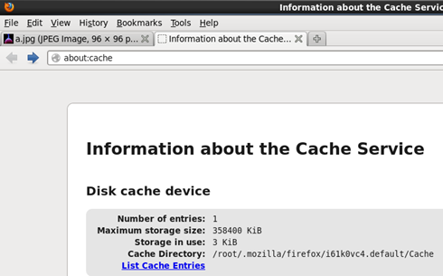
图-3
2）清空firefox本地缓存数据，如图-4所示。
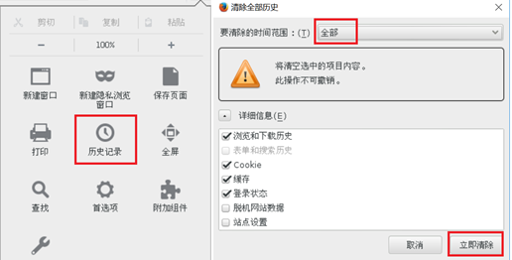
图-4
3）修改Nginx配置文件，定义对静态页面的缓存时间
[root@proxy ~]# vim /usr/local/nginx/conf/nginx.conf
server {
listen 80;
server_name localhost;
location / {
root html;
index index.html index.htm;
}
location ~* \.(jpg|jpeg|gif|png|css|js|ico|xml)$ {
expires 30d; //定义客户端缓存时间为30天
}
}
[root@proxy ~]# cp /usr/share/backgrounds/day.jpg /usr/local/nginx/html
[root@proxy ~]# nginx -s reload
#请先确保nginx是启动状态，否则运行该命令会报错,报错信息如下：
#[error] open() "/usr/local/nginx/logs/nginx.pid" failed (2: No such file or directory)

4）优化后，使用Firefox浏览器访问图片，再次查看缓存信息
[root@client ~]# firefox http://192.168.4.5/day.jpg
在firefox地址栏内输入about:cache，查看本地缓存数据，查看是否有图片以及过期时间是否正确。

日志切割

日志文件越来越大怎么办？单个文件10G? 如何切割？（非常常见的面试题）
1. 把旧的日志重命名
2. kill USR1 PID(nginx的进程PID号)
1）手动执行
备注：/usr/local/nginx/logs/nginx.pid文件中存放的是nginx的进程PID号。
[root@proxy ~]# mv access.log access2.log
[root@proxy ~]# kill -USR1 $(cat /usr/local/nginx/logs/nginx.pid)
2）自动完成
每周5的03点03分自动执行脚本完成日志切割工作。
[root@proxy ~]# vim /usr/local/nginx/logbak.sh
#!/bin/bash
date=`date +%Y%m%d`
logpath=/usr/local/nginx/logs
mv $logpath/access.log $logpath/access-$date.log
mv $logpath/error.log $logpath/error-$date.log
kill -USR1 $(cat $logpath/nginx.pid)

[root@proxy ~]# crontab -e
03 03 * * 5 /usr/local/nginx/logbak.sh

对页面进行压缩处理

1）修改Nginx配置文件
[root@proxy ~]# cat /usr/local/nginx/conf/nginx.conf
http {
.. ..
gzip on; //开启压缩
gzip_min_length 1000; //小文件不压缩
gzip_comp_level 4; //压缩比率
gzip_types text/plain text/css application/json application/x-javascript text/xml application/xml application/xml+rss text/javascript;
//对特定文件压缩，类型参考mime.types
.. ..
}

服务器内存缓存

1）如果需要处理大量静态文件，可以将文件缓存在内存，下次访问会更快。
http {
open_file_cache max=2000 inactive=20s;
open_file_cache_valid 60s;
open_file_cache_min_uses 5;
open_file_cache_errors off;
}
//设置服务器最大缓存2000个文件句柄，关闭20秒内无请求的文件句柄
//文件句柄的有效时间是60秒，60秒后过期
//只有访问次数超过5次会被缓存

day05
案例1：PHP的本地Session信息
案例2：构建memcached服务
案例3：LNMP+memcached
案例4：PHP实现session共享

PHP的本地Session信息
通过Nginx调度器负载后端两台Web服务器，实现以下目标：
部署Nginx为前台调度服务器
调度算法设置为轮询
后端为两台LNMP服务器
部署测试页面，查看PHP本地的Session信息
概念：
Session：存储在服务器端，保存用户名、登陆状态等信息。
Cookies：由服务器下发给客户端，保存在客户端的一个文件里。
保存的内容主要包括：SessionID。

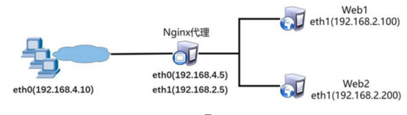
部署后端LNMP服务器相关软件
注意:以下部署LNMP服务器的操作，需要在两台后端服务器做相同的操作，下面我们以一台Web2服务器（192.168.2.200）为例，对Web1服务器执行相同操作即可。
1）使用yum安装基础依赖包
[root@web2 ~]# yum -y install gcc openssl-devel pcre-devel
.. ..
2）源码安装Nginx
[root@web2 ~]# tar -xf nginx-1.12.2.tar.gz
[root@web2 ~]# cd nginx-1.12.2
[root@web2 nginx-1.12.2]# ./configure \
> --with-http_ssl_module
[root@web2 nginx-1.12.2]# make && make install
3）安装MariaDB数据库
[root@web2 ~]# yum -y install mariadb mariadb-server mariadb-devel
4）安装PHP
[root@web2 ~]# yum -y install php php-mysql
[root@web2 ~]# yum -y install php-fpm

5)修改Nginx配置文件（修改默认首页与动静分离）
[root@web2 ~]# vim /usr/local/nginx/conf/nginx.conf
location / {
root html;
index index.php index.html index.htm;
}
location ~ \.php$ {
root html;
fastcgi_pass 127.0.0.1:9000;
fastcgi_index index.php;
# fastcgi_param SCRIPT_FILENAME $document_root$fastcgi_script_name;
include fastcgi.conf;
}

步骤二：启动LNMP服务器相关的服务

1）启动Nginx服务
这里需要注意的是，如果服务器上已经启动了其他监听80端口的服务软件（如httpd），则需要先关闭该服务，否则会出现冲突。
[root@web2 ~]# systemctl stop httpd //如果该服务存在，则关闭该服务
[root@web2 ~]# /usr/local/nginx/sbin/nginx
[root@web2 ~]# netstat -utnlp | grep :80
tcp 0 0 0.0.0.0:80 0.0.0.0:* LISTEN 32428/nginx
2）启动MySQL服务
[root@web2 ~]# systemctl start mariadb
[root@web2 ~]# systemctl status mariadb
3）启动PHP-FPM服务
[root@web2 ~]# systemctl start php-fpm
[root@web2 ~]# systemctl status php-fpm

步骤三：部署前端Nginx调度服务器

1）使用源码安装nginx软件（如果Nginx软件包已安装可以忽略此步骤）
[root@proxy ~]# yum -y install gcc pcre-devel openssl-devel
[root@proxy ~]# tar -xf nginx-1.12.2.tar.gz
[root@proxy ~]# cd nginx-1.12.2
[root@proxy nginx-1.12.2]# ./configure
[root@proxy nginx-1.12.2]# make && make install
2）修改Nginx配置文件，实现代理服务器
Nginx配置文件中，通过upstream定义后端服务器地址池，默认调度策略为轮询，使用proxy_pass调用upstream定义的服务器地址池：
[root@proxy ~]# vim /usr/local/nginx/conf/nginx.conf
.. ..
upstream webs {
server 192.168.2.100:80;
server 192.168.2.200:80;
}
server {
listen 80;
server_name localhost;
location / {
proxy_pass http://webs;
root html;
index index.php index.html index.htm;
}
}
3）重新加载配置文件
[root@proxy ~]# /usr/local/nginx/sbin/nginx -s reload
#请先确保nginx是启动状态，否则运行该命令会报错,报错信息如下：
[error] open() "/usr/local/nginx/logs/nginx.pid" failed (2: No such file or directory)

步骤四：测试环境是否配置成功
1）浏览器访问测试页面验证。
[root@client ~]# curl http://192.168.4.5/index.html //查看是否有数据

步骤五：部署测试页面

1）部署测试页面(Web1服务器）。
测试页面可以参考lnmp_soft/php_scripts/php-memcached-demo.tar.gz。

[root@web1 ~]# cd lnmp_soft/php_scripts/
[root@web1 php_scripts]# tar -xf php-memcached-demo.tar.gz
[root@web1 php_scripts]# cd php-memcached-demo
[root@web1 php-memcached-demo]# cp -r * /usr/local/nginx/html/

2）浏览器直接访问后端服务器的测试页面（Web1服务器）。
[root@web1 ~]# firefox http://192.168.2.100 //填写账户信息
]# cd /var/lib/php/session/ //查看服务器本地的Session信息
[root@web1 ~]# ls
sess_ahilcq9bguot0vqsjtd84k7244 //注意这里的ID是随机的
[root@web1 ~]# cat sess_ahilcq9bguot0vqsjtd84k7244
注意：可用修改index.php和home.php两个文件的内容，添加页面颜色属性，以区别后端两台不同的服务器:<body bgcolor=blue>。

3）部署测试页面(Web2服务器）。
测试页面可以参考lnmp_soft/php_scripts/php-memcached-demo.tar.gz。
[root@web2 ~]# cd lnmp_soft/php_scripts/
[root@web2 php_scripts]# tar -xf php-memcached-demo.tar.gz
[root@web2 php_scripts]# cd php-memcached-demo
[root@web2 php-memcached-demo]# cp -a * /usr/local/nginx/html/

4）浏览器直接访问后端服务器的测试页面（Web2服务器）。
[root@web2 ~]# firefox http://192.168.2.100 //填写账户信息
]# cd /var/lib/php/session/ //查看服务器本地的Session信息
[root@web2 ~]# ls
sess_qqek1tmel07br8f63d6v9ch401 //注意这里的ID是随机的
[root@web2 ~]# cat sess_qqek1tmel07br8f63d6v9ch401
注意：可用修改index.php和home.php两个文件的内容，添加页面颜色属性，以区别后端两台不同的服务器:<body bgcolor=green>。

5）浏览器访问前端调度器测试（不同后端服务器Session不一致）。
推荐使用google浏览器测试。
[root@client ~]# google-chrome http://192.168.4.5
//填写注册信息后，刷新，还需要再次注册，说明两台计算机使用的是本地Session
//第二台主机并不知道你再第一台主机已经登录，第一台主机的登录信息也没有传递给第二台主机

案例2：构建memcached服务
2.1 问题
本案例要求先快速搭建好一台服务器，并对memcached进行简单的增、删、改、查操作：
安装memcached软件，并启动服务
使用telnet测试memcached服务
对memcached进行增、删、改、查等操作

memcached临时存储,可以指定存储的有效时间

2.2 方案
使用1台RHEL7虚拟机作为memcached服务器（192.168.4.5）。
在RHEL7系统光盘中包含有memcached，因此需要提前配置yum源，即可直接使用yum安装，客户端测试时需要提前安装telnet远程工具。
验证时需要客户端主机安装telnet，远程memcached来验证服务器的功能：
]# telnet 192.168.4.5 11211
add name 0 180 10 //变量不存在则添加 只能新建
set name 0 180 10 //添加或替换变量
replace name 0 180 10 //只能替换
get name //读取变量
append name 0 180 10 //向变量中追加数据
delete name //删除变量
flush_all //清空所有
提示：0表示不压缩，180为数据缓存时间，10为需要存储的数据字节数量。

2.3 步骤
实现此案例需要按照如下步骤进行。
步骤一：构建memcached服务
1）使用yum安装软件包memcached
[root@proxy ~]# yum -y install memcached
[root@proxy ~]# rpm -qa memcached
memcached-1.4.15-10.el7_3.1.x86_64

2) memcached配置文件（查看即可，不需要修改）
[root@proxy ~]# vim /usr/lib/systemd/system/memcached.service
ExecStart=/usr/bin/memcached -u $USER -p $PORT -m $CACHESIZE -c $MAXCONN $OPTIONS
[root@proxy ~]# vim /etc/sysconfig/memcached
PORT="11211"
USER="memcached"
MAXCONN="1024"
CACHESIZE="64"
OPTIONS=""

3）启动服务并查看网络连接状态验证是否开启成功：
netstat命令可以查看系统中启动的端口信息，该命令常用选项如下：
-a显示所有端口的信息
-n以数字格式显示端口号
-t显示TCP连接的端口
-u显示UDP连接的端口
-l显示服务正在监听的端口信息，如httpd启动后，会一直监听80端口
-p显示监听端口的服务名称是什么（也就是程序名称）
注意：在RHEL7系统中，使用ss命令可以替代netstat，功能与选项一样。
[root@proxy ~]# systemctl start memcached
[root@proxy ~]# systemctl status memcached
[root@proxy ~]# netstat -anptu | grep memcached
tcp 0 0 0.0.0.0:11211 0.0.0.0:* LISTEN 2839/memcached
tcp 0 0 :::11211 :::* LISTEN 2839/memcached
udp 0 0 0.0.0.0:11211 0.0.0.0:* 2839/memcached
udp 0 0 :::11211 :::* 2839/memcached
[root@proxy ~]# setenforce 0
[root@proxy ~]# firewall-cmd --set-default-zone=trusted

步骤二：使用telnet访问memcached服务器
1）使用yum安装telnet
[root@proxy ~]# yum -y install telnet
2)使用telnet连接服务器测试memcached服务器功能，包括增、删、改、查等操作。
[root@proxy ~]# telnet 192.168.4.5 11211
Trying 192.168.4.5...
……
##提示：0表示不压缩，180为数据缓存时间，3为需要存储的数据字节数量。
set name 0 180 3 //定义变量，变量名称为name
plj //输入变量的值，值为plj
STORED
get name //获取变量的值
VALUE name 0 3 //输出结果
plj
END

##提示：0表示不压缩，180为数据缓存时间，3为需要存储的数据字节数量。
add myname 0 180 10 //新建，myname不存在则添加，存在则报错
set myname 0 180 10 //添加或替换变量
replace myname 0 180 10 //替换，如果myname不存在则报错
get myname //读取变量
append myname 0 180 10 //向变量中追加数据
delete myname //删除变量
flush_all //清空所有
quit //退出登录

3 案例3：LNMP+memcached
3.1 问题
沿用练习一和练习二，部署LNMP+memcached网站平台,通过PHP页面实现对memcached服务器的数据操作，实现以下目标：
为PHP安装memcache扩展
创建PHP页面，并编写PHP代码，实现对memcached的数据操作
3.2 方案
如果希望使用PHP来操作memcached，注意必须要为PHP安装memcache扩展（php-pecl-memcache），否则PHP无法解析连接memcached的指令。客户端测试时需要提前安装telnet远程工具。
3.3 步骤
实现此案例需要按照如下步骤进行。
步骤一：创建PHP页面，使用PHP语言测试memcached服务
1）部署测试页面
创建PHP首页文档/usr/local/nginx/html/index.php，测试页面可以参考lnmp_soft/php_scripts/mem.php。
注意：192.168.2.5是memcached数据库。
]# cp lnmp_soft/php_scripts/mem.php /usr/local/nginx/html/

[root@web1 ~]# vim /usr/local/nginx/html/mem.php
<?php
$memcache=new Memcache; //创建memcache对象
$memcache->connect('192.168.2.5',11211) or die ('could not connect!!');
$memcache->set('key','test'); //定义变量
$get_values=$memcache->get('key'); //获取变量值
echo $get_values;
?>
2）客户端测试（结果会失败）
客户端使用浏览器访问服务器PHP首页文档，检验对memcached的操作是否成功：
[root@web1 ~]# firefox http://192.168.2.100/test.php
注意：这里因为没有给PHP安装扩展包，默认PHP无法连接memcached数据库，需要给PHP安装扩展模块才可以连接memcached数据库。
3）为PHP添加memcache扩展
[root@web1 ~]# yum -y install php-pecl-memcache
[次测试（结果会成功显示数据结果）
[root@web1 ~]# firefox http://192.168.2.100/mem.php
root@web1 ~]# systemctl restart php-fpm
4）客户端再次测试（结果会成功显示数据结果）
[root@web1 ~]# firefox http://192.168.2.100/test.php
test

4 案例4：PHP实现session共享
4.1 问题
沿用练习三，通过修改PHP-FPM配置文件，实现session会话共享：
配置PHP使用memcached服务器共享Session信息
客户端访问两台不同的后端Web服务器时，Session 信息一致
4.2 方案
在练习三拓扑的基础上，Nginx服务器除了承担调度器外，还需要担任memcached数据库的角色，并在两台后端LNMP服务器上实现PHP的session会话共享。拓扑结构如图-4所示。

4.3 步骤
实现此案例需要按照如下步骤进行。
步骤一：在后端LNMP服务器上部署Session共享
注意：这些操作在两台后端Web服务器上均需要执行，以下操作以Web1（192.168.2.100）服务器为例。
1）为PHP添加memcache扩展
注意，因为后端两台web服务器(web1,web2)都需要连接memcached数据库，所以两台主机都需要安装PHP扩展模块(下面也web1为例)。
[root@web1 ~]# yum -y install php-pecl-memcache
2）修改PHP-FPM配置文件，并重启服务
注意，因为后端两台web服务器(web1,web2)都需要修改配置文件(下面也web1为例)。
[root@web1 ~]# vim /etc/php-fpm.d/www.conf //修改该配置文件的两个参数
//文件的最后2行
修改前效果如下:
php_value[session.save_handler] = files
php_value[session.save_path] = /var/lib/php/session
//原始文件，默认定义Sessoin会话信息本地计算机（默认在/var/lib/php/session）
+++++++++++++++++++++++++++++++++++++++++++++++++++++++++++++++++++++++++
修改后效果如下:
php_value[session.save_handler] = memcache
php_value[session.save_path] = "tcp://192.168.2.5:11211"
//定义Session信息存储在公共的memcached服务器上，主机参数中为memcache（没有d）
//通过path参数定义公共的memcached服务器在哪（服务器的IP和端口）
[root@web1 ~]# systemctl restart php-fpm
步骤三：客户端测试
客户端使用浏览器访问两台不同的Web服务器。
操作步骤参考练习一，最终可以获得相关的Session ID信息。
火狐浏览器测试,http://192.168.4.5/index.php
web1 和 web2 不许要再次输入密码

day06

安装部署Tomcat服务器
1.1 问题
本案例要求部署Tomcat服务器，具体要求如下：
安装部署JDK基础环境
安装部署Tomcat服务器
创建JSP测试页面，文件名为test.jsp，显示服务器当前时间
然后客户机访问此Web服务器验证效果：
使用火狐浏览器访问Tomcat服务器的8080端口，浏览默认首页
使用火狐浏览器访问Tomcat服务器的8080端口，浏览默认测试页面
1.2 方案
使用2台RHEL7虚拟机，其中一台作为Tomcat服务器（192.168.2.100）、另外一台作为测试用的Linux客户机（192.168.2.5），如图-1所示。

图-1
使用RPM安装JDK基础环境
使用源码安装部署Tomcat服务器
1.3 步骤
实现此案例需要按照如下步骤进行。
步骤一：部署Tomcat服务器软件(192.168.2.100/24)
1）使用RPM安装JDK环境
[root@web1 ~]# yum -y install java-1.8.0-openjdk //安装JDK
[root@web1 ~]# yum -y install java-1.8.0-openjdk-headless //安装JDK
[root@web1 ~]# java -version //查看JAVA版本

2）安装Tomcat（apache-tomcat-8.0.30.tar.gz软件包，在lnmp_soft中有提供）
[root@web1 ~]# tar -xf apache-tomcat-8.0.30.tar.gz
[root@web1 ~]# mv apache-tomcat-8.0.30 /usr/local/tomcat
[root@web1 ~]# ls /usr/local/tomcat
bin/ //主程序目录
lib/ //库文件目录
logs/ //日志目录
temp/ //临时目录
work/ //自动编译目录jsp代码转换servlet
conf/ //配置文件目录
webapps/ //页面目录

3）启动服务
[root@web1 ~]# /usr/local/tomcat/bin/startup.sh

4）服务器验证端口信息
[root@web1 ~]# netstat -nutlp |grep java //查看java监听的端口
tcp 0 0 :::8080 :::* LISTEN 2778/java
tcp 0 0 ::ffff:127.0.0.1:8005 :::* LISTEN 2778/java
提示：如果检查端口时，8005端口启动非常慢，可用使用下面的命令用urandom替换random（非必须操作）。
[root@web1 ~]# mv /dev/random /dev/random.bak
[root@web1 ~]# ln -s /dev/urandom /dev/random

5）客户端浏览测试页面(proxy作为客户端)
[root@proxy ~]# firefox http://192.168.2.100:8080

步骤二：修改Tomcat配置文件
1）创建测试JSP页面
[root@web1 ~]# vim /usr/local/tomcat/webapps/ROOT/test.jsp
<html>
<body>
<center>
Now time is: <%=new java.util.Date()%> //显示服务器当前时间
</center>
</body>
</html>

2）重启服务
[root@web1 ~]# /usr/local/tomcat/bin/shutdown.sh
[root@web1 ~]# /usr/local/tomcat/bin/startup.sh

步骤三：验证测试
1）服务器验证端口信息
[root@web1 ~]# netstat -nutlp |grep java //查看java监听的端口
tcp 0 0 :::8080 :::* LISTEN 2778/java
tcp 0 0 ::ffff:127.0.0.1:8005 :::* LISTEN 2778/java
提示：如果检查端口时，8005端口启动非常慢，可用使用下面的命令用urandom替换random（非必须操作）。
[root@web1 ~]# mv /dev/random /dev/random.bak
[root@web1 ~]# ln -s /dev/urandom /dev/random

2）客户端浏览测试页面(proxy充当客户端角色)
[root@proxy ~]# firefox http://192.168.2.100:8080
[root@proxy ~]# firefox http://192.168.2.100:8080/test.jsp

2 案例2：使用Tomcat部署虚拟主机
2.1 问题
沿用练习二，使用Tomcat部署加密虚拟主机，实现以下要求：
实现两个基于域名的虚拟主机，域名分别为：www.a.com和 www.b.com
使用www.a.com域名访问的页面根路径为/usr/local/tomcat/a/ROOT
使用www.b.com域名访问的页面根路径为/usr/local/tomcat/b/base
访问www.a.com/test时，页面自动跳转到/var/www/html目录下的页面
访问页面时支持SSL加密通讯
私钥、证书存储路径为/usr/local/tomcat/conf/cert
每个虚拟主机都拥有独立的访问日志文件
配置tomcat集群环境

2.2 方案
修改server.xml配置文件，创建两个域名的虚拟主机，修改如下两个参数块：
# cat /usr/local/tomcat/conf/server.xml
<Server>
<Service>
<Connector port=8080 />
<Connector port=8009 />
<Engine name="Catalina" defaultHost="localhost">
<Host name="www.a.com" appBase="a" unpackWARS="true" autoDeploy="true">
</Host>
<Host name="www.b.com" appBase="b" unpackWARS="true" autoDeploy="true">
</Host>
… …

2.3 步骤
实现此案例需要按照如下步骤进行。

步骤一：配置服务器虚拟主机
1）修改server.xml配置文件，创建虚拟主机
[root@web1 ~]# vim /usr/local/tomcat/conf/server.xml
… …
<Host name="www.a.com" appBase="a" unpackWARS="true" autoDeploy="true">
</Host>
<Host name="www.b.com" appBase="b" unpackWARS="true" autoDeploy="true">
</Host>

2）创建虚拟主机对应的页面根路径
[root@web1 ~]# mkdir -p /usr/local/tomcat/{a,b}/ROOT
[root@web1 ~]# echo "AAA" > /usr/local/tomcat/a/ROOT/index.html
[root@web1 ~]# echo "BBB" > /usr/local/tomcat/b/ROOT/index.html

3）重启Tomcat服务器
[root@web1 ~]# /usr/local/tomcat/bin/shutdown.sh
[root@web1 ~]# /usr/local/tomcat/bin/startup.sh

4）客户端设置host文件，并浏览测试页面进行测试(proxy充当客户端角色)
注意：ssh远程连接时使用使用-X参数才可以！！！
[root@proxy ~]# vim /etc/hosts
… …
192.168.2.100 www.a.com www.b.com
[root@proxy ~]# firefox http://www.a.com:8080/ //注意访问的端口为8080
[root@proxy ~]# firefox http://www.b.com:8080/
BBB

步骤二：修改www.b.com网站的首页目录为base
1）使用docBase参数可以修改默认网站首页路径
[root@web1 ~]# vim /usr/local/tomcat/conf/server.xml
… …

<Host name="www.a.com" appBase="a" unpackWARS="true" autoDeploy="true">
</Host>

<Host name="www.b.com" appBase="b" unpackWARS="true" autoDeploy="true">
<Context path="" docBase="base"/>
</Host>
… …
[root@web1 ~]# mkdir /usr/local/tomcat/b/base
[root@web1 ~]# echo "BASE" > /usr/local/tomcat/b/base/index.html
[root@web1 ~]# /usr/local/tomcat/bin/shutdown.sh
[root@web1 ~]# /usr/local/tomcat/bin/startup.sh

2）测试查看页面是否正确(proxy充当客户端角色)
[root@proxy ~]# firefox http://www.b.com:8080/ //结果为base目录下的页面内容

步骤三：跳转
1）当用户访问http://www.a.com/test打开/var/www/html目录下的页面
[root@web1 ~]# vim /usr/local/tomcat/conf/server.xml
… …

<Host name="www.a.com" appBase="a" unpackWARS="true" autoDeploy="true">
<Context path="/test" docBase="/var/www/html/" />
</Host>

<Host name="www.b.com" appBase="b" unpackWARS="true" autoDeploy="true">
<Context path="" docBase="base" />
</Host>
… …
[root@web1 ~]# echo "Test" > /var/www/html/index.html
[root@web1 ~]# /usr/local/tomcat/bin/shutdown.sh
[root@web1 ~]# /usr/local/tomcat/bin/startup.sh

2）测试查看页面是否正确(proxy充当客户端角色)
[root@proxy ~]# firefox http://www.a.com:8080/test
//返回/var/www/html/index.html的内容
//注意，访问的端口为8080

步骤四：配置Tomcat支持SSL加密网站

1）创建加密用的私钥和证书文件
[root@web1 ~]# keytool -genkeypair -alias tomcat -keyalg RSA -keystore /usr/local/tomcat/keystore //提示输入密码为:123456
//-genkeypair 生成密钥对
//-alias tomcat 密钥别名
//-keyalg RSA 定义密钥算法为RSA算法
//-keystore 定义密钥文件存储在:/usr/local/tomcat/keystore

2)再次修改server.xml配置文件，创建支持加密连接的Connector
[root@web1 ~]# vim /usr/local/tomcat/conf/server.xml
… …
<Connector port="8443" protocol="org.apache.coyote.http11.Http11NioProtocol"
maxThreads="150" SSLEnabled="true" scheme="https" secure="true"
keystoreFile="/usr/local/tomcat/keystore" keystorePass="123456" clientAuth="false" sslProtocol="TLS" />

//备注，默认这段Connector被注释掉了，打开注释，添加密钥信息即可

3）重启Tomcat服务器
[root@web1 ~]# /usr/local/tomcat/bin/shutdown.sh
[root@web1 ~]# /usr/local/tomcat/bin/startup.sh

4）客户端设置host文件，并浏览测试页面进行测试(proxy充当客户端角色)
[root@proxy ~]# vim /etc/hosts
… …
192.168.2.100 www.a.com www.b.com
[root@proxy ~]# firefox https://www.a.com:8443/
[root@proxy ~]# firefox https://www.b.com:8443/
[root@proxy ~]# firefox https://192.168.2.100:8443/

步骤五：配置Tomcat日志
1)为每个虚拟主机设置不同的日志文件
[root@web1 ~]# vim /usr/local/tomcat/conf/server.xml
.. ..
<Host name="www.a.com" appBase="a" unpackWARS="true" autoDeploy="true">
<Context path="/test" docBase="/var/www/html/" />
#从默认localhost虚拟主机中把Valve这段复制过来，适当修改下即可
<Valve className="org.apache.catalina.valves.AccessLogValve" directory="logs"
prefix=" a_access" suffix=".txt"
pattern="%h %l %u %t &quot;%r&quot; %s %b" />
</Host>

<Host name="www.b.com" appBase="b" unpackWARS="true" autoDeploy="true">
<Context path="" docBase="base" />
<Valve className="org.apache.catalina.valves.AccessLogValve" directory="logs"
prefix=" b_access" suffix=".txt"
pattern="%h %l %u %t &quot;%r&quot; %s %b" />
</Host>
.. ..

2）重启Tomcat服务器
[root@web1 ~]# /usr/local/tomcat/bin/shutdown.sh
[root@web1 ~]# /usr/local/tomcat/bin/startup.sh
3）查看服务器日志文件
[root@web1 ~]# ls /usr/local/tomcat/logs/

步骤六：扩展实验(配置Tomcat集群)
1) 在192.168.4.5主机上配置Nginx调度器（具体安装步骤参考前面的章节）
[root@proxy ~]# vim /usr/local/nginx/conf/nginx.conf
http{
upstream toms {
server 192.168.2.100:8080;
server 192.168.2.200:8080;
}
server {
listen 80;
server_name localhost;
location / {
proxy_pass http://toms;
}
}
}

2) 在192.168.2.100和192.168.2.200主机上配置Tomcat调度器
以下以Web1为例：
[root@web1 ~]# yum -y install java-1.8.0-openjdk //安装JDK
[root@web1 ~]# yum -y install java-1.8.0-openjdk-headless //安装JDK
[root@web1 ~]# tar -xzf apache-tomcat-8.0.30.tar.gz
[root@web1 ~]# mv apache-tomcat-8.0.30 /usr/local/tomcat

3）启动服务
[root@web1 ~]# /usr/local/tomcat/bin/startup.sh
4) 客户端验证
为了防止有数据缓存，可以使用真实主机的google-chrome访问代理服务器，输入Ctrl+F5刷新页面。

3 案例3：使用Varnish加速Web
3.1 问题
通过配置Varnish缓存服务器，实现如下目标：
使用Varnish加速后端Web服务
代理服务器可以将远程的Web服务器页面缓存在本地
远程Web服务器对客户端用户是透明的
利用缓存机制提高网站的响应速度
使用varnishadm命令管理缓存页面
使用varnishstat命令查看Varnish状态
3.2 方案
通过源码编译安装Varnish缓存服务器
编译安装Varnish软件
修改配置文件，缓存代理源Web服务器，实现Web加速功能
使用3台RHEL7虚拟机，其中一台作为Web服务器（192.168.2.100）、一台作为Varnish代理服务器（192.168.4.5,192.168.2.5)，另外一台作为测试用的Linux客户机（192.168.4.10），如图-2所示。

对于Web服务器的部署，此实验中仅需要安装nginx或者httpd软件、启动服务，并生成测试首页文件即可，默认httpd网站根路径为/var/www/html，首页文档名称为index.html，默认nginx网站根路径为/usr/local/nginx/html，默认首页为index.html。下面的实验我们以httpd为例作为Web服务器。

3.3 步骤
实现此案例需要按照如下步骤进行。

步骤一：构建Web服务器
1）使用yum安装web软件包
[root@web1 ~]# yum -y install httpd

2）启用httpd服务（注意需要关闭nginx，否则端口冲突）
[root@web1 ~]# systemctl start httpd
httpd服务默认通过TCP 80端口监听客户端请求：
[root@web1 ~]# netstat -anptu | grep httpd
tcp 0 0 :::80 :::* LISTEN 2813/httpd

3）为Web访问建立测试文件
在网站根目录/var/www/html下创建一个名为index.html的首页文件：
[root@web1 ~]# cat /var/www/html/index.html
192.168.2.100

4）测试页面是否正常（代理服务器测试后台web）
[root@proxy ~]# firefox http://192.168.2.100

步骤二：部署Varnish缓存服务器(192.168.4.5)
1）编译安装软件
[root@proxy ~]# yum -y install gcc readline-devel //安装软件依赖包
[root@proxy ~]# yum -y install ncurses-devel //安装软件依赖包
[root@proxy ~]# yum -y install pcre-devel //安装软件依赖包
[root@proxy ~]# yum -y install python-docutils //安装软件依赖包
[root@proxy ~]# useradd -s /sbin/nologin varnish //创建账户
[root@proxy ~]# tar -xf varnish-5.2.1.tar.gz
[root@proxy ~]# cd varnish-5.2.1
[root@proxy varnish-5.2.1]# ./configure
[root@proxy varnish-5.2.1]# make && make install

2）复制启动脚本及配置文件
[root@proxy varnish-5.2.1]# cp etc/example.vcl /usr/local/etc/default.vcl

3）修改代理配置文件
[root@proxy ~]# vim /usr/local/etc/default.vcl
backend default {
.host = "192.168.2.100";
.port = "80";
}

4）启动服务
[root@proxy ~]# varnishd -f /usr/local/etc/default.vcl
//varnishd命令的其他选项说明如下：
//varnishd -s malloc,128M 定义varnish使用内存作为缓存，空间为128M
//varnishd -s file,/var/lib/varnish_storage.bin,1G 定义varnish使用文件作为缓存

步骤三：客户端测试
1）客户端开启浏览器访问
[root@client ~]# curl http://192.168.4.5

步骤四：其他操作
1）查看varnish日志
[root@proxy ~]# varnishlog //varnish日志
[root@proxy ~]# varnishncsa //访问日志
2）更新缓存数据，在后台web服务器更新页面内容后，用户访问代理服务器看到的还是之前的数据，说明缓存中的数据过期了需要更新（默认也会自动更新，但非实时更新）。
[root@proxy ~]# varnishadm
varnish> ban req.url ~ .*
//清空缓存数据，支持正则表达式

day07

NSD OPERATION DAY06
案例1： Git基本操作
案例2： HEAD指针操作
案例3： Git分支操作
案例4： Git服务器
案例5： 制作nginx的RPM包

1 案例1：Git基本操作
1.1 问题
本案例要求先快速搭建好一台Git服务器，并测试该版本控制软件，要求如下：
安装Git软件
创建版本库
客户端克隆版本仓库到本地
本地工作目录修改数据
提交本地修改到服务器

1.3 步骤
实现此案例需要按照如下步骤进行。
步骤一：部署Git服务器（192.168.2.100作为远程git服务器）
1）YUM安装Git软件。
[root@web1 ~]# yum -y install git
[root@web1 ~]# git --version 查看版本

2)初始化一个空仓库。
[root@web1 ~]# mkdir /var/git
[root@web1 ~]# git init /var/git/project --bare
[root@web1 ~]# ls /var/git/
config description HEAD hooks info objects refs

步骤二：客户端测试(192.168.2.200作为客户端主机)
使用git常用指令列表如表-1所示。
表－1 git常用指令列表
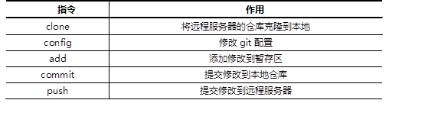
1) clone克隆服务器仓库到本地。
[root@web2 ~]# yum -y install git
[root@web2 ~]# git clone root@192.168.2.100:/var/git/project
[root@web2 ~]# cd project
[root@web2 ~]# ls
2) 修改git配置。
[root@web2 project]# git config --global user.email "you@example.com"
[root@web2 project]# git config --global user.name "Your Name"
[root@web2 project]# cat ~/.gitconfig
[user]
email = you@example.com
name = Your Name
3） 本地工作区对数据进行增删改查(必须要先进入仓库再操作数据)。
[root@web2 project]# echo "init date" > init.txt
[root@web2 project]# mkdir demo
[root@web2 project]# cp /etc/hosts demo
4） 查看仓库中数据的状态。
[root@web2 project]# git status
5） 将工作区的修改提交到暂存区。
[root@web2 project]# git add .
6) 将暂存区修改提交到本地仓库。
[root@web2 project]# git commit -m "注释，可以为任意字符"
[root@web2 project]# git status
7） 将本地仓库中的数据推送到远程服务器(web2将数据推送到web1)。
[root@web2 project]# git config --global push.default simple
[root@web2 project]# git push
root@192.168.2.100's password: 输入服务器root密码
[root@web2 project]# git status
8) 将服务器上的数据更新到本地（web1的数据更新到web2）。
备注：可能其他人也在修改数据并提交服务器，就会导致自己的本地数据为旧数据，使用pull就可以将服务器上新的数据更新到本地。
[root@web2 project]# git pull
9) 查看版本日志。
[root@web2 project]# git log
[root@web2 project]# git log --pretty=oneline
[root@web2 project]# git log --oneline
[root@web2 project]# git reflog
备注：客户端也可以使用图形程序访问服务器。
Windows需要安装git和tortoiseGit。如图-3所示。

2 案例2： HEAD指针操作
2.1 问题
沿用练习一，学习操作HEAD指针，具体要求如下：
查看Git版本信息
移动指针
通过移动HEAD指针恢复数据
合并版本
2.2 方案
HEAD指针是一个可以在任何分支和版本移动的指针，通过移动指针我们可以将数据还原至任何版本。没做一次提交操作都会导致git更新一个版本，HEAD指针也跟着自动移动。
2.3 步骤
实现此案例需要按照如下步骤进行。
步骤一：HEAD指针基本操作
1）准备工作（多对数据仓库进行修改、提交操作，以产生多个版本）。
[root@web2 project]# echo "new file" > new.txt
[root@web2 project]# git add .
[root@web2 project]# git commit -m "add new.txt"

[root@web2 project]# echo "first" >> new.txt
[root@web2 project]# git add .
[root@web2 project]# git commit -m "new.txt:first line"

[root@web2 project]# echo "second" >> new.txt
[root@web2 project]# git add .
[root@web2 project]# git commit -m "new.txt:second"

[root@web2 project]# echo "third" >> new.txt
[root@web2 project]# git add .
[root@web2 project]# git commit -m "new.txt:third"
[root@web2 project]# git push

[root@web2 project]# m.txt
[root@web2 project]# git aecho "123" > nudd .
[root@web2 project]# git commit -m "num.txt:123"

[root@web2 project]# echo "456" > num.txt
[root@web2 project]# git add .
[root@web2 project]# git commit -m "num.txt:456"

[root@web2 project]# echo "789" > num.txt
[root@web2 project]# git add .
[root@web2 project]# git commit -m "num.txt:789"
[root@web2 project]# git push

2) 查看Git版本信息。
[root@web2 project]# git reflog

[root@web2 project]# git log --oneline
04ddc0f num.txt:789
7bba57b num.txt:456
301c090 num.txt:123
b427164 new.txt:third
0584949 new.txt:second
ece2dfd new.txt:first line
e1112ac add new.txt
1a0d908 初始化

3）移动HEAD指针，将数据还原到任意版本。
提示：当前HEAD指针为HEAD@{0}。
[root@web2 project]# git reset --hard 301c0
[root@web2 project]# git reflog
301c090 HEAD@{0}: reset: moving to 301c0
04ddc0f HEAD@{1}: commit: num.txt:789
7bba57b HEAD@{2}: commit: num.txt:456
301c090 HEAD@{3}: commit: num.txt:123
b427164 HEAD@{5}: commit: new.txt:third
0584949 HEAD@{6}: commit: new.txt:second
ece2dfd HEAD@{7}: commit: new.txt:first line
e1112ac HEAD@{8}: commit: add new.txt
1a0d908 HEAD@{9}: commit (initial): 初始化
[root@web2 project]# cat num.txt #查看文件是否为123
123
[root@web2 project]# git reset --hard 7bba57b
[root@web2 project]# cat num.txt #查看文件是否为123，456
123
456

[root@web2 project]# git reflog #查看指针移动历史
7bba57b HEAD@{0}: reset: moving to 7bba57b
301c090 HEAD@{1}: reset: moving to 301c0
… …
[root@web2 project]# git reset --hard 04ddc0f #恢复num.txt的所有数据

4)模拟误删后的数据还原操作。
[root@web2 project]# git rm init.txt #删除文件
rm 'init.txt'
[root@web2 project]# git commit -m "delete init.txt" #提交本地仓库

[root@web2 project]# git reflog #查看版本历史
0dc2b76 HEAD@{0}: commit: delete init.txt
7bba57b HEAD@{0}: reset: moving to 7bba57b
301c090 HEAD@{1}: reset: moving to 301c0
… …

[root@web2 project]# git reset --hard 04ddc0f #恢复数据
[root@web2 project]# ls
demo init.txt new.txt num.txt

3 案例3：Git分支操作
3.1 问题
沿用练习二，学习操作Git分支，具体要求如下：
查看分支
创建分支
切换分支
合并分支
解决分支的冲突

3.2 方案
Git支持按功能模块、时间、版本等标准创建分支，分支可以让开发分多条主线同时进行，每条主线互不影响，分支效果如图-4所示。
图-4
常见的分支规范如下：
MASTER分支（MASTER是主分支，是代码的核心）。
DEVELOP分支（DEVELOP最新开发成果的分支）。
RELEASE分支（为发布新产品设置的分支）。
HOTFIX分支（为了修复软件BUG缺陷的分支）。
FEATURE分支（为开发新功能设置的分支）。
步骤一：查看并创建分支
1）查看当前分支。
[root@web2 project]# git status
# On branch master
nothing to commit, working directory clean

[root@web2 project]# git branch -v
* master 0dc2b76 delete init.txt
2）创建分支。
[root@web2 project]# git branch hotfix
[root@web2 project]# git branch feature
[root@web2 project]# git branch -v
feature 0dc2b76 delete init.txt
hotfix 0dc2b76 delete init.txt
* master 0dc2b76 delete init.txt

步骤二：切换与合并分支
1）切换分支。
[root@web2 project]# git checkout hotfix
[root@web2 project]# git branch -v
feature 0dc2b76 delete init.txt
* hotfix 0dc2b76 delete init.txt
master 0dc2b76 delete init.txt

2）在新的分支上可以继续进行数据操作（增、删、改、查）。
[root@web2 project]# echo "fix a bug" >> new.txt
[root@web2 project]# git add .
[root@web2 project]# git commit -m "fix a bug"

3）将hotfix修改的数据合并到master分支。
注意，合并前必须要先切换到master分支，然后再执行merge命令。
[root@web2 project]# git checkout master
[root@web2 project]# cat new.txt
#默认master分支中没有hotfix分支中的数据

[root@web2 project]# git merge hotfix
Updating 0dc2b76..5b4a755
Fast-forward
new.txt | 1 ++
1 file changed, 1 insertions(+)

4）将所有本地修改提交远程服务器。
[root@web2 project]# git push

步骤二：解决版本分支的冲突问题
1）在不同分支中修改相同文件的相同行数据，模拟数据冲突。
[root@web2 project]# git checkout hotfix
[root@web2 project]# echo "AAA" > a.txt
[root@web2 project]# git add .
[root@web2 project]# git commit -m "add a.txt by hotfix"

[root@web2 project]# echo "BBB" > a.txt
[root@web2 project]# git add .
[root@web2 project]# git commit -m "add a.txt by master"
自动合并 a.txt
冲突（添加/添加）：合并冲突于 a.txt
自动合并失败，修正冲突然后提交修正的结果。

2）查看有冲突的文件内容，修改文件为最终版本的数据，解决冲突。
[root@web2 project]# cat a.txt #该文件中包含有冲突的内容
<<<<<<< HEAD
BBB
=======
AAA
>>>>>>> hotfix
[root@web2 project]# vim a.txt #修改该文件，为最终需要的数据，解决冲突
BBB

[root@web2 project]# git add .
[root@web2 project]# git commit -m "resolved"

总结：分支指针与HEAD指针的关系。
创建分支的本质是在当前提交上创建一个可以移动的指针
如何判断当前分支呢？答案是根据HEAD这个特殊指针
分支操作流程如图-5，图-6，图-7，图-8，图-9所示。
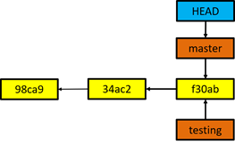
图-5 HEAD指针指向master分支
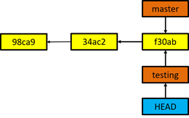
图-6 切换分支，HEAD指针指向testing分支
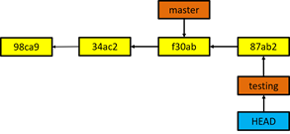
图-7 在testing分支中修改并提交代码
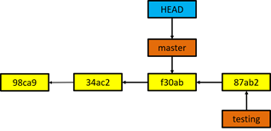
图-8 将分支切换回master分支
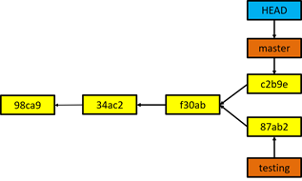
图-9 在master分支中修改数据，更新版本

4 案例4：Git服务器
4.1 问题
沿用练习三，学习Git不同的服务器形式，具体要求如下：
创建SSH协议服务器
创建Git协议服务器
创建HTTP协议服务器
4.2 方案
Git支持很多服务器协议形式，不同协议的Git服务器，客户端就可以使用不同的形式访问服务器。创建的服务器协议有SSH协议、Git协议、HTTP协议。

步骤一：SSH协议服务器（支持读写操作）
1）创建基于密码验证的SSH协议服务器（web1主机操作）。
[root@web1 ~]# git init --bare /var/git/base_ssh
Initialized empty Git repository in /var/git/base_ssh/

2)客户端访问的方式（web2主机操作）。
[root@web2 ~]# git clone root@192.168.2.100:/var/git/base_ssh
[root@web2 ~]# rm -rf base_ssh

3）客户端生成SSH密钥，实现免密码登陆git服务器（web2主机操作）。
[root@web2 ~]# ssh-keygen -f /root/.ssh/id_rsa -N ''
[root@web2 ~]# ssh-copy-id 192.168.2.100
[root@web2 ~]# git clone root@192.168.2.100:/var/git
[root@web2 ~]# git push

步骤二：Git协议服务器（只读操作的服务器）
1）安装git-daemon软件包（web1主机操作）。
[root@web1 ~]# yum -y install git-daemon

- 创建版本库（web1主机操作）。

[root@web1 ~]# git init --bare /var/git/base_git
Initialized empty Git repository in /var/git/base_git/

3）修改配置文件，启动git服务（web1主机操作）。
[root@web1 ~]# vim /usr/lib/systemd/system/git@.service
修改前内容如下：
ExecStart=-/usr/libexec/git-core/git-daemon --base-path=/var/lib/git
--export-all --user-path=public_git --syslog --inetd –verbose
修改后内容如下：
ExecStart=-/usr/libexec/git-core/git-daemon --base-path=/var/git
--export-all --user-path=public_git --syslog --inetd –verbose

[root@web1 ~]# systemctl start git.socket

4）客户端访问方式（web2主机操作）
[root@web2 ~]# git clone git://192.168.2.100/base_git

步骤三：HTTP协议服务器（只读操作的服务器）
1）安装gitweb、httpd软件包（web1主机操作）。
[root@web1 ~]# yum -y install httpd gitweb

2）修改配置文件，设置仓库根目录（web1主机操作）。
[root@web1 ~]# vim +11 /etc/gitweb.conf
$projectroot = "/var/git"; #添加一行

3) 创建版本仓库（web1主机操作）
[root@web1 ~]# git init --bare /var/git/base_http

4）启动httpd服务器
[root@web1 ~]# systemctl start httpd

5）客户端访问方式（web2主机操作）
注意：调用虚拟机中的firefox浏览器，需要在远程时使用ssh -X 服务器IP，并且确保真实主机的firefox已经关闭。
[root@web2 ~]# firefox http://192.168.2.100/git/

步骤四：课外扩展知识：注册使用Github
1.登陆网站https://github.com，点击Sign up（注册），如图-1所示。
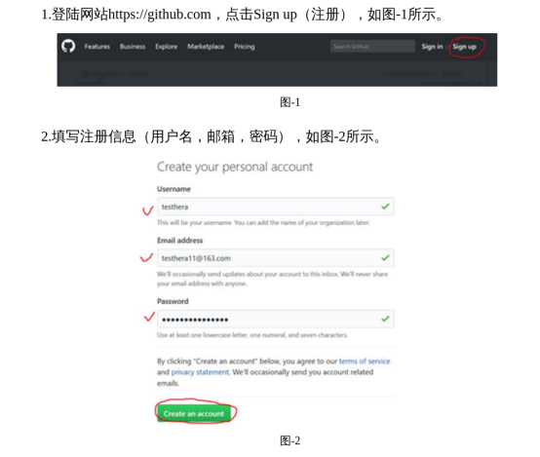
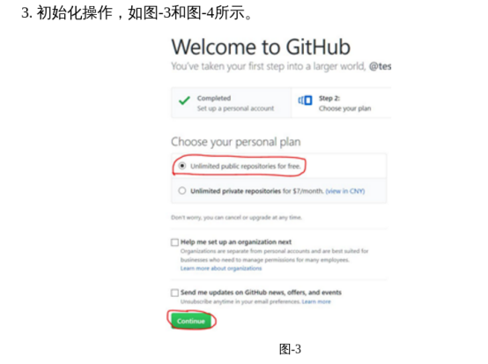
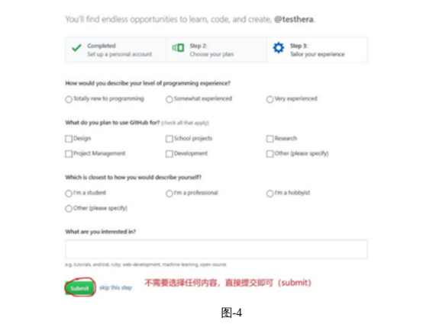
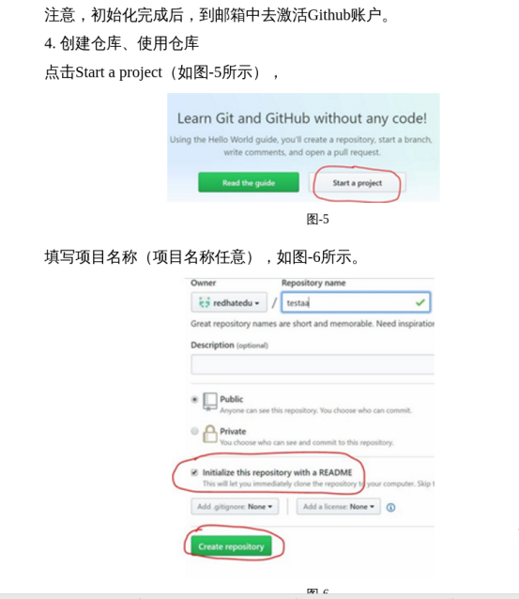
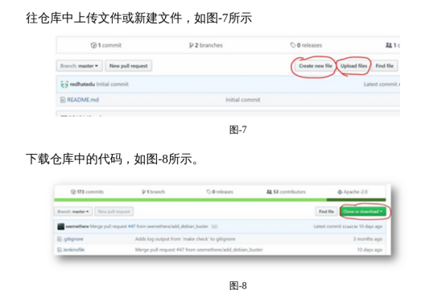
5. 命令行操作（需要联网的主机，如真实机）
[root@pc001 ~]# yum -y install git
[root@pc001 ~]# git clone https://github.com/账户名称/仓库名称
#clone指令用于将服务器仓库中的资料打包下载到本地
[root@pc001 ~]# cd 仓库名称
[root@pc001 ~]# 任意修改文件，或新建文件
[root@pc001 ~]# git add .
#add添加新文件
[root@pc001 ~]# git commit -m "test"
[root@pc001 ~]# git push
#commit和push实现提交代码的功能
[root@pc001 ~]# git pull

day08

5 案例5：制作nginx的RPM包
5.1 问题
本案例使用nginx-1.12.2版本的源码软件，生成对应的RPM包软件，具体要求如下：
软件名称为nginx
软件版本为1.12.2
RPM软件包可以查询描述信息
RPM软件包可以安装及卸载
5.2 方案
安装rpm-build软件包，编写SPEC配置文件，创建新的RPM软件包。
配置文件中的描述信息如表-2：
表－2 SPEC描述信息
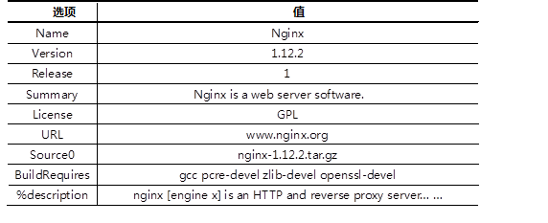
5.3 步骤
实现此案例需要按照如下步骤进行。
步骤一：安装rpm-build软件
1）安装rpm-build软件包
[root@web1 ~]# yum -y install rpm-build
2）生成rpmbuild目录结构
[root@web1 ~]# rpmbuild -ba nginx.spec //会报错，没有文件或目录
[root@web1 ~]# ls /root/rpmbuild //自动生成的目录结构
BUILD BUILDROOT RPMS SOURCES SPECS SRPMS
3）准备工作，将源码软件复制到SOURCES目录
[root@web1 ~]# cp nginx-1.12.2.tar.gz /root/rpmbuild/SOURCES/
4）创建并修改SPEC配置文件
[root@web1 ~]# vim /root/rpmbuild/SPECS/nginx.spec
Name:nginx #源码包软件名称
Version:1.12.2 #源码包软件的版本号
Release: 10 #制作的RPM包版本号
Summary: Nginx is a web server software. #RPM软件的概述
License:GPL #软件的协议 开源协议
G:我的软件可以任意下载copy
P:我的软件可以任意修改modify
L:我的软件可以重新发布release
URL: www.test.com #网址
Source0:nginx-1.12.2.tar.gz #源码包文件的全称

#BuildRequires: #制作RPM时的依赖关系
#Requires: #安装RPM时的依赖关系
%description
nginx [engine x] is an HTTP and reverse proxy server. #软件的详细描述

%post
useradd nginx #非必需操作：安装后脚本(创建账户)

%prep
%setup -q #自动解压源码包，并cd进入目录

%build
./configure
make %{?_smp_mflags}

%install
make install DESTDIR=%{buildroot}

%files
%doc
/usr/local/nginx/* #对哪些文件与目录打包

%changelog

步骤二：使用配置文件创建RPM包

1）安装依赖软件包
[root@web1 ~]# yum -y install gcc pcre-devel openssl-devel

2）rpmbuild创建RPM软件包
[root@web1 ~]# rpmbuild -ba /root/rpmbuild/SPECS/nginx.spec
[root@web1 ~]# ls /root/rpmbuild/RPMS/x86_64/nginx-1.12.2-10.x86_64.rpm
[root@web1 ~]# rpm -qpi RPMS/x86_64/nginx-1.12.2-10.x86_64.rpm
Name : nginx Relocations: (not relocatable)
Version : 1.12.2 Vendor: (none)
Release : 10 Build Date: Mon 02 May 2016 02:30:53 AM PDT
Install Date: (not installed) Build Host: localhost
Group : Applications/Internet Source RPM: nginx-1.8.0-1.src.rpm
Size : 721243 License: GPL
Signature : (none)
URL : www.nginx.org
Summary : Nginx is a web server software.
Description :
nginx [engine x] is an HTTP and reverse proxy server.
[root@web1 ~]# rpm -qpl nginx-1.12.2-10.x86_64.rpm
/usr
/usr/local
/usr/local/nginx
/usr/local/nginx/conf
/usr/local/nginx/conf/fastcgi.conf
/usr/local/nginx/conf/fastcgi.conf.default
/usr/local/nginx/conf/fastcgi_params
/usr/local/nginx/conf/fastcgi_params.default
/usr/local/nginx/conf/koi-utf
/usr/local/nginx/conf/koi-win
/usr/local/nginx/conf/mime.types
/usr/local/nginx/conf/mime.types.default
/usr/local/nginx/conf/nginx.conf
/usr/local/nginx/conf/nginx.conf.default
/usr/local/nginx/conf/scgi_params
/usr/local/nginx/conf/scgi_params.default
/usr/local/nginx/conf/uwsgi_params
/usr/local/nginx/conf/uwsgi_params.default
/usr/local/nginx/conf/win-utf
/usr/local/nginx/html
/usr/local/nginx/html/50x.html
/usr/local/nginx/html/index.html
/usr/local/nginx/logs
/usr/local/nginx/sbin
/usr/local/nginx/sbin/nginx
步骤三：安装、卸载软件
[root@web1 ~]# rpm -ivh RPMS/x86_64/nginx-1.12.2-10.x86_64.rpm
[root@web1 ~]# rpm -qa |grep nginx
[root@web1 ~]# /usr/local/nginx/sbin/nginx
[root@web1 ~]# curl http://127.0.0.1/

day09

Top

NSD OPERATION DAY07
- 案例1：配置GRE VPN
- 案例2：创建PPTP VPN
- 案例3：创建L2TP+IPSec VPN
- 案例4：NTP时间同步

1 案例1：配置GRE VPN

1.1 问题
本案例要求搭建一个GRE VPN环境，并测试该VPN网络是否能够正常通讯，要求如下：
- 启用内核模块ip_gre
- 创建一个虚拟VPN隧道(10.10.10.0/24)
- 实现两台主机点到点的隧道通讯

1.2 方案
使用lsmod查看当前计算机已经加载的模块，使用modprobe加载Linux内核模块，使用modinfo可以查看内核模块的信息。
准备实验所需的虚拟机环境，实验环境所需要的主机及对应的IP设置列表如表-1所示，正确配置IP地址、主机名称，并且为每台主机配置YUM源。
表－1 主机列表

实验拓扑如图-1所示。
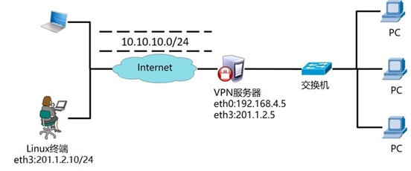
图-1

1.3 步骤
实现此案例需要按照如下步骤进行。
步骤一：启用GRE模块（client和proxy都需要操作）
1）查看计算机当前加载的模块
- [root@client ~]# lsmod //显示模块列表
- [root@client ~]# lsmod | grep ip_gre //确定是否加载了gre模块
2)加载模块ip_gre
- [root@client ~]# modprobe ip_gre
3）查看模块信息
- [root@client ~]# modinfo ip_gre
- filename: /lib/modules/3.10.0-693.el7.x86_64/kernel/net/ipv4/ip_gre.ko.xz
- alias: netdev-gretap0
- alias: netdev-gre0
- alias: rtnl-link-gretap
- alias: rtnl-link-gre
- license: GPL
- rhelversion: 7.4
- srcversion: F37A2BF90692F86E3A8BD15
- depends: ip_tunnel,gre
- intree: Y
- vermagic: 3.10.0-693.el7.x86_64 SMP mod_unload modversions
- signer: CentOS Linux kernel signing key
- sig_key: DA:18:7D:CA:7D:BE:53:AB:05:BD:13:BD:0C:4E:21:F4:22:B6:A4:9C
- sig_hashalgo: sha256
- parm: log_ecn_error:Log packets received with corrupted ECN (bool)

步骤二：Client主机创建VPN隧道
1）创建隧道
- [root@client ~]# ip tunnel add tun0 mode gre \
- > remote 201.1.2.5 local 201.1.2.10
- //ip tunnel add创建隧道（隧道名称为tun0），ip tunnel help可以查看帮助
- //mode设置隧道使用gre模式
- //local后面跟本机的IP地址，remote后面是与其他主机建立隧道的对方IP地址
2）启用该隧道（类似与设置网卡up）
- [root@client ~]# ip link show
- [root@client ~]# ip link set tun0 up //设置UP
- [root@client ~]# ip link show
2）为VPN配置隧道IP地址
- [root@client ~]# ip addr add 10.10.10.10/24 peer 10.10.10.5/24 \
- > dev tun0
- //为隧道tun0设置本地IP地址（10.10.10.10.10/24）
- //隧道对面的主机IP的隧道IP为10.10.10.5/24
- [root@client ~]# ip a s //查看IP地址
3）关闭防火墙
- [root@client ~]# firewall-cmd --set-default-zone=trusted
步骤三：Proxy主机创建VPN隧道
1）查看计算机当前加载的模块
- [root@client ~]# lsmod //显示模块列表
- [root@client ~]# lsmod | grep ip_gre //确定是否加载了gre模块
2)加载模块ip_gre
- [root@client ~]# modprobe ip_gre
3）创建隧道
- [root@proxy ~]# ~]# ip tunnel add tun0 mode gre \
- > remote 201.1.2.10 local 201.1.2.5
- //ip tunnel add创建隧道（隧道名称为tun0），ip tunnel help可以查看帮助
- //mode设置隧道使用gre模式
- //local后面跟本机的IP地址，remote后面是与其他主机建立隧道的对方IP地址
4）启用该隧道（类似与设置网卡up）
- [root@proxy ~]# ip link show
- [root@proxy ~]# ip link set tun0 up //设置UP
- [root@proxy ~]# ip link show
5）为VPN配置隧道IP地址
- [root@proxy ~]# ip addr add 10.10.10.5/24 peer 10.10.10.10/24 \
- > dev tun0
- //为隧道tun0设置本地IP地址（10.10.10.10.5/24）
- //隧道对面的主机IP的隧道IP为10.10.10.10/24
- [root@proxy ~]# ip a s //查看IP地址
6）开启路由转发、关闭防火墙
- [root@proxy ~]# echo "1" > /proc/sys/net/ipv4/ip_forward
- [root@proxy ~]# firewall-cmd --set-default-zone=trusted
7)测试连通性
- [root@client ~]# ping 10.10.10.5
- [root@proxy ~]# ping 10.10.10.10

2 案例2：创建PPTP VPN

2.1 问题
本案例要求搭建一个PPTP VPN环境，并测试该VPN网络是否能够正常通讯，要求如下:
- 使用PPTP协议创建一个支持身份验证的隧道连接
- 使用MPPE对数据进行加密
- 为客户端分配192.168.3.0/24的地址池
- 客户端连接的用户名为jacob，密码为123456

2.2 方案
准备实验所需的虚拟机环境，实验环境所需要的主机及对应的IP设置列表如表-2所示，正确配置IP地址、主机名称，并且为每台主机配置YUM源。
表－2 主机列表

实验拓扑如图-2所示。
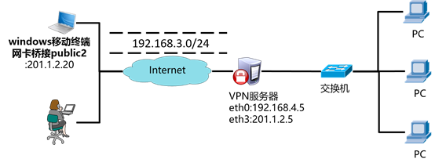
图-2

2.3 步骤
实现此案例需要按照如下步骤进行。
步骤一：部署VPN服务器
1）安装软件包（软件包参考lnmp_soft）
- [root@proxy ~]# yum localinstall pptpd-1.4.0-2.el7.x86_64.rpm
- [root@proxy ~]# rpm -qc pptpd
- /etc/ppp/options.pptpd
- /etc/pptpd.conf
- /etc/sysconfig/pptpd
2)修改配置文件
- [root@proxy ~]# vim /etc/pptpd.conf
- .. ..
- localip 201.1.2.5 //服务器本地IP
- remoteip 192.168.3.1-50 //分配给客户端的IP池

- [root@proxy ~]# vim /etc/ppp/options.pptpd
- require-mppe-128 //使用MPPE加密数据
- ms-dns 8.8.8.8 //DNS服务器

- [root@proxy ~]# vim /etc/ppp/chap-secrets //修改账户配置文件
- jacob * 123456 *
- //用户名 服务器标记 密码 客户端

- [root@proxy ~]# echo "1" > /proc/sys/net/ipv4/ip_forward //开启路由转发
3）启动服务
- [root@proxy ~]# systemctl start pptpd
- [root@proxy ~]# systemctl enable pptpd
- [root@proxy ~]# firewall-cmd --set-default-zone=trusted
4）翻墙设置（非必需操作）
- [root@proxy ~]# iptables -t nat -A POSTROUTING -s 192.168.3.0/24 \
- > -j SNAT --to-source 201.1.2.5
步骤二：客户端设置
启动一台Windows虚拟机，将虚拟机网卡桥接到public2，配置IP地址为201.1.2.20。
新建网络连接（具体操作如图-3所示），输入VPN服务器账户与密码（具体操作如图-4所示），连接VPN并测试网络连通性（如图-5所示）。
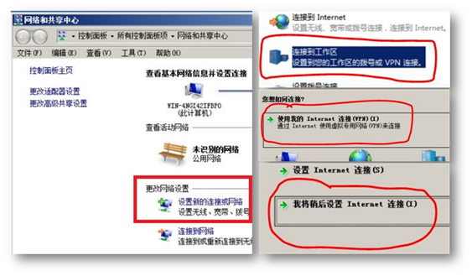
图-3
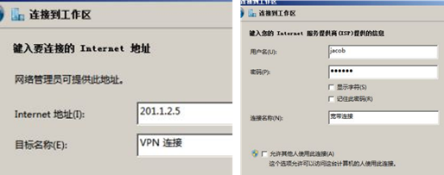
图-4
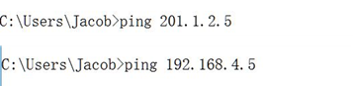
图-5

3 案例3：创建L2TP+IPSec VPN

3.1 问题
本案例要求搭建一个L2TP+IPSec VPN环境，并测试该VPN网络是否能够正常通讯，具体要求如下：
- 使用L2TP协议创建一个支持身份验证与加密的隧道连接
- 使用IPSec对数据进行加密
- 为客户端分配192.168.3.0/24的地址池
- 客户端连接的用户名为：jacob，密码为：123456
- 预共享密钥为：randpass

3.2 方案
准备实验所需的虚拟机环境，实验环境所需要的主机及对应的IP设置列表如表-3所示，正确配置IP地址、主机名称，并且为每台主机配置YUM源。
表－3 主机列表

实验拓扑如图-6所示。
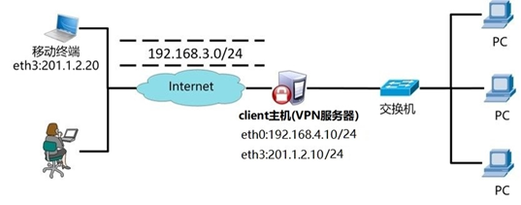
图-6

3.3 步骤
实现此案例需要按照如下步骤进行。
步骤一：部署IPSec服务
1）安装软件包
- [root@client ~]# yum -y install libreswan
2)新建IPSec密钥验证配置文件
- [root@client ~]# cat /etc/ipsec.conf //仅查看一下该主配置文件
- .. ..
- include /etc/ipsec.d/*.conf //加载该目录下的所有配置文件

- [root@client ~]# vim /etc/ipsec.d/myipsec.conf
- //新建该文件，参考lnmp_soft/vpn/myipsec.conf
- conn IDC-PSK-NAT
- rightsubnet=vhost:%priv //允许建立的VPN虚拟网络
- also=IDC-PSK-noNAT

- conn IDC-PSK-noNAT
- authby=secret //加密认证
- ike=3des-sha1;modp1024 //算法
- phase2alg=aes256-sha1;modp2048 //算法
- pfs=no
- auto=add
- keyingtries=3
- rekey=no
- ikelifetime=8h
- keylife=3h
- type=transport
- left=201.1.2.10 //重要，服务器本机的外网IP
- leftprotoport=17/1701
- right=%any //允许任何客户端连接
- rightprotoport=17/%any
3)创建IPSec预定义共享密钥
- [root@client ~]# cat /etc/ipsec.secrets //仅查看，不要修改该文件
- include /etc/ipsec.d/*.secrets

- [root@client ~]# vim /etc/ipsec.d/mypass.secrets //新建该文件
- 201.1.2.10 %any: PSK "randpass" //randpass为预共享密钥
- //201.1.2.10是VPN服务器的IP
4)启动IPSec服务
- [root@client ~]# systemctl start ipsec
- [root@client ~]# netstat -ntulp |grep pluto
- udp 0 0 127.0.0.1:4500 0.0.0.0:* 3148/pluto
- udp 0 0 192.168.4.10:4500 0.0.0.0:* 3148/pluto
- udp 0 0 201.1.2.10:4500 0.0.0.0:* 3148/pluto
- udp 0 0 127.0.0.1:500 0.0.0.0:* 3148/pluto
- udp 0 0 192.168.4.10:500 0.0.0.0:* 3148/pluto
- udp 0 0 201.1.2.10:500 0.0.0.0:* 3148/pluto
- udp6 0 0 ::1:500 :::* 3148/pluto
步骤二：部署XL2TP服务
1）安装软件包（软件包参考lnmp_soft）
- [root@client ~]# yum localinstall xl2tpd-1.3.8-2.el7.x86_64.rpm
2) 修改xl2tp配置文件（修改3个配置文件的内容）
- [root@client ~]# vim /etc/xl2tpd/xl2tpd.conf //修改主配置文件
- [global]
- .. ..
- [lns default]
- .. ..
- ip range = 192.168.3.128-192.168.3.254 //分配给客户端的IP池
- local ip = 201.1.2.10 //VPN服务器的IP地址

- [root@client ~]# vim /etc/ppp/options.xl2tpd //认证配置
- require-mschap-v2 //添加一行，强制要求认证
- #crtscts //注释或删除该行
- #lock //注释或删除该行

- root@client ~]# vim /etc/ppp/chap-secrets //修改密码文件
- jacob * 123456 * //账户名称 服务器标记 密码 客户端IP
3）启动服务
- [root@client ~]# systemctl start xl2tpd
- [root@client ~]# netstat -ntulp |grep xl2tpd
- udp 0 0 0.0.0.0:1701 0.0.0.0:* 3580/xl2tpd
4）设置路由转发，防火墙
- [root@client ~]# echo "1" > /proc/sys/net/ipv4/ip_forward
- [root@client ~]# firewall-cmd --set-default-zone=trusted
5）翻墙设置（非必需操作）
- [root@client ~]# iptables -t nat -A POSTROUTING -s 192.168.3.0/24 \
- > -j SNAT --to-source 201.1.2.10
步骤二：客户端设置
启动一台Windows虚拟机，将虚拟机网卡桥接到public2，配置IP地址为201.1.2.20。
1. 新建网络连接（参考案例2），输入VPN服务器账户与密码（参考案例2）。
设置VPN连接的属性，预共享密钥是IPSec配置文件中填写的randpass，具体操作如图-7所示。
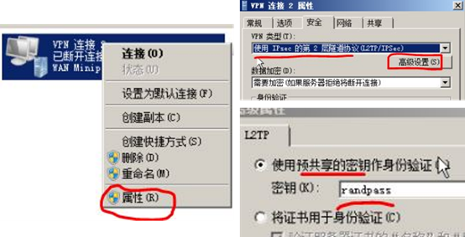
图-7
2. 设置Windows注册表（不修改注册表，连接VPN默认会报789错误），具体操作如下：
- 单击"开始"，单击"运行"，键入"regedit"，然后单击"确定"
- 找到下面的注册表子项，然后单击它：
- HKEY_LOCAL_MACHINE\ System\CurrentControlSet\Services\Rasman\Parameters
- 在"编辑"菜单上，单击"新建"->"DWORD值"
- 在"名称"框中，键入"ProhibitIpSec"
- 在"数值数据"框中，键入"1"，然后单击"确定"
- 退出注册表编辑器，然后重新启动计算机
连接VPN并测试网络连通性（参考案例2）。

4 案例4：NTP时间同步

4.1 问题
本案例要求搭建一个NTP服务器，为整个网络环境中的所有主机提供时间校准服务，具体要求如下：
- 部署一台NTP时间服务器
- 设置时间服务器上层与0.centos.pool.ntp.org同步
- 设置本地服务器层级数量为10
- 允许192.168.4.0/24网络的主机同步时间
- 客户端验证时间是否同步

4.2 方案
准备实验所需的虚拟机环境，实验环境所需要的主机及对应的IP设置列表如表-4所示，正确配置IP地址、主机名称，并且为每台主机配置YUM源。
表－4 主机列表

实验拓扑如图-8所示。
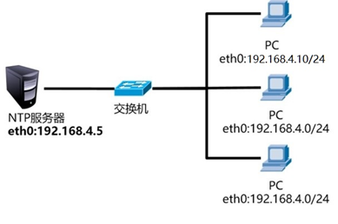
图-8
Network Time Protocol（网络时间协议）采用的是分层设计，如图-9所示，Stratum层的总数限制在15以内（包括15）。
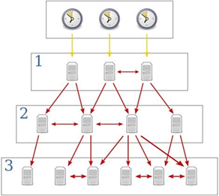
图-9

4.3 步骤
实现此案例需要按照如下步骤进行。
步骤一：部署NTP服务
1）安装软件包
- [root@proxy ~]# yum -y install chrony
- [root@proxy ~]# rpm -qc chrony //查看配置文件列表
- /etc/chrony.conf
- /etc/chrony.keys
- .. ..
2)修改配置文件
- [root@proxy ~]# cat /etc/chrony.conf
- .. ..
- server 0.centos.pool.ntp.org iburst //server用户客户端指向上层NTP服务器
- allow 192.168.4.0/24 //允许那个IP或网络访问NTP
- #deny 192.168.4.1 //拒绝那个IP或网络访问NTP
- local stratum 10 //设置NTP服务器的层数量
- .. ..
4)启动NTP服务
- [root@proxy ~]# systemctl restart chronyd
- [root@proxy ~]# systemctl enable chronyd
5)设置防火墙
- [root@proxy ~]# firewall-cmd --set-default-zone=trusted
步骤二：配置客户端
1）安装软件包
- [root@client ~]# yum -y install chrony
2) 修改配置文件
- [root@client ~]# vim /etc/chrony.conf
- server 192.168.4.5 iburst //设置与哪台服务器同步数据
- //iburst参数设置重启服务后尽快同步时间
3) 将客户端时间修改为错误的时间
- [root@client ~]# date -s "hour:minute" //调整时间（小时：分钟）
- [root@client ~]# date //查看修改后的时间
4) 重启chrony与服务器同步时间
- [root@client ~]# systemctl restart chronyd
5) 确认时间是否已经同步
- [root@client ~]# date //多执行几次查看结果

CLUSTER

day01

Top

NSD CLUSTER DAY01
- 案例1：ipvsadm命令用法
- 案例2：部署LVS-NAT集群
- 案例3：部署LVS-DR集群

1 案例1：ipvsadm命令用法

1.1 问题
准备一台Linux服务器，安装ipvsadm软件包，练习使用ipvsadm命令，实现如下功能：
- 使用命令添加基于TCP一些的集群服务
- 在集群中添加若干台后端真实服务器
- 实现同一客户端访问，调度器分配固定服务器
- 会使用ipvsadm实现规则的增、删、改
- 保存ipvsadm规则

1.2 方案
安装ipvsadm软件包，关于ipvsadm的用法可以参考man ipvsadm资料。
常用ipvsadm命令语法格式如表-1及表-2所示。
表－1 ipvsadm命令选项
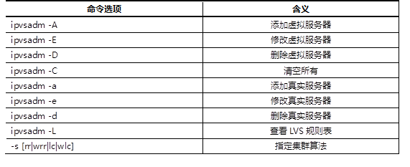
表－2 ipvsadm语法案例
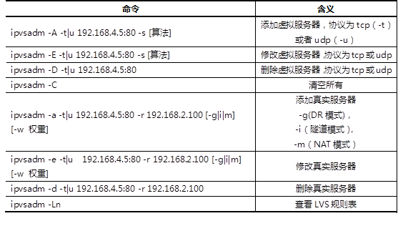

1.3 步骤
实现此案例需要按照如下步骤进行。
步骤一：使用命令增、删、改LVS集群规则
1）创建LVS虚拟集群服务器（算法为加权轮询：wrr）
- [root@proxy ~]# yum -y install ipvsadm
- [root@proxy ~]# ipvsadm -A -t 192.168.4.5:80 -s wrr
- [root@proxy ~]# ipvsadm -Ln
- IP Virtual Server version 1.2.1 (size=4096)
- Prot LocalAddress:Port Scheduler Flags
- -> RemoteAddress:Port Forward Weight ActiveConn InActConn
- TCP 192.168.4.5:80 wrr
2）为集群添加若干real server
- [root@proxy ~]# ipvsadm -a -t 192.168.4.5:80 -r 192.168.2.100 -m -w 1
- [root@proxy ~]# ipvsadm -Ln
- IP Virtual Server version 1.2.1 (size=4096)
- Prot LocalAddress:Port Scheduler Flags
- -> RemoteAddress:Port Forward Weight ActiveConn InActConn
- TCP 192.168.4.5:80 wrr
- -> 192.168.2.100:80 Masq 1 0 0
- [root@proxy ~]# ipvsadm -a -t 192.168.4.5:80 -r 192.168.2.200 -m -w 2
- [root@proxy ~]# ipvsadm –a -t 192.168.4.5:80 -r 192.168.2.201 -m -w 3
- [root@proxy ~]# ipvsadm –a -t 192.168.4.5:80 -r 192.168.2.202 -m -w 4
3）修改集群服务器设置(修改调度器算法，将加权轮询修改为轮询)
- [root@proxy ~]# ipvsadm -E -t 192.168.4.5:80 -s rr
- [root@proxy ~]# ipvsadm -Ln
- IP Virtual Server version 1.2.1 (size=4096)
- Prot LocalAddress:Port Scheduler Flags
- -> RemoteAddress:Port Forward Weight ActiveConn InActConn
- TCP 192.168.4.5:80 rr
- -> 192.168.2.100:80 Masq 1 0 0
- -> 192.168.2.200:80 Masq 2 0 0
- -> 192.168.2.201:80 Masq 2 0 0
- -> 192.168.2.202:80 Masq 1 0 0
4）修改read server（使用-g选项，将模式改为DR模式）
- [root@proxy ~]# ipvsadm -e -t 192.168.4.5:80 -r 192.168.2.202 -g
5）查看LVS状态
- [root@proxy ~]# ipvsadm -Ln
6）创建另一个集群（算法为最少连接算法；使用-m选项，设置工作模式为NAT模式）
- [root@proxy ~]# ipvsadm -A -t 192.168.4.5:3306 -s lc
- [root@proxy ~]# ipvsadm -a -t 192.168.4.5:3306 -r 192.168.2.100 -m
- [root@proxy ~]# ipvsadm -a -t 192.168.4.5:3306 -r 192.168.2.200 -m
6）永久保存所有规则
- [root@proxy ~]# ipvsadm-save -n > /etc/sysconfig/ipvsadm
7）清空所有规则
- [root@proxy ~]# ipvsadm -C

2 案例2：部署LVS-NAT集群

2.1 问题
使用LVS实现NAT模式的集群调度服务器，为用户提供Web服务：
- 集群对外公网IP地址为192.168.4.5
- 调度器内网IP地址为192.168.2.5
- 真实Web服务器地址分别为192.168.2.100、192.168.2.200
- 使用加权轮询调度算法，真实服务器权重分别为1和2

2.2 方案
实验拓扑结构主机配置细节如表-3所示。
表-3
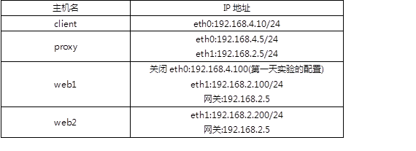
使用4台虚拟机，1台作为Director调度器、2台作为Real Server、1台客户端，拓扑结构如图-1所示，注意：web1和web2必须配置网关地址。
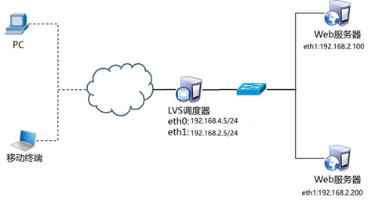
图-1

2.3 步骤
实现此案例需要按照如下步骤进行。
步骤一：配置基础环境
1）设置Web服务器（以web1为例）
- [root@web1 ~]# yum -y install httpd
- [root@web1 ~]# echo "192.168.2.100" > /var/www/html/index.html
2）启动Web服务器软件
- [root@web1 ~]# systemctl restart httpd
3)关闭防火墙与SELinux
- [root@web1 ~]# systmctl stop firewalld
- [root@web1 ~]# setenforce 0
步骤三：部署LVS-NAT模式调度器
1)确认调度器的路由转发功能(如果已经开启，可以忽略)
- [root@proxy ~]# echo 1 > /proc/sys/net/ipv4/ip_forward
- [root@proxy ~]# cat /proc/sys/net/ipv4/ip_forward
- 1
- [root@proxy ~]# echo "net.ipv4.ip_forward = 1" >> /etc/sysctl.conf
- #修改配置文件，设置永久规则
2）创建集群服务器
- [root@proxy ~]# yum -y install ipvsadm
- [root@proxy ~]# ipvsadm -A -t 192.168.4.5:80 -s wrr
2）添加真实服务器
- [root@proxy ~]# ipvsadm -a -t 192.168.4.5:80 -r 192.168.2.100 -w 1 -m
- [root@proxy ~]# ipvsadm -a -t 192.168.4.5:80 -r 192.168.2.200 -w 1 -m
3）查看规则列表，并保存规则
- [root@proxy ~]# ipvsadm -Ln
- [root@proxy ~]# ipvsadm-save -n > /etc/sysconfig/ipvsadm
步骤四：客户端测试
客户端使用curl命令反复连接http://192.168.4.5，查看访问的页面是否会轮询到不同的后端真实服务器。

3 案例3：部署LVS-DR集群

3.1 问题
使用LVS实现DR模式的集群调度服务器，为用户提供Web服务：
- 客户端IP地址为192.168.4.10
- LVS调度器VIP地址为192.168.4.15
- LVS调度器DIP地址设置为192.168.4.5
- 真实Web服务器地址分别为192.168.4.100、192.168.4.200
- 使用加权轮询调度算法，web1的权重为1，web2的权重为2
说明：
CIP是客户端的IP地址；
VIP是对客户端提供服务的IP地址；
RIP是后端服务器的真实IP地址；
DIP是调度器与后端服务器通信的IP地址（VIP必须配置在虚拟接口）。

3.2 方案
使用4台虚拟机，1台作为客户端、1台作为Director调度器、2台作为Real Server，拓扑结构如图-2所示。实验拓扑结构主机配置细节如表-4所示。
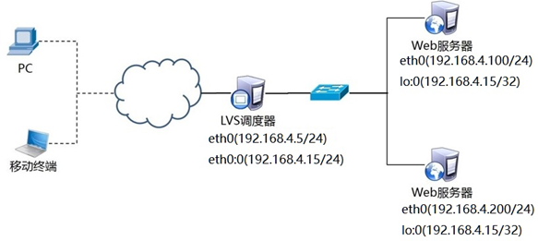
图-2
表-4
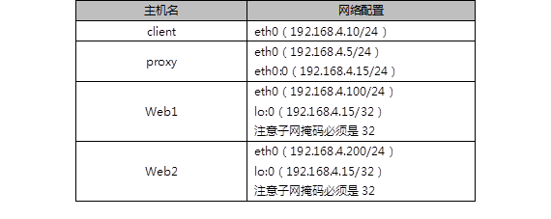

3.3 步骤
实现此案例需要按照如下步骤进行。
说明：
CIP是客户端的IP地址；
VIP是对客户端提供服务的IP地址；
RIP是后端服务器的真实IP地址；
DIP是调度器与后端服务器通信的IP地址（VIP必须配置在虚拟接口）。
步骤一：配置实验网络环境
1）设置Proxy代理服务器的VIP和DIP
注意：为了防止冲突，VIP必须要配置在网卡的虚拟接口！！！
- [root@proxy ~]# cd /etc/sysconfig/network-scripts/
- [root@proxy ~]# cp ifcfg-eth0{,:0}
- [root@proxy ~]# vim ifcfg-eth0
- TYPE=Ethernet
- BOOTPROTO=none
- NAME=eth0
- DEVICE=eth0
- ONBOOT=yes
- IPADDR=192.168.4.5
- PREFIX=24
- [root@proxy ~]# vim ifcfg-eth0:0
- TYPE=Ethernet
- BOOTPROTO=none
- DEFROUTE=yes
- NAME=eth0:0
- DEVICE=eth0:0
- ONBOOT=yes
- IPADDR=192.168.4.15
- PREFIX=24
- [root@proxy ~]# systemctl restart network
2）设置Web1服务器网络参数
- [root@web1 ~]# nmcli connection modify eth0 ipv4.method manual \
- ipv4.addresses 192.168.4.100/24 connection.autoconnect yes
- [root@web1 ~]# nmcli connection up eth0
接下来给web1配置VIP地址。
注意：这里的子网掩码必须是32（也就是全255），网络地址与IP地址一样，广播地址与IP地址也一样。
- [root@web1 ~]# cd /etc/sysconfig/network-scripts/
- [root@web1 ~]# cp ifcfg-lo{,:0}
- [root@web1 ~]# vim ifcfg-lo:0
- DEVICE=lo:0
- IPADDR=192.168.4.15
- NETMASK=255.255.255.255
- NETWORK=192.168.4.15
- BROADCAST=192.168.4.15
- ONBOOT=yes
- NAME=lo:0
防止地址冲突的问题：
这里因为web1也配置与代理一样的VIP地址，默认肯定会出现地址冲突；
sysctl.conf文件写入这下面四行的主要目的就是访问192.168.4.15的数据包，只有调度器会响应，其他主机都不做任何响应，这样防止地址冲突的问题。
- [root@web1 ~]# vim /etc/sysctl.conf
- #手动写入如下4行内容
- net.ipv4.conf.all.arp_ignore = 1
- net.ipv4.conf.lo.arp_ignore = 1
- net.ipv4.conf.lo.arp_announce = 2
- net.ipv4.conf.all.arp_announce = 2
- #当有arp广播问谁是192.168.4.15时，本机忽略该ARP广播，不做任何回应
- #本机不要向外宣告自己的lo回环地址是192.168.4.15

0 会告诉IP地址, 1尽量不告诉别人, 2坚决不告诉别人

[root@web1 ~]# sysctl -p //手动刷新
重启网络服务，设置防火墙与SELinux
- [root@web1 ~]# systemctl restart network
- [root@web1 ~]# ifconfig
- [root@web1 ~]# systemctl stop firewalld
- [root@web1 ~]# setenforce 0
3）设置Web2服务器网络参数
- [root@web2 ~]# nmcli connection modify eth0 ipv4.method manual \
- ipv4.addresses 192.168.4.200/24 connection.autoconnect yes
- [root@web2 ~]# nmcli connection up eth0
接下来给web2配置VIP地址
注意：这里的子网掩码必须是32（也就是全255），网络地址与IP地址一样，广播地址与IP地址也一样。
- [root@web2 ~]# cd /etc/sysconfig/network-scripts/
- [root@web2 ~]# cp ifcfg-lo{,:0}
- [root@web2 ~]# vim ifcfg-lo:0
- DEVICE=lo:0
- IPADDR=192.168.4.15
- NETMASK=255.255.255.255
- NETWORK=192.168.4.15
- BROADCAST=192.168.4.15
- ONBOOT=yes
- NAME=lo:0
防止地址冲突的问题：
这里因为web1也配置与代理一样的VIP地址，默认肯定会出现地址冲突；
sysctl.conf文件写入这下面四行的主要目的就是访问192.168.4.15的数据包，只有调度器会响应，其他主机都不做任何响应，这样防止地址冲突的问题。
- [root@web2 ~]# vim /etc/sysctl.conf
- #手动写入如下4行内容
- net.ipv4.conf.all.arp_ignore = 1
- net.ipv4.conf.lo.arp_ignore = 1
- net.ipv4.conf.lo.arp_announce = 2
- net.ipv4.conf.all.arp_announce = 2
- #当有arp广播问谁是192.168.4.15时，本机忽略该ARP广播，不做任何回应
- #本机不要向外宣告自己的lo回环地址是192.168.4.15
- [root@web2 ~]# sysctl -p
重启网络服务，设置防火墙与SELinux
- [root@web2 ~]# systemctl restart network
- [root@web2 ~]# ifconfig
- [root@web2 ~]# systemctl stop firewalld
- [root@web2 ~]# setenforce 0
步骤二：配置后端Web服务器
1）自定义Web页面
- [root@web1 ~]# yum -y install httpd
- [root@web1 ~]# echo "192.168.4.100" > /var/www/html/index.html
- [root@web2 ~]# yum -y install httpd
- [root@web2 ~]# echo "192.168.4.200" > /var/www/html/index.html
2）启动Web服务器软件
- [root@web1 ~]# systemctl restart httpd
- [root@web2 ~]# systemctl restart httpd
步骤三：proxy调度器安装软件并部署LVS-DR模式调度器
1）安装软件（如果已经安装，此步骤可以忽略）
- [root@proxy ~]# yum -y install ipvsadm
2）清理之前实验的规则，创建新的集群服务器规则
- [root@proxy ~]# ipvsadm -C #清空所有规则
- [root@proxy ~]# ipvsadm -A -t 192.168.4.15:80 -s wrr
3）添加真实服务器(-g参数设置LVS工作模式为DR模式，-w设置权重)
- [root@proxy ~]# ipvsadm -a -t 192.168.4.15:80 -r 192.168.4.100 -g -w 1
- [root@proxy ~]# ipvsadm -a -t 192.168.4.15:80 -r 192.168.4.200 -g -w 1
4）查看规则列表，并保存规则
- [root@proxy ~]# ipvsadm -Ln
- TCP 192.168.4.15:80 wrr
- -> 192.168.4.100:80 Route 1 0 0
- -> 192.168.4.200:80 Route 2 0 0
- [root@proxy ~]# ipvsadm-save -n > /etc/sysconfig/ipvsadm
步骤四：客户端测试
客户端使用curl命令反复连接http://192.168.4.15，查看访问的页面是否会轮询到不同的后端真实服务器。
扩展知识：默认LVS不带健康检查功能，需要自己手动编写动态检测脚本，实现该功能：(参考脚本如下，仅供参考)
- [root@proxy ~]# vim check.sh
- #!/bin/bash
- VIP=192.168.4.15:80
- RIP1=192.168.4.100
- RIP2=192.168.4.200
- while :
- do
- for IP in $RIP1 $RIP2
- do
- curl -s http://$IP &>/dev/vnull
- if [ $? -eq 0 ];then
- ipvsadm -Ln |grep -q $IP || ipvsadm -a -t $VIP -r $IP
- else
- ipvsadm -Ln |grep -q $IP && ipvsadm -d -t $VIP -r $IP
- fi
- done
- sleep 1
- done

day02

Top

NSD CLUSTER DAY02
- 案例1：Keepalived高可用服务器
- 案例2：Keepalived+LVS服务器
- 案例3：配置HAProxy负载平衡集群

1 案例1：Keepalived高可用服务器

1.1 问题
准备三台Linux服务器，两台做Web服务器，并部署Keepalived高可用软件，一台作为客户端主机，实现如下功能：
- 使用Keepalived实现web服务器的高可用
- Web服务器IP地址分别为192.168.4.100和192.168.4.200
- Web服务器的浮动VIP地址为192.168.4.80
- 客户端通过访问VIP地址访问Web页面

1.2 方案
使用3台虚拟机，2台作为Web服务器，并部署Keepalived、1台作为客户端，拓扑结构如图-1所示，主机配置如表-1所示。
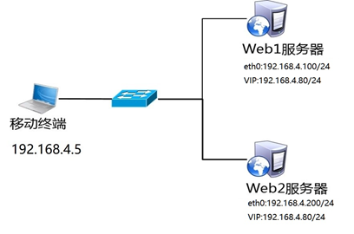
图-1
表-1
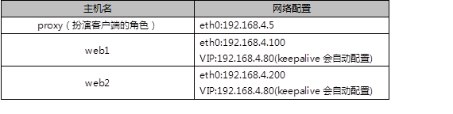

1.3 步骤
实现此案例需要按照如下步骤进行。
步骤一：配置网络环境（如果在前面课程已经完成该配置，可以忽略此步骤）
1）设置Web1服务器网络参数、配置Web服务
- [root@web1 ~]# nmcli connection modify eth0 ipv4.method manual ipv4.addresses 192.168.4.100/24 connection.autoconnect yes
- [root@web1 ~]# nmcli connection up eth0
- [root@web1 ~]# yum -y install httpd
- [root@web1 ~]# echo "192.168.4.100" > /var/www/html/index.html
- [root@web1 ~]# systemctl restart httpd
2）设置Web2服务器网络参数、配置Web服务
- [root@web2 ~]# nmcli connection modify eth0 ipv4.method manual ipv4.addresses 192.168.4.200/24 connection.autoconnect yes
- [root@web2 ~]# nmcli connection up eth0
- [root@web2 ~]# yum -y install httpd
- [root@web2 ~]# echo "192.168.4.200" > /var/www/html/index.html
- [root@web2 ~]# systemctl restart httpd
3）配置proxy主机的网络参数（如果已经设置，可以忽略此步骤）
- [root@proxy ~]# nmcli connection modify eth0 ipv4.method manual ipv4.addresses 192.168.4.5/24 connection.autoconnect yes
- [root@proxy ~]# nmcli connection up eth0
步骤二：安装Keepalived软件
注意：两台Web服务器做相同的操作。
- [root@web1 ~]# yum install -y keepalived
- [root@web2 ~]# yum install -y keepalived
步骤三：部署Keepalived服务
1）修改web1服务器Keepalived配置文件
- [root@web1 ~]# vim /etc/keepalived/keepalived.conf
- global_defs {
- notification_email {
- admin@tarena.com.cn //设置报警收件人邮箱
- }
- notification_email_from ka@localhost //设置发件人
- smtp_server 127.0.0.1 //定义邮件服务器
- smtp_connect_timeout 30
- router_id web1 //设置路由ID号（实验需要修改）
- }
- vrrp_instance VI_1 {
- state MASTER //主服务器为MASTER（备服务器需要修改为BACKUP）
- interface eth0 //定义网络接口
- virtual_router_id 51 //主备服务器VRID号必须一致
- priority 100 //服务器优先级,优先级高优先获取VIP（实验需要修改）
- advert_int 1
- authentication {
- auth_type pass
- auth_pass 1111 //主备服务器密码必须一致
- }
- virtual_ipaddress { //谁是主服务器谁获得该VIP（实验需要修改）
- 192.168.4.80
- }
- }
2）修改web2服务器Keepalived配置文件
- [root@web2 ~]# vim /etc/keepalived/keepalived.conf
- global_defs {
- notification_email {
- admin@tarena.com.cn //设置报警收件人邮箱
- }
- notification_email_from ka@localhost //设置发件人
- smtp_server 127.0.0.1 //定义邮件服务器
- smtp_connect_timeout 30
- router_id web2 //设置路由ID号（实验需要修改）
- }
- vrrp_instance VI_1 {
- state BACKUP //备服务器为BACKUP（实验需要修改）
- interface eth0 //定义网络接口
- virtual_router_id 51 //主辅VRID号必须一致
- priority 50 //服务器优先级（实验需要修改）
- advert_int 1
- authentication {
- auth_type pass
- auth_pass 1111 //主辅服务器密码必须一致
- }
- virtual_ipaddress { //谁是主服务器谁配置VIP（实验需要修改）
- 192.168.4.80
- }
- }
3）启动服务
- [root@web1 ~]# systemctl start keepalived
- [root@web2 ~]# systemctl start keepalived
4）配置防火墙和SELinux
启动keepalived会自动添加一个drop的防火墙规则，需要清空！
- [root@web1 ~]# iptables -F
- [root@web1 ~]# setenforce 0
- [root@web2 ~]# iptables -F
- [root@web1 ~]# setenforce 0
步骤四：测试
1）登录两台Web服务器查看VIP信息
- [root@web1 ~]# ip addr show
- [root@web2 ~]# ip addr show
2) 客户端访问
客户端使用curl命令连接http://192.168.4.80，查看Web页面；关闭Web1服务器的网卡，客户端再次访问http://192.168.4.80，验证是否可以正常访问服务。

2 案例2：Keepalived+LVS服务器

2.1 问题
使用Keepalived为LVS调度器提供高可用功能，防止调度器单点故障，为用户提供Web服务：
- LVS1调度器真实IP地址为192.168.4.5
- LVS2调度器真实IP地址为192.168.4.6
- 服务器VIP地址设置为192.168.4.15
- 真实Web服务器地址分别为192.168.4.100、192.168.4.200
- 使用加权轮询调度算法，真实web服务器权重不同

2.2 方案
使用5台虚拟机，1台作为客户端主机、2台作为LVS调度器、2台作为Real Server，实验拓扑环境结构如图-2所示，基础环境配置如表-2所示。
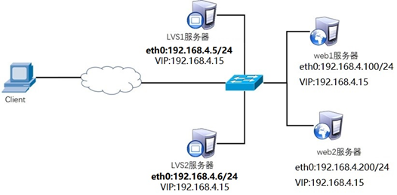
图-3
表-2
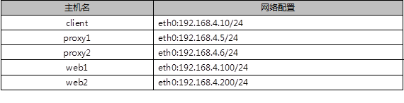
注意：所有主机都需要配置IP地址与有效的YUM源。

2.3 步骤
实现此案例需要按照如下步骤进行。
步骤一：配置网络环境
1）设置Web1服务器的网络参数
- [root@web1 ~]# nmcli connection modify eth0 ipv4.method manual \
- ipv4.addresses 192.168.4.100/24 connection.autoconnect yes
- [root@web1 ~]# nmcli connection up eth0
接下来给web1配置VIP地址
注意：这里的子网掩码必须是32（也就是全255），网络地址与IP地址一样，广播地址与IP地址也一样。
- [root@web1 ~]# cd /etc/sysconfig/network-scripts/
- [root@web1 ~]# cp ifcfg-lo{,:0}
- [root@web1 ~]# vim ifcfg-lo:0
- DEVICE=lo:0
- IPADDR=192.168.4.15
- NETMASK=255.255.255.255
- NETWORK=192.168.4.15
- BROADCAST=192.168.4.15
- ONBOOT=yes
- NAME=lo:0
注意：这里因为web1也配置与调度器一样的VIP地址，默认肯定会出现地址冲突。
写入这四行的主要目的就是访问192.168.4.15的数据包，只有调度器会响应，其他主机都不做任何响应。
- [root@web1 ~]# vim /etc/sysctl.conf
- #手动写入如下4行内容
- net.ipv4.conf.all.arp_ignore = 1
- net.ipv4.conf.lo.arp_ignore = 1
- net.ipv4.conf.lo.arp_announce = 2
- net.ipv4.conf.all.arp_announce = 2
- #当有arp广播问谁是192.168.4.15时，本机忽略该ARP广播，不做任何回应
- #本机不要向外宣告自己的lo回环地址是192.168.4.15
重启网络服务，设置防火墙与SELinux
- [root@web1 ~]# systemctl restart network
- [root@web1 ~]# ifconfig
- [root@web1 ~]# systemctl stop firewalld
- [root@web1 ~]# setenforce 0
2）设置Web2服务器的网络参数
- [root@web2 ~]# nmcli connection modify eth0 ipv4.method manual \
- ipv4.addresses 192.168.4.200/24 connection.autoconnect yes
- [root@web2 ~]# nmcli connection up eth0
接下来给web2配置VIP地址
注意：这里的子网掩码必须是32（也就是全255），网络地址与IP地址一样，广播地址与IP地址也一样。
- [root@web2 ~]# cd /etc/sysconfig/network-scripts/
- [root@web2 ~]# cp ifcfg-lo{,:0}
- [root@web2 ~]# vim ifcfg-lo:0
- DEVICE=lo:0
- IPADDR=192.168.4.15
- NETMASK=255.255.255.255
- NETWORK=192.168.4.15
- BROADCAST=192.168.4.15
- ONBOOT=yes
- NAME=lo:0
注意：这里因为web2也配置与代理一样的VIP地址，默认肯定会出现地址冲突。
写入这四行的主要目的就是访问192.168.4.15的数据包，只有调度器会响应，其他主机都不做任何响应。
- [root@web2 ~]# vim /etc/sysctl.conf
- #手动写入如下4行内容
- net.ipv4.conf.all.arp_ignore = 1
- net.ipv4.conf.lo.arp_ignore = 1
- net.ipv4.conf.lo.arp_announce = 2
- net.ipv4.conf.all.arp_announce = 2
- #当有arp广播问谁是192.168.4.15时，本机忽略该ARP广播，不做任何回应
- #本机不要向外宣告自己的lo回环地址是192.168.4.15
重启网络服务，设置防火墙与SELinux
- [root@web2 ~]# systemctl restart network
- [root@web2 ~]# ifconfig
- [root@web2 ~]# systemctl stop firewalld
- [root@web2 ~]# setenforce 0
3）配置proxy1主机的网络参数(不配置VIP，由keepalvied自动配置)
- [root@proxy1 ~]# nmcli connection modify eth0 ipv4.method manual \
- ipv4.addresses 192.168.4.5/24 connection.autoconnect yes
- [root@proxy1 ~]# nmcli connection up eth0
4）配置proxy2主机的网络参数(不配置VIP，由keepalvied自动配置)
注意：按照前面的课程环境，默认没有该虚拟机，需要重新建一台虚拟机proxy2。
- [root@proxy2 ~]# nmcli connection modify eth0 ipv4.method manual \
- ipv4.addresses 192.168.4.6/24 connection.autoconnect yes
- [root@proxy2 ~]# nmcli connection up eth0
步骤二：配置后台web服务
1）安装软件，自定义Web页面（web1和web2主机）
- [root@web1 ~]# yum -y install httpd
- [root@web1 ~]# echo "192.168.4.100" > /var/www/html/index.html
- [root@web2 ~]# yum -y install httpd
- [root@web2 ~]# echo "192.168.4.200" > /var/www/html/index.html
3）启动Web服务器软件(web1和web2主机)
- [root@web1 ~]# systemctl start httpd ; systemctl enable httpd
- [root@web2 ~]# systemctl start httpd ; systemctl enable httpd
步骤三：调度器安装Keepalived与ipvsadm软件
注意：两台LVS调度器执行相同的操作（如何已经安装软件，可用忽略此步骤）。
安装软件
- [root@proxy1 ~]# yum install -y keepalived
- [root@proxy1 ~]# systemctl enable keepalived
- [root@proxy1 ~]# yum install -y ipvsadm
- [root@proxy1 ~]# ipvsadm -C

- [root@proxy2 ~]# yum install -y keepalived
- [root@proxy2 ~]# systemctl enable keepalived
- [root@proxy2 ~]# yum install -y ipvsadm
- [root@proxy2 ~]# ipvsadm -C
步骤四：部署Keepalived实现LVS-DR模式调度器的高可用
1）LVS1调度器设置Keepalived，并启动服务
- [root@proxy1 ~]# vim /etc/keepalived/keepalived.conf
- global_defs {
- notification_email {
- admin@tarena.com.cn //设置报警收件人邮箱
- }
- notification_email_from ka@localhost //设置发件人
- smtp_server 127.0.0.1 //定义邮件服务器
- smtp_connect_timeout 30
- router_id lvs1 //设置路由ID号(实验需要修改)
- }
- vrrp_instance VI_1 {
- state MASTER //主服务器为MASTER
- interface eth0 //定义网络接口
- virtual_router_id 50 //主辅VRID号必须一致
- priority 100 //服务器优先级
- advert_int 1
- authentication {
- auth_type pass
- auth_pass 1111 //主辅服务器密码必须一致
- }
- virtual_ipaddress { //配置VIP（实验需要修改）
- 192.168.4.15
- }
- }
- virtual_server 192.168.4.15 80 { //设置ipvsadm的VIP规则（实验需要修改）
- delay_loop 6
- lb_algo wrr //设置LVS调度算法为WRR
- lb_kind DR //设置LVS的模式为DR
- #persistence_timeout 50
- #注意这样的作用是保持连接，开启后，客户端在一定时间内始终访问相同服务器
- protocol TCP
- real_server 192.168.4.100 80 { //设置后端web服务器真实IP（实验需要修改）
- weight 1 //设置权重为1
- TCP_CHECK { //对后台real_server做健康检查
- connect_timeout 3
- nb_get_retry 3
- delay_before_retry 3
- }
- }
- real_server 192.168.4.200 80 { //设置后端web服务器真实IP（实验需要修改）
- weight 2 //设置权重为2
- TCP_CHECK {
- connect_timeout 3
- nb_get_retry 3
- delay_before_retry 3
- }
- }
- }
- [root@proxy1 ~]# systemctl start keepalived
- [root@proxy1 ~]# ipvsadm -Ln #查看LVS规则
- [root@proxy1 ~]# ip a s #查看VIP配置
2）LVS2调度器设置Keepalived
- [root@proxy2 ~]# vim /etc/keepalived/keepalived.conf
- global_defs {
- notification_email {
- admin@tarena.com.cn //设置报警收件人邮箱
- }
- notification_email_from ka@localhost //设置发件人
- smtp_server 127.0.0.1 //定义邮件服务器
- smtp_connect_timeout 30
- router_id lvs2 //设置路由ID号（实验需要修改）
- }
- vrrp_instance VI_1 {
- state BACKUP //从服务器为BACKUP（实验需要修改）
- interface eth0 //定义网络接口
- virtual_router_id 50 //主辅VRID号必须一致
- priority 50 //服务器优先级（实验需要修改）
- advert_int 1
- authentication {
- auth_type pass
- auth_pass 1111 //主辅服务器密码必须一致
- }
- virtual_ipaddress { //设置VIP（实验需要修改）
- 192.168.4.15
- }
- }
- virtual_server 192.168.4.15 80 { //自动设置LVS规则（实验需要修改）
- delay_loop 6
- lb_algo wrr //设置LVS调度算法为WRR
- lb_kind DR //设置LVS的模式为DR
- # persistence_timeout 50
- #注意这样的作用是保持连接，开启后，客户端在一定时间内始终访问相同服务器
- protocol TCP
- real_server 192.168.4.100 80 { //设置后端web服务器的真实IP（实验需要修改）
- weight 1 //设置权重为1
- TCP_CHECK { //对后台real_server做健康检查
- connect_timeout 3
- nb_get_retry 3
- delay_before_retry 3
- }
- }
- real_server 192.168.4.200 80 { //设置后端web服务器的真实IP（实验需要修改）
- weight 2 //设置权重为2
- TCP_CHECK {
- connect_timeout 3
- nb_get_retry 3
- delay_before_retry 3
- }
- }
- [root@proxy2 ~]# systemctl start keepalived
- [root@proxy2 ~]# ipvsadm -Ln #查看LVS规则
- [root@proxy2 ~]# ip a s #查看VIP设置
步骤五：客户端测试
客户端使用curl命令反复连接http://192.168.4.15，查看访问的页面是否会轮询到不同的后端真实服务器。

3 案例3：配置HAProxy负载平衡集群

3.1 问题
准备4台Linux服务器，两台做Web服务器，1台安装HAProxy，1台做客户端，实现如下功能：
- 客户端访问HAProxy，HAProxy分发请求到后端Real Server
- 开启HAProxy监控页面，及时查看调度器状态
- 设置HAProxy为开机启动

3.2 方案
使用4台虚拟机，1台作为HAProxy调度器、2台作为Real Server、1台作为客户端，拓扑结构如图-3所示，具体配置如表-3所示。
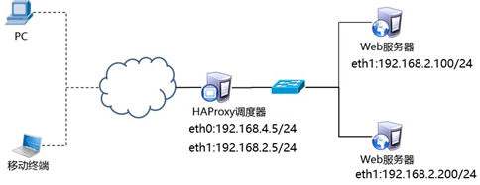
图-3
表-3
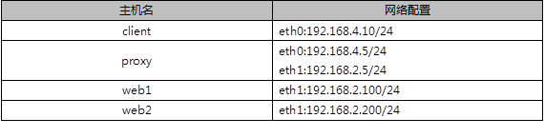

3.3 步骤
实现此案例需要按照如下步骤进行。
注意事项：
将前面实验VIP、LVS等实验的内容清理干净！！！！！！
删除所有设备的VIP，清空所有LVS设置，关闭keepalived！！！
web1关闭多余的网卡与VIP，配置本地真实IP地址。
- [root@web1 ~]# ifdown eth0
- [root@web1 ~]# ifdown lo:0
- [root@web1 ~]# nmcli connection modify eth1 ipv4.method manual \
- ipv4.addresses 192.168.2.100/24 connection.autoconnect yes
- [root@web1 ~]# nmcli connection up eth1
Web2关闭多余的网卡与VIP，配置本地真实IP地址。
- [root@web2 ~]# ifdown eth0
- [root@web2 ~]# ifdown lo:0
- [root@web2 ~]# nmcli connection modify eth1 ipv4.method manual \
- ipv4.addresses 192.168.2.200/24 connection.autoconnect yes
- [root@web2 ~]# nmcli connection up eth1
proxy关闭keepalived服务，清理LVS规则。
- [root@proxy ~]# systemctl stop keepalived
- [root@proxy ~]# systemctl disable keepalived
- [root@proxy ~]# ipvsadm -C

- [root@proxy ~]# nmcli connection modify eth0 ipv4.method manual \
- ipv4.addresses 192.168.4.5/24 connection.autoconnect yes
- [root@proxy ~]# nmcli connection up eth0

- [root@proxy ~]# nmcli connection modify eth1 ipv4.method manual \
- ipv4.addresses 192.168.2.5/24 connection.autoconnect yes
- [root@proxy ~]# nmcli connection up eth1
步骤一：配置后端Web服务器
设置两台后端Web服务（如果已经配置完成，可用忽略此步骤）
- [root@web1 ~]# yum -y install httpd
- [root@web1 ~]# systemctl start httpd
- [root@web1 ~]# echo "192.168.2.100" > /var/www/html/index.html

- [root@web2 ~]# yum -y install httpd
- [root@web2 ~]# systemctl start httpd
- [root@web2 ~]# echo "192.168.2.200" > /var/www/html/index.html
步骤二：部署HAProxy服务器
1）配置网络，安装软件
- [root@haproxy ~]# yum -y install haproxy
2）修改配置文件
- [root@haproxy ~]# vim /etc/haproxy/haproxy.cfg
- global
- log 127.0.0.1 local2 ###[err warning info debug]
- chroot /usr/local/haproxy
- pidfile /var/run/haproxy.pid ###haproxy的pid存放路径
- maxconn 4000 ###最大连接数，默认4000
- user haproxy
- group haproxy
- daemon ###创建1个进程进入deamon模式运行
- defaults
- mode http ###默认的模式mode { tcp|http|health } log global ###采用全局定义的日志
- option dontlognull ###不记录健康检查的日志信息
- option httpclose ###每次请求完毕后主动关闭http通道
- option httplog ###日志类别http日志格式
- option forwardfor ###后端服务器可以从Http Header中获得客户端ip
- option redispatch ###serverid服务器挂掉后强制定向到其他健康服务器
- timeout connect 10000 #如果backend没有指定，默认为10s
- timeout client 300000 ###客户端连接超时
- timeout server 300000 ###服务器连接超时
- maxconn 60000 ###最大连接数
- retries 3 ###3次连接失败就认为服务不可用，也可以通过后面设置
- listen stats 0.0.0.0:1080 #监听端口
- stats refresh 30s #统计页面自动刷新时间
- stats uri /stats #统计页面url
- stats realm Haproxy Manager #进入管理解面查看状态信息
- stats auth admin:admin #统计页面用户名和密码设置
- #stats hide-version #隐藏统计页面上HAProxy的版本信息
- listen websrv-rewrite 0.0.0.0:80
- balance roundrobin
- server web1 192.168.2.100:80 check inter 2000 rise 2 fall 5
- server web2 192.168.2.200:80 check inter 2000 rise 2 fall 5
3）启动服务器并设置开机启动
- [root@haproxy ~]# systemctl start haproxy
- [root@haproxy ~]# systemctl enable haproxy
步骤三：客户端验证
客户端配置与HAProxy相同网络的IP地址，并使用火狐浏览器访问http://192.168.4.5，测试调度器是否正常工作，客户端访问http://192.168.4.5:1080/stats测试状态监控页面是否正常。访问状态监控页的内容，参考图-4所示。
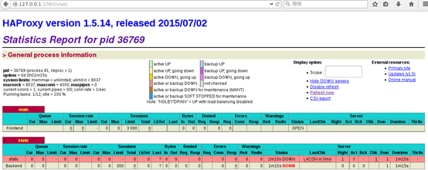
图-4
备注：
Queue队列数据的信息（当前队列数量，最大值，队列限制数量）；
Session rate每秒会话率（当前值，最大值，限制数量）；
Sessions总会话量（当前值，最大值，总量，Lbtot: total number of times a server was selected选中一台服务器所用的总时间）；
Bytes（入站、出站流量）；
Denied（拒绝请求、拒绝回应）；
Errors（错误请求、错误连接、错误回应）；
Warnings（重新尝试警告retry、重新连接redispatches）；
Server(状态、最后检查的时间（多久前执行的最后一次检查）、权重、备份服务器数量、down机服务器数量、down机时长)。

day03

